PERANCANGAN COMPUTER ASSISTED TEST (CAT)
MENGGUNAKAN BAHASA PEMROGRAMAN NODE.JS DAN DATABASE POSTGRESQL BERBASIS WEB/MOBILE PADA UNIVERSITAS PUTRA INDONESIA “YPTK” PADANG

SKRIPSI

Untuk Memenuhi Sebahagian Persyaratan
Mencapai Gelar Sarjana Komputer

Program Studi : Sistem Informasi
Jenjang Pendidikan : Strata 1



Diajukan Oleh :

EGO DAFMA DASA
14101152610565

FAKULTAS ILMU KOMPUTER (FILKOM)
UNIVERSITAS PUTRA INDONESIA ”YPTK” PADANG
2018
LEMBAR PERNYATAAN

Saya yang bertandatangan di bawah ini :
Nama : Ego Dafma Dasa
Nomor Bp : 14101152610565
Fakultas : Ilmu Komputer
Jurusan : Sistem Informasi
Menyatakan bahwa :
- Sesungguhnya skripsi yang saya susun ini merupakan hasil karya tulis saya sendiri. Adapun bagian-bagian tertentu dalam tugas akhir yang saya peroleh dari hasil karya tulis orang lain, telah saya tuliskan sumbernya dengan jelas, sesuai dengan kaedah penulisan ilmiah.
- Jika dalam pembuatan skripsi secara keseluruhan ternyata terbukti dibuat oleh orang lain, maka saya bersedia menerima sanksi yang diberikan akademik berupa pembatalan skripsi dan mengulang penelitian serta mengajukan judul baru.
Demikian surat pernyataan ini saya buat dengan sesungguhnya tanpa ada paksaan dari pihak manapun.
Padang, Januari 2018
Penulis

EGO DAFMA DASA
14101152610565
LEMBAR PENGESAHAN PENGUJI SIDANG SKRIPSI
PERANCANGAN COMPUTER ASSISTED TEST (CAT) MENGGUNAKAN BAHASA PEMROGRAMAN NODE.JS BERBASIS WEB/MOBILE PADA UNIVERSITAS PUTRA INDONESIA “YPTK” PADANG

Oleh :

EGO DAFMA DASA

14101152610565

PROGRAM STUDI SISTEM INFORMASI

Skripsi ini telah dinyatakan LULUS oleh
Penguji Materi Pada Sidang Skripsi Program Studi Strata 1 Ilmu Komputer Program Studi Sistem Informasi
Universitas Putra Indonesia ”YPTK” Padang
Pada Hari/Tgl : 01/02/2018

TIM PENGUJI :

- Hari Marfalino, S. Kom, M. Kom …...………………….

- Eva Rianti, S. Kom, M. Kom …...………………….

Padang, Februari 2018

Mengetahui
Dekan Fakultas Ilmu Komputer
Universitas Putra Indonesia (UPI) ”YPTK” Padang

(Dr. Julius Santony, S.Kom, M.Kom)
NIDN: 1029077301
LEMBARAN PENGESAHAN LULUS SIDANG SKRIPSI
PERANCANGAN COMPUTER ASSISTED TEST (CAT) MENGGUNAKAN BAHASA PEMROGRAMAN NODE.JS BERBASIS WEB/MOBILE PADA UNIVERSITAS PUTRA INDONESIA “YPTK” PADANG

Yang Dipersiapkan dan Disusun Oleh :

EGO DAFMA DASA

14101152610565

Telah Dipertahankan Didepan Dewan Penguji
Pada Tanggal 1 Februari 2018
Dinyatakan Telah Lulus Memenuhi Syarat

Pembimbing I Pembimbing II

(Silfia Andini, S.Kom, M.Kom) (Novi Trisna S.Kom, M.Kom)
NIDN: 1003056801 NIDN: 1007119001

Padang, Februari 2018

Dekan Fakultas Ilmu Komputer
Universitas Putra Indonesia (UPI) ”YPTK” Padang

(Dr. Julius Santony, S.Kom, M.Kom)
NIDN: 1029077301
KATA PERSEMBAHAN

Dialah Allah, tidak ada tuhan selain dia. Mengetahui yang gaib dan yang nyata, Dialah yang maha pengasih, maha penyayang.
(QS. Al-Hasyr:22)
Sesungguhnya bersama kesulitan ada kemudahan. Maka apabila engkau telah selesai (dari seesuatu urusan), tetaplah bekerja keras (untuk urusan yang lain) dan hanya kepada tuhanmu lah engkau berharap
(QS. Al-Insyirah:6-8)
Yang Utama Dari Segalanya...
Sembah sujud serta syukur kepada Allah SWT. Taburan cinta dan kasih sayang-Mu telah memberikanku kekuatan, membekaliku dengan ilmu serta memperkenalkanku dengan cinta. Dari semua yang telah engkau tetapkan baik itu rencana indah yang engkau siapkan untuk masa depanku sebagai harapan kesuksesan. Atas karunia serta kemudahan yang Engkau berikan akhirnya skripsi yang sederhana ini dapat terselesaikan. Sholawat dan salam selalu terlimpahkan keharibaan Rasullah Muhammad SAW.
Kupersembahkan karya sederhana ini kepada orang yang sangat kukasihi dan kusayangi
Ibunda, Ayahanda, Adikku, dan Keluargaku Tercinta
Sebagai tanda bakti, hormat, dan rasa terima kasih yang tiada terhingga kupersembahkan karya kecil ini kepada keluargaku yang telah memberikan kasih sayang, segala dukungan, dan cinta kasih yang tiada terhingga yang tiada mungkin dapat kubalas hanya dengan selembar kertas yang bertuliskan kata cinta dan persembahan. Untuk Ibu, Ayah dan Adikku yang selalu membuatku termotivasi dan selalu menyirami kasih sayang, selalu mendoakanku, selalu menasehatiku menjadi lebih baik, Terima Kasih Ibu.... Ibu…. Ibu…….Terima Kasih Ayah, Terima Kasih Keluargaku semuanya, Terima Kasih Ya Allah yang telah mengirimkan insan terbaik dalam hidupku.
Dosen Pembimbing Tugas Akhirku...
Ibu Silfia Andini, S.Kom, M.Kom dan Ibu Novi Trisna S.Kom, M.Kom selaku dosen pembimbing tugas akhir, terima kasih banyak...buk.., sudah begitu banyak membantu selama ini, sudah dinasehati, sudah diajari, bantuan dan kesabaran Ibu akan selalu terukir dihati.
Manisnya keberhasilan akan menghapus pahitnya kesabaran. Nikmatnya memperoleh kemenangan akan menghilangkan letihnya perjungan menuntaskan pekerjaan. Hidup adalah perjuangan yang harus dimenangkan. Pengalaman akan membawa kita pada kegagalan dan keberhasilan, yang keduanya bersama-sama akan menempah kita untuk terus berkembang dan akhirnya menggapai kesuksesan.
Allah selalu memberikan apa yang kita butuhkan, bukan apa yang kita inginkan, karena apa yang terbaik bagi kita belum tentu baik bagi Allah SWT, namun apa yang baik bagi Allah SWT itulah yang terbaik buat kita. tetapi sering kali kita tidak bisa melihat apa yang kita butuhkan, melainkan selalu melihat apa yang kita inginkan.

ABSTRAK

JUDUL | : | PERANCANGAN COMPUTER ASSISTED TEST (CAT) MENGGUNAKAN BAHASA PEMROGRAMAN NODE.JS DAN DATABASE POSTGRESQL BERBASIS WEB/MOBILE PADA UNIVERSITAS PUTRA INDONESIA “YPTK” PADANG
NAMA | : | EGO DAFMA DASA
NOBP | : | 14101152610565
PROGRAM STUDI | : | SISTEM INFORMASI
PEMBIMBING | : | 1. SILFIA ANDINI, S.KOM., M.KOM.
 |  | 2. NOVI TRISNA, S. KOM., M.KOM.

Tujuan dari penelitian ini adalah untuk merancang aplikasi computer assisted test pada Universitas Putra Indonesia “YPTK” Padang. Metode yang digunakan pada penelitian ini adalah Penelitian Lapangan (Field research), Penelitian Keperpustakaan (Library Research) dan Penelitian Laboratorium (Laboratory Research). Alat bantu yang digunakan untuk perancangan adalah menggunakan UML (Unified Modelling Language). Hasil dari penelitian ini adalah untuk mempermudah pihak Universitas Putra Indonesia “YPTK” Padang dalam melaksanakan ujian UTS (Ujian Tengah Semester), UAS (Ujian Akhir Semester) dan ujian lainnya.

Kata Kunci : tes,ujian,berbasis,computer,nodejs,postgresql

ABSTRACT

TITLE | : | COMPUTER ASSISTED TEST DESIGN USING NODE.JS PROGRAMMING LANGUAGES AND POSTGRESQL DATABASE BASED WEB / MOBILE AT UNIVERSITY OF PUTRA INDONESIA "YPTK" PADANG
NAME | : | EGO DAFMA DASA
STUDENT NUMBER | : | 14101152610565
PROGRAM OF STUDY | : | SISTEM INFORMASI
ADVISORS | : | 1. SILFIA ANDINI, S.KOM., M.KOM.
 |  | 2. NOVI TRISNA, S. KOM., M.KOM.

The purpose of this research is to design computer assisted test application at Universitas Putra Indonesia "YPTK" Padang. The methods used in this research are Field Research, Library Research and Laboratory Research. The tools used for the design are UML (Unified Modeling Language). The results of this research is to facilitate the University of Putra Indonesia "YPTK" Padang in carrying out Mid Semester Exam, Final Exam Semester and other exams.
Keywords: test,exam,based,computer,nodejs,postgresql

KATA PENGANTAR


Puji dan syukur penulis panjatkan kehadirat Allah Swt, Karena hanya dengan rahmat dan karunia-Nya akhirnya penulis dapat menyelesaikam skripsi ini, yang berjudul “PERANCANGAN COMPUTER ASSISTED TEST (CAT) MENGGUNAKAN BAHASA PEMOGRAMAN NODE.JS DAN DATABASE POSTGRESQL BERBASIS WEB/MOBILE PADA UNIVERSITAS PUTRA INDONESIA “YPTK” PADANG” diajukan untuk memenuhi persyaratan akademis Program Studi Strata-1 pada Universitas Putra Indonesia “YPTK”, Jurusan Sistem Informasi pada Fakultas Ilmu Komputer (FILKOM).
Penulisan tugas akhir ini merupakan salah satu implementasi ilmu pengetahuan yang didapatkan sewaktu penulis mengikuti perkuliahan. Didalam penulisan skripsi ini, penulis banyak mendapatkan bimbingan dan arahan serta bantuan dari berbagai pihak baik secara langsung maupun tidak langsung, pada kesempatan ini penulis mengucapkan terima kasih kepada :
- Bapak H. Herman Nawas, selaku Ketua Yayasan Perguruan Tinggi Komputer (YPTK) Padang.
- Bapak Prof. Dr. Sarjon Defit, S.Kom, M.sc. selaku Rektor Universitas Putra Indonesia “YPTK” Padang.
- Bapak Dr. Julius Santony,S.Kom, M.Kom selaku Dekan Fakultas Ilmu Komputer Universitas Putra Indonesia “YPTK” .
- Ibu Silfia Andini, S.Kom, M.Kom selaku dosen pembimbing II yang juga telah membimbing dan mengarahkan penulis dalam menyelesaikan skripsi ini.
- Ibu Novi Trisna, S.Kom, M.Kom selaku dosen pembimbing II yang juga telah membimbing dan mengarahkan penulis dalam menyelesaikan skripsi ini.
- Bapak/Ibu Dosen, Karyawan dan karyawati Sekretariat Universitas Putra Indonesia “YPTK” yang telah memberikan bantuan segala proses administrasi.
- Bapak/Ibu serta staff pegawai kantor Bupati Padang Pariaman, yang telah bersedia memberikan data-data dalam penulisan skripsi ini.
Penulis menyadari masih banyak terdapat kekurangan dalam penulisan skripsi ini baik pembahasan maupun aturan dalam penulisan, untuk itu penulis sangat mengharapkan kritik dan saran yang membangun demi kesempurnaan skripsi ini. Akhir kata semoga skripsi ini dapat bermanfaat baik untuk penulis khususnya maupun pembaca pada umumnya.
Padang, Januari 2018

Penulis
DAFTAR ISI

LEMBAR PERNYATAAN i

LEMBAR PENGESAHAN ii

LEMBAR PERSETUJUAN iii

KATA PERSEMBAHAN iv

ABSTRAK vi

ABSTRACT vii

KATA PENGANTAR viii

DAFTAR ISI x

DAFTAR GAMBAR xvii

DAFTAR TABEL xxiii

BAB I PENDAHULUAN

1.1 Latar Belakang 1

1.2 Perumusan Masalah 2

1.3 Hipotesis 2

1.4 Ruang Lingkup Penelitian 3

1.5 Tujuan dan Manfaat Penelitian 4

1.6 Metodologi Penelitian 4

1.7 Tinjauan Umum 6

1.7.1 Sejarah Berdirinya Universitas Putra Indonesia “YPTK” Padang 6

1.7.2 Struktur Organisasi 6

1.7.3 Pembagian Tugas Dan Fungsi 7

BAB II LANDASAN TEORI

2.1 Konsep Dasar Sistem 16

2.1.1 Pengertian Sistem 16

2.1.2 Karakteristik Sistem 16

2.1.3 Klasifikasi Sistem 18

2.1.4 Daur Hidup Sistem 19

2.2 Konsep Informasi 21

2.2.1 Pengertian Data dan Informasi 21

2.2.2 Atribut Informasi 22

2.2.3 Siklus Data dan Informasi 24

2.3 Konsep Dasar Sistem Informasi 26

2.3.1 Pengertian Sistem Informasi 26

2.3.2 Komponen Sistem Informasi 26

2.3.3 Perencanaan Sistem Informasi 30

2.4 Computer Assisted Test (CAT) 30

2.5 Konsep Basis Data 31

2.5.1 Sistem Basis Data 32

2.5.2 Hierarki Data 32

2.5.3 Tujuan Pengembangan Basis Data 34

2.5.4 Keuntungan Pengembangan Basis Data 34

2.5.5 PostgreSQL 35

2.6 Bahasa Pemrograman Javascript 36

2.6.1 NodeJS 36

2.7 Unified Modelling Language (UML) 37

2.7.1 Use Case Diagram 38

2.7.2 Activity Diagram 40

2.7.3 Sequence Diagram 41

2.7.4 Class Diagram 44

BAB III ANALISA DAN PERANCANGAN

3.1 Analisa Sistem Yang Sedang Berjalan 46

3.1.1 Analisa Input, Proses dan Output 47

3.1.2 Evaluasi Sistem Yang Sedang Berjalan 49

3.1.3 Usulan Sistem Baru 50

3.2 Desain Sistem Baru 51

3.2.1 Desain Secara Global 51

3.2.1.1 Usecase Diagram 51

3.2.1.2 Skenario Usecase 53

3.2.1.2.1 Skenario Usecase Beranda 54

3.2.1.2.2 Skenario Usecase Kelola User 55

3.2.1.2.3 Skenario Usecase Kelola Mahasiswa 57

3.2.1.2.4 Skenario Usecase Kelola Dosen 59

3.2.1.2.5 Skenario Usecase Kelola Matkul 60

3.2.1.2.6 Skenario Usecase Kelola Jenis Soal 62

3.2.1.2.7 Skenario Usecase Kelola Jenis Ujian 63

3.2.1.2.8 Skenario Usecase Kelola Kelas 65

3.2.1.2.9 Skenario Usecase Kelola Ujian 66

3.2.1.2.10 Skenario Usecase Kelola Soal Ujian 68

3.2.1.2.11 Skenario Usecase Kelola Peserta Kuliah 69

3.2.1.2.12 Skenario Usecase Hasil Ujian 71

3.2.1.2.13 Skenario Usecase Periksa Jawaban Peserta 73

3.2.1.2.14 Skenario Usecase Login 75

3.2.1.2.15 Skenario Usecase Petunjuk Ujian 77

3.2.1.2.16 Skenario Usecase Halaman Ujian 78

3.2.1.2.17 Skenario Usecase Kumpulkan Ujian 80

3.2.1.2.18 Skenario Usecase Pilih Ujian 82

3.2.1.2.19 Skenario Usecase Logout 83

3.2.1.2.20 Skenario Usecase Kelola Kuliah 85

3.2.1.2.21 Skenario Usecase Cetak Nilai 87

3.2.1.3 Class Diagram 88

3.2.1.4 Activity Diagram 89

3.2.1.4.1 Activity Diagram Admin 90

3.2.1.4.2 Activity Diagram Dosen 90

3.2.1.4.3 Activity Diagram Mahasiswa 91

3.2.1.5 Sequence Diagram 92

3.2.1.5.1 Sequence Diagram Beranda 92

3.2.1.5.2 Sequence Diagram Kelola User 92

3.2.1.5.3 Sequence Diagram Kelola Mahasiswa 93

3.2.1.5.4 Sequence Diagram Kelola Dosen 94

3.2.1.5.5 Sequence Diagram Kelola Mata Kuliah 95

3.2.1.5.6 Sequence Diagram Kelola Jenis Ujian 96

3.2.1.5.7 Sequence DIagram Kelola Tipe Soal 97

3.2.1.5.8 Sequence Diagram Kelola Kelas 98

3.2.1.5.9 Sequence Diagram Kelola Kuliah 99

3.2.1.5.10 Sequence Diagram Kelola Peserta Kuliah 100

3.2.1.5.11 Sequence Diagram Kelola Ujian 101

3.2.1.5.12 Sequence Diagram Kelola Soal Ujian 102

3.2.1.5.13 Sequence Diagram Hasil Ujian 103

3.2.1.5.14 Sequence Diagram Login 104

3.2.1.5.15 Sequence Diagram Pilih Ujian 104

3.2.1.5.16 Sequence Diagram Petunjuk Ujian 105

3.2.1.5.17 Sequence Diagram Halaman Ujian 105

3.2.1.5.18 Sequence Diagram Kumpulkan Ujian 106

3.2.1.5.19 Sequence Diagram Logout 106

3.2.1.5.20 Sequence Diagram Cetak Nilai 107

3.2.1.5.21 Sequence Diagram Periksa Jawaban 108

3.2.2 Desain Terinci 108

3.2.2.1 Desain Output 108

3.2.2.2 Desain Input 116

3.2.2.3 Desain File 125

BAB IV IMPLEMENTASI DAN PENGUJIAN

4.1 Implementasi Sistem 136

4.1.1 Kebutuhan dan Instalasi Sistem 136

4.1.2 Kebutuhan Perangkat Keras 136

4.1.3 Kebutuhan Perangkat Lunak 137

4.1.4 Instalasi Program 137

4.1.4.1 Instalasi Postgresql 137

4.1.4.2 Impor Database ke Postgresql 138

4.1.4.3 Instalasi NodeJS 145

4.1.4.4 Menjalankan NodeJS 145

4.2 Pengujian Sistem 146

4.2.1 Halaman Login 146

4.2.2 Halaman Beranda 146

4.2.3 Halaman Kelola User 147

4.2.4 Halaman Kelola Tipe Soal 148

4.2.5 Halaman Kelola Jenis Ujian 149

4.2.6 Halaman Kelola Mahasiswa 150

4.2.7 Halaman Kelola Dosen 151

4.2.8 Halaman Kelola Matkul 152

4.2.9 Halaman Kelola Kelas 153

4.2.10 Halaman Kelola Kuliah 154

4.2.11 Halaman Kelola Peserta Kuliah 155

4.2.12 Halaman Kelola Ujian 156

4.2.13 Halaman Kelola Soal Ujian 157

4.2.14 Halaman Pilih Ujian 159

4.2.15 Halaman Petunjuk Ujian 160

4.2.16 Halaman Ujian 160

4.2.17 Halaman Periksa Jawaban 162

4.2.18 Halaman Hasil Ujian 162

BAB V PENUTUP

5.1 Kesimpulan 165

5.2 Saran-Saran 165

DAFTAR PUSTAKA

LAMPIRAN

Listing Program

DAFTAR GAMBAR

1.1 Struktur Organisasi Universitas Putra Indonesia YPTK Padang 7

2.1 Daur Hidup Sistem 21

2.2 Hubungan Antara Data dan Informasi 22

2.3 Atribut-atribut Informasi 23

2.4 Siklus Data dan Informasi 25

2.5 Komponen Sistem Informasi 28

2.6 Hierarki Data 33

2.7 Contoh kelas diagram 45

3.1 Lembar Soal Ujian 48

3.2 Lembar Jawaban 49

3.3 Usecase Diagram 53

3.4 Class Diagram 89

3.5 Activity Diagram Admin 90

3.6 Activity Diagram Dosen 91

3.7 Activity Diagram Mahasiswa 91

3.8 Sequence Diagram Beranda 92

3.9 Sequence Diagram Kelola User 93

3.10 Sequence Diagram kelola mahasiswa 94

3.11 Sequence Diagram kelola dosen 95

3.12 Sequence Diagram kelola mata kuliah 96

3.13 Sequence Diagram kelola jenis ujian 97

3.14 Sequence Diagram kelola tipe soal 98

3.15 Sequence Diagram kelola kelas 99

3.16 Sequence Diagram kelola kuliah 100

3.17 Sequence Diagram kelola peserta kuliah 101

3.18 Sequence Diagram kelola ujian 102

3.19 Sequence Diagram kelola soal ujian 103

3.20 Sequence Diagram hasil ujian 103

3.21 Sequence Diagram login 104

3.22 Sequence Diagram pilih ujian 104

3.23 Sequence Diagram petunjuk ujian 105

3.24 Sequence Diagram halaman ujian 106

3.25 Sequence Diagram kumpulkan ujian 106

3.26 Sequence Diagram logout 107

3.27 Sequence Diagram cetak nilai 107

3.28 Sequence Diagram periksa jawaban 108

3.29 Halaman Daftar Mahasiswa 109

3.30 Halaman Daftar Dosen 109

3.31 Halaman Daftar Mata Kuliah 110

3.32 Halaman Daftar Kelas 110

3.33 Halaman Daftar Tipe Soal 111

3.34 Halaman Daftar Jenis Ujian 111

3.35 Halaman Daftar User 112

3.36 Halaman Daftar Kuliah 112

3.37 Halaman Daftar Peserta Kuliah 113

3.38 Halaman Daftar Ujian 114

3.39 Halaman Daftar Soal Ujian 114

3.40 Halaman Daftar Hasil Ujian 115

3.41 Laporan Hasil Ujian 116

3.42 Form Mahasiswa 117

3.43 Form Mahasiswa 117

3.44 Form Matkul 118

3.45 Form Kelas 118

3.46 Form Tipe Soal 119

3.47 Form Jenis Ujian 119

3.48 Form User 120

3.49 Form Kuliah 120

3.50 Form Peserta Kuliah 121

3.51 Form Ujian 122

3.52 Form Soal Ujian Essai 122

3.53 Form Soal Ujian Pilihan Ganda 123

3.54 Form Halaman Ujian Essai 124

3.55 Form Halaman Ujian Pilihan Ganda 125

4.1 Proses Instalasi Postgresql 138

4.2 Membuat database pada postgresql 138

4.3 Import database ke postgresql 139

4.4 Masuk ke database 139

4.5 Struktur tabel tbmahasiswa 140

4.6 Struktur tabel tbdosen 140

4.7 Struktur tabel tbmatkul 140

4.8 Struktur tabel tbjenis_soal 141

4.9 Struktur tabel tbjenis_ujian 141

4.10 Struktur tabel tbuser 141

4.11 Struktur tabel tbkelas 142

4.12 Struktur tabel tbkuliah 142

4.13 Struktur tabel tbpeserta_kuliah 142

4.14 Struktur tabel tbujian 143

4.15 Struktur tabel tbsoal 143

4.16 Struktur tabel tbsoal_ujian 143

4.17 Struktur tabel tbhasil_ujian 144

4.18 Struktur tabel kelas_kuliah 144

4.19 Struktur tabel tbjenis_user 144

4.20 Proses Instalasi NodeJS 145

4.21 Menjalankan Nodejs 145

4.22 Tampilan Halaman Login 146

4.23 Tampilan Halaman Beranda 147

4.24 Tampilan Halaman Kelola User 147

4.25 Tampilan Form Tambah User 148

4.26 Tampilan Halaman Kelola Tipe Soal 148

4.27 Tampilan Form Tambah Tipe Soal 149

4.28 Tampilan Halaman Kelola Jenis Ujian 150

4.29 Tampilan Form Tambah Jenis Ujian 150

4.30 Tampilan Halaman Kelola Mahasiswa 151

4.31 Tampilan Form Tambah Mahasiswa 151

4.32 Tampilan Halaman Kelola Dosen 152

4.33 Tampilan Form Tambah Dosen 152

4.34 Tampilan Halaman Kelola Matkul 153

4.35 Tampilan Form Tambah Matkul 153

4.36 Tampilan Form Tambah Matkul 154

4.37 Tampilan Form Tambah Kelas 154

4.38 Tampilan Halaman Kelola Kuliah 155

4.39 Form Tambah Kuliah 156

4.40 Tampilan Halaman Kelola Peserta Kuliah 156

4.41 Form Tambah Peserta Kuliah 157

4.42 Tampilan Halaman Kelola Ujian 157

4.43 Form Tambah Ujian 158

4.44 Tampilan Halaman Ujian Tipe Soal Essai 159

4.45 Form Tambah Soal Pilihan Ganda 160

4.46 Form Tambah Soal Essai 160

4.47 Tampilan Halaman Piih Ujian 161

4.48 Tampilan Halaman Piih Ujian 162

4.49 Tampilan Halaman Ujian Tipe Soal Pilihan Ganda 162

4.50 Tampilan Halaman Ujian Tipe Soal Essai 163

4.51 Tampilan Halaman Periksa Jawaban 164

4.52 Tampilan Halaman Hasil Ujian 165

4.53 Laporan Hasil Ujian Format File CSV 165

DAFTAR TABEL

2.1 Simbol-simbol pada diagram usecase 38

2.2 Simbol-simbol pada activity diagram 40

2.3 Simbol-simbol pada diagram sekuen 42

3.1 Defenisi Aktor 52

3.2 Skenario Usecase Beranda 54

3.3 Skenario Usecase Kelola User 56

3.4 Skenario Usecase Kelola Mahasiswa 57

3.5 Skenario Usecase Kelola Dosen 59

3.6 Skenario Usecase Kelola Matkul 60

3.7 Skenario Usecase Kelola Jenis Soal 62

3.8 Skenario Usecase Kelola Jenis Ujian 63

3.9 Skenario Usecase Kelola Kelas 65

3.10 Skenario Usecase Kelola Ujian 67

3.11 Skenario Usecase Kelola Soal Ujian 68

3.12 Skenario Usecase Kelola Peserta Kuliah 70

3.13 Skenario Usecase Hasil Ujian 71

3.14 Skenario Usecase Periksa Jawaban Peserta 73

3.15 Skenario Usecase Login 75

3.16 Skenario Usecase Petunjuk Ujian 77

3.17 Skenario Usecase Halaman Ujian 79

3.18 Skenario Usecase Periksa Kumpulkan Ujian 80

3.19 Skenario Usecase Pilih Ujian 82

3.20 Skenario Usecase Periksa Jawaban Peserta 84

3.21 Skenario Usecase Kelola Kuliah 85

3.22 Skenario Usecase Kelola Kuliah 87

3.23 Desain File Kelas Kuliah 125

3.24 Desain File Kuliah 126

3.25 Desain File Peserta Kuliah 127

3.26 Desain File Hasil Ujian 127

3.27 Desain File Jawaban 128

3.28 Desain File Soal 129

3.29 Desain File Kelas 130

3.30 Desain File Jenis Soal 130

3.31 Desain File Jenis Ujian 131

3.32 Desain File Jenis User 131

3.33 Desain File User 132

3.34 Desain File Ujian 132

3.35 Desain File Mahasiswa 133

3.36 Desain File Dosen 134

3.37 Desain File Matkul 134

3.38 Desain File Soal Ujian 135

BAB I
PENDAHULUAN

- 1
  - Latar Belakang
Penerapan sistem komputerisasi didalam kehidupan sehari-hari di saat sekarang sangat banyak sekali. Dimulai dari pengolahan data dan informasi, penjualan berbasis internet dll.
Selain itu dalam bidang pendidikan juga terdapat penerapan dari sistem komputerisasi seperti perpustakaan digital dan pembelajaran digital di mana komputer atau perangkat smartphone digunakan sebagai media pengakses informasi pembelajaran.
Tak hanya itu saja, sekarang sudah berkembang aplikasi komputer yang bernama “Computer Assisted Test” di mana kegiatan tes atau ujian atau semacamnya dilakukan berbasis komputer. Hal tersebut memungkinkan peserta melakukan pengisian jawaban dan pembacaan soal serta pengerjaannya dilakukan pada komputer.
Setiap tahun ajaran baru, terdapat ribuan calon mahasiswa yang mendaftar untuk menjadi mahasiswa Universitas Putra Indonesia “YPTK” Padang. Namun sebelum menjadi mahasiswa, calon mahasiswa terlebih dahulu harus mengikuti semacam tes dengan mata pelajaran seperti pada ujian UN. Jika aplikasi Computer Assisted Test diterapkan pada tes penerimaan mahasiswa baru atau diterapkan pada ujian lain seperti ujian mid semester dan akhir semester, maka pihak kampus bisa menghemat banyak biaya karena penggunaan kertas yang
berkurang serta ketepatan komputer dalam mengolah data menjadikan informasi seperti hasil ujian dari peserta dapat dilihat langsung setelah ujian berakhir. Dengan demikian hal tersebut akan menghemat waktu dosen dalam memeriksa ujian mahasiswa.
Berdasarkan uraian di atas, maka penulis tertarik untuk menerapkan aplikasi Computer Assisted Test dalam bentuk skripsi dengan judul “PERANCANGAN COMPUTER ASSISTED TEST (CAT) MENGGUNAKAN BAHASA PEMROGRAMAN NODE.JS BERBASIS WEB/MOBILE PADA UNIVERSITAS PUTRA INDONESIA “YPTK” PADANG”

  - Perumusan Masalah
Berdasarkan latar belakang di atas, maka rumusan masalah pada penelitian ini adalah sebagai berikut :
- Bagaimana merancang aplikasi computer assisted test yang dapat memudahkan mahasiswa serta pihak kampus dalam melangsungkan ujian?
- Bagaimana aplikasi computer assisted test dapat memudahkan dosen dalam melakukan pemeriksaan serta mengelola hasil ujian mahasiswa?
- Bagaimana aplikasi computer assisted test dapat meningkatkan efisiensi pelaksanaan ujian?

  - Hipotesis
Berdasarkan perumusan masalah di atas, maka dapat diperoleh suatu hipotesis yaitu :
- Dengan diterapkannya Computer Assisted Test dalam pelaksanaan ujian, maka kesalahan mahasiswa dalam melaksanakan ujian atau kesalahan teknis lainnya bisa diminimalkan.
- Dengan adanya Computer Assisted Test, diharapkan hasil ujian mahasiswa dapat dihasilkan lebih mudah.
- Dengan menggunakan kemampuan bahasa pemrograman javascript dan dengan bantuan NodeJS yaitu non blocking, diharapkan lebih handal dalam menangani computer assisted test ketimbang bahasa pemrograman server side lainnya. Dan didukung dengan database postgresql yang terbilang lebih stabil ketimbang mysql.

  - Ruang Lingkup Penelitian
Agar pembahasan lebih terarah serta sesuai harapan, maka sebagai ruang lingkup dibuat pembatasan masalah yang meliputi :
- Penelitian terhadap proses pelaksanaan ujian baik ujian tengah semester maupun ujian akhir semester
- Menggunakan NodeJS dan basis data Postgresql
- Penelitian hanya dilakukan pada Universitas Putra Indonesia “YPTK” Padang

  - Tujuan dan Manfaat Penelitian
Berdasarkan perumusan masalah yang telah dijelaskan, maka tujuan dari penelitian ini adalah sebagai berikut :
- Menciptakan aplikasi Computer Assisted Test yang dapat mempermudah mahasiswa serta dosen dalam pelaksanaan ujian.
- Menciptakan aplikasi Computer Assisted Test yang dapat diterapkan pada Universitas Putra Indonesia “YPTK” Padang.
- Menciptakan aplikasi Computer Assisted Test yang dapat mempermudah dosen dalam pemeriksaan hasil ujian mahasiswa.
Berdasarkan rumusan masalah dan tujuan yang telah dijelaskan sebelumnya, diharapkan memperoleh suatu manfaat yaitu sebagai berikut :
- Bagi pihak Universitas Putra Indonesia “YPTK” Padang
Diharapkan dengan dilakukannya penelitian ini, pihak Universitas Putra Indonesia “YPTK” Padang dapat dengan lebih mudah dalam melangsungkan sebuah tes atau ujian dan juga lebih hemat waktu dan biaya.
- Bagi pengembangan Ilmu pengetahuan
Dapat memberikan sumbangan yang besar terhadap ilmu pengetahuan khususnya ilmu teknologi dan informasi serta sebagai perbandingan penelitian yang satu dengan yang lainnya sehingga dapat memilih mana yang seharusnya diterapkan.

  - Metodologi Penelitian
Pada penelitian ini, Penulis berusaha mencari data-data yang sesuai dengan topik permasalahan. Untuk itu dilakukan beberapa metode antara lain :
- Penelitian Lapangan
Untuk mengetahui kekurangan yang ada pada pelaksanaan ujian pada Universitas Putra Indonesia “YPTK” Padang dengan cara pengamatan langsung dan wawancara terhadap pelaksana serta peserta ujian.
- Penelitian Perpustakaan
Disain penelitian akan memakai disain analisis yaitu dengan mengumpulkan data dan teori yang mendukung penelitian dengan mempelajari literatur-literatur yang akan digunakan sebagai masukan sekaligus sebagai pemecahan masalah yang ada.
- Penelitian Laboratorium
Pada penelitian ini digunakan sebuah laptop yang mana hardware dan softwere yang terpasang pada laptop tersebut adalah dengan spesifikasi sebagai berikut :
  - Hardware
    - Prosessor AMD A8-7410
    - Memori RAM 4 Gb
    - Media penyimpanan hardisk 1 Tb
    - Printer canon MP287
  - Software
    - Sistem Operasi Ubuntu 16.04 32bit
    - NodeJS versi 8.9.1
    - Node Package Manager (NPM) versi 5.4.2
    - Text editor Geany versi 1.29
    - Postgresql versi 9.5
    - Software pendukung lainnya

  - Tinjauan Umum
    - Sejarah Berdirinya Universitas Putra Indonesia “YPTK” Padang
Universitas Putra Indonesia “YPTK” Padang didirikan oleh H. Herman Nawas beserta istrinya Dr. Hj. Zerni Melmusni, M.M, Ak. Melalui yayasannya yaitu Yayasan Perguruan Tinggi Komputer (YPTK) Padang pada tahun 1985. Pada awal berdirinya, universitas ini masih berbentuk sekolah tinggi yang terdiri dari STMIK, AMIK, STIE dan AAMPK.

    - Struktur Organisasi
Merupakan suatu cara bagi organisasi untuk mencapai tujuan dengan tenaga kerja orang lain. Struktur organisasi menggambarkan kekuasaan dan tanggung jawab yang digambarkan dengan garis vertikal dan horizontal. Garis vertikal menggambarkan hubungan antara atasan dan bawahan serta garis horizontal menggambarkan hubungan antar bagian.
Struktur organisasi dari Universitas Putra Indonesia “YPTK” Padang dapat dilihat pada Gambar 1.1 :
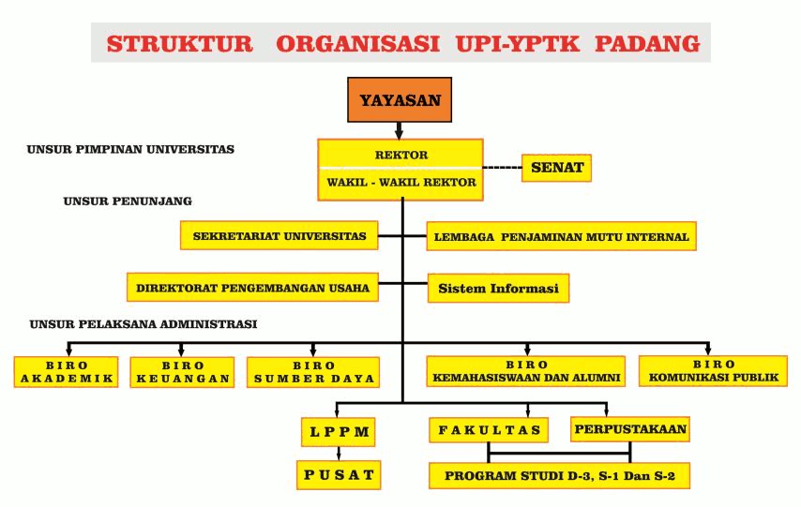
Sumber : (Website Resmi Universitas UPI YPTK)
Gambar 1.1 Struktur Organisasi Universitas Putra Indonesia YPTK Padang

    - Pembagian Tugas Dan Fungsi
Berdasarkan Gambar 1.1 di atas, berikut adalah penjelasan dari pembagian tugas dan fungsi pada Universitas Putra Indonesia “YPTK” Padang :
- Rektor
  - Memimpin Universitas Putra Indonesia “YPTK” Padang dan membina civitas akademika agar berdaya guna dan berhasil guna.
  - Menentukan kebijaksanaan pelaksanaan penyelenggaraan pendidikan dan pengajaran, penelitian dan pengabdian pada masyarakat di lingkungan Universitas Putra Indonesia “YPTK” yang secara fungsional menjadi tanggung jawabnya sesuai dengan kebijaksanaan umum pemerintahan, Menteri Pendidikan dan Kebudayaan serta kebijaksanaan teknis Direktur Jenderal Pendidikan Tinggi dan Yayasan Universitas Putra Indonesia “YPTK”.
  - Membina dan melaksanakan kerjasama dengan instansi, badan swasta dan masyarakat untuk memecahkan persoalan yang timbul terutama yang menyangkut tanggung jawabnya.
- Wakil Rektor I (Bidang Akademik dan Kerjasama)
Bertugas membantu rektor dalam memimpin pelaksanaan pendidikan dan pengajaran, penelitian, pengabdian kepada masyarakat serta program kerjasama dengan instansi pemerintah, swasta, dan masyarakat yang meliputi perencanaan pelaksanaan dan pengembangan pendidikan dan pengajaran, pembinaan tenaga pengajar dan tenaga peneliti, persiapan program pendidikan baru pada berbagai tingkat maupun bidang, penyusunan program bagi usaha pengembangan daya penalaran mahasiswa, perencanaan dan pelaksanaan kerjasama pendidikan dan pengajaran, serta penelitian dengan lembaga di dalam maupun di luar negeri, pengolahan data yang menyangkut pendidikan dan pengajaran, penelitian dan pengabdian pada masyarakat serta pelaksanaan kegiatan di bidang pengabdian pada masyarakat dalam rangka turut membantu memecahkan masalah yang dihadapi oleh masyarakat dalam pembangunan.
- Wakil Rektor II (Bidang Administrasi Umum)
Bertugas membantu rektor dalam memimpin pelaksanaan kegiatan bidang keuangan, administrasi umum dan manajemen sumber daya yang meliputi perencanaan dan pengelolaan anggaran, pembinaan kepegawaian dan kesejahteraan, pengelolaan perlengkapan, pengurusan kerumahtanggaan dan pemeliharaan ketertiban, pengurusan ketatausahaan,p enyelenggaraan hubungan masyarakat serta pengolahan data yang menyangkut bidang administrasi umum.
- Wakil Rektor III (Bidang Kemahasiswaan)
Bertugas membantu rektor dalam memimpin pelaksanaan kegiatan bidang pembinaan, pengembangan, dan pelayanan mahasiswa yang meliputi pelaksanaan pembinaan mahasiswa oleh staf pengajar dalam pengembangan sikap dan orientasi serta kegiatan mahasiswa antara lain dalam seni budaya dan olah raga sebagai bagian dari pembinaan civitas akademika yang merupakan tugas pendidikan tinggi pada umumnya, pelaksanaan usaha kesejahteraan serta usaha bimbingan dan penyuluhan bagi mahasiswa, pelaksanaan usaha pengembangan daya penalaran mahasiswa yang diprogram oleh Wakil Rektor I, bekerjasama dengan pihak lain dalam setiap usaha kemahasiswaan, pengabdian pada masyarakat dan usaha penunjangnya, menciptakan iklim pendidikan yang baik dalam kampus dan membantu pelaksanaan pemeliharaan kesatuan bangsa berdasarkan Pancasila dan Undang-Undang Dasar 1945 serta pelaksanaan kegiatan kemahasiswaan dalam rangka usaha pembangunan yang tetap dilandasi dan nilai-nilai dan tanggung jawab yang bersifat akademik.

- Biro Administrasi Akademik dan Kemahasiswaan
Biro Administrasi Akademik dan kemahasiswaan adalah unsur Wakil pimpinan di bidang administrasi akademik dan kemahasiswaan yang berada dan bertanggung jawab langsung kepada rektor. Biro Administrasi Akademik dan Kemahasiswaan bertugas memberikan pelayanan teknis dan administrasi di bidang akademik dan kemahasiswaan di lingkungan Universitas Putra Indonesia “YPTK” Padang meliputi :
  - Menyusun rencana dan program kerja biro sebagai pedoman pelaksanaan tugas
  - Menelaah peraturan perundang-undangan di bidang akademik, kemahasiswaan, perencanaan dan sistem informasi
  - Merumuskan saran alternatif di bidang administrasi akademik, kemahasiswaan, perencanaan, dan sistem informasi sebagai bahan penyusunan kebijakan
  - Menyusun kalender akademik sebagi pedoman kegiatan akademik
  - Menyusun naskah kerjasama dengan instansi pemerintah dan swasta sebagai bahan pengembangan Tri Dharma Perguruan Tinggi
  - Melaksanakan penawaran dan seleksi calon penerima beasiswa berdasarkan ketentuan yang berlaku
  - Melaksanakan pembinaan dan pengembangan administrasi akademik, perencanaan dan sistem informasi
  - Memantau dan mengevaluasi pelaksanaan kegiatan administrasi akademik, kemahasiswaan, perencanaan, dan sistem informasi untuk mengetahui perkembangannya dan sebagai bahan untuk penyusunan kebijakan.
  - Melaksanakan kegiatan administrasi penerimaan mahasiswa baru
  - Melakukan koordinasi, validasi, penggabungan dan pelaporan Evaluasi Program Studi Berdasarkan Evaluasi Diri (EPSBED)
  - Menyusun laporan biro sesuai dengan hasil yang dicapai sebagai pertanggungjawabanpelaksanaan tugas
  - Melaksanakan tugas lain yang diberikan atasan
- Biro Administrasi Umum dan Keuangan (BAUK)
Biro Administrasi Umum dan Keuangan adalah unsur Wakil pimpinan di bidang administrasi umum, keuangan, dan sumberdaya yang berada di bawah dan bertanggung jawab langsung kepada rektor. Biro Administrasi Umum dan Keuangan mempunyai tugas melaksanakan penyusunan rencana dan program manajemen kepegawaian, manajemen keuangan dan manajemen sumberdaya fisik dan perlengkapan, kerumahtanggaan, dan ketatausahaan di lingkungan Universitas UPI “YPTK” Padang. Dalam melaksanakan tugas tersebut Biro Administrasi Umum dan Keuangan menyelenggarakan fungsi :
  - Penyusunan rencana dan fungsi organisasi
  - Pelaksanaan administrasi dan manajemen pegawai dan dosen
  - Pelaksanaan manajemen keuangan dan akuntansi
  - Perlaksanaan administrasi dan sumberdaya fisik
  - Pelaksanaan kerumahtanggaan
  - Pelaksanaan administrasi ketatausahaan
- Biro Administrasi Umum dan Keuangan dipimpin oleh seorang kepala yang sekaligus bertugas sebagai pejabat penanggung jawab keuangan universitas sebagaimana tertera dalam fungsi BAUK dan sesuai dengan PP nomor 23 Tahun 2005.
- Fakultas
Fakultas terdiri dari unsur-unsur seperti yang diatur pada Peraturan Pemerintah No.60 tahun 1999 tentang Pendidikan Tinggi sebagai berikut
  - Dekan
Dekan adalah pimpinan fakultas yang bertugas memimpin penyelenggaraan pendidikan, penelitian, dan pengabdian pada masyarakat, membina tenaga kependidikan, mahasiswa, tenaga administrasi dan administrasi fakultas. Dekan bertanggung jawab kepada rektor.
  - Wakil Dekan
Wakil dekan bertugas membantu pelaksanaan tugas sehari-hari dekan. Wakil dekan terdiri atas Wakil Dekan Bidang Akademik, Wakil Dekan Bidang Administrasi Umum, dan Wakil Dekan Bidang Kemahasiswaan. Wakil Dekan bertanggung jawab kepada Dekan.
  - Senat Fakultas
Senat Fakultas merupakan badan normatif dan perwakilan tertinggi di lingkungan fakultas yang memiliki wewenang untuk menjabarkan kebijakan dan peraturan universitas untuk fakultas yang bersangkutan.

  - Jurusan
Jurusan merupakan unit pelaksana akademik yang melaksanakan pendidikan akademik. Jurusan terdiri dari unsur pimpinan (Ketua Jurusan dan Sekretaris Jurusan), unsur pelaksana akademik (para dosen), serta laboratorium/studio. Ketua Jurusan bertanggung jawab kepada dekan fakultas yang membawahinya.
  - Kelompok Dosen
Kelompok dosen adalah tenaga pengajar di lingkungan fakultas yang berada di bawah dan bertanggung jawab pada atasan masing-masing di lingkungan fakultas yang bersangkutan. Kelompok pengajar terdiri dari tenaga pengajar tetap dan tenaga pengajar luar biasa, serta dosen PNS yang diperbantukan.
  - Bagian Tata Usaha Fakultas
Bagian tata usaha fakultas adalah unit pelaksana teknis dan administratif di lingkungan fakultas yang berada di bawah dekan. Bagian tata usaha fakultas dipimpin oleh seorang kepala bagian yang bertanggung jawab langsung pada dekan.
- Lembaga Penelitian dan Pengabdian kepada Masyarakat (LPPM)
Lembaga Penelitian dan Pengabdian kepada Masyarakat (LPPM) adalah pelaksana pembinaan dan pengembangan ilmu pengetahuan, teknologi dan seni, serta pengabdian pada masyarakat dengan berpedoman pada ketentuan yang ditetapkan oleh pimpinan Universitas Putra Indonesia “YPTK” Padang. Dalam melaksanakan tugas tersebut Lembaga Penelitian dan Pengabdian kepada Masyarakat menyelenggarakan fungsi
  - Perumusan kebijakan di bidang penelitian dan pengabdian masyarakat
  - Pelaksanaan penelitian lingkup ilmu pengetahuan, teknologi, dan/atau seni yang dimaksudkan untuk menunjang pengembangan konsepsi pembangunan nasional, wilayah, dan/atau daerah
  - Pelaksanaan penelitian untuk pengembangan sistem pendidikan dan institusi Universitas Putra Indonesia “YPTK” Padang
  - Pelaksanaan tugas administrasi lembaga penelitian
  - Pelaksanaan pengembangan pola dan konsepsi pembangunan nasional, wilayah dan/atau daerah berdasar nilai-nilai lokal, ilmu pengetahuan, teknologi, dan/atau seni
  - Pengamalan hasil-hasil penelitian lingkup ilmu pengetahuan, teknologi dan/atau seni
  - Peningkatan relevansi program pengabdian sesuai kebutuhan masyarakat
  - Pelaksanaan pemberian bantuan keahlian kepada masyarakat dalam melaksanakan pembangunan
- Perpustakaan
Perpustakaan adalah unit pelaksana teknis di bidang perpustakaan di lingkungan Universitas Putra Indonesia “YPTK” Padang yang berada di bawah dan bertanggung jawab langsung kepada rektor dan pembinaannya dilakukan oleh Wakil Rektor Bidang Akademik dan Kerjasama. Perpustakaan dipimpin oleh kepala yang ditunjuk di antara pustakawan atau dosen. Perpustakaan mempunyai tugas melaksanakan pelayanan perpustakaan untuk keperluan pendidikan, penelitian, dan pengabdian kepada masyarakat. Dalam melaksanakan tugasnya, Perpustakaan Universitas Putra Indonesia “YPTK” Padang melaksanakan fungsi :
  - Penyusunan dan perumusan konsep kebijakan dan perencanaan program perpustakaan
  - Pengembangan kepustakaan dan pustakawan
  - Pengadaan, pelayanan, dan pemeliharaan bahan pustaka; dan
  - Pelaksanaan kerjasama antar perpustakaan perguruan tinggi dan/atau badan lain di dalam/luar negeri

BAB II
LANDASAN TEORI

- 2
  - Konsep Dasar Sistem
Istilah “sistem” masih populer. Terminologi ini digunakan untuk mendeskripsikan banyak hal. Usaha yang dilakukan pada masa lampau dalam pemrosesan data terfokus pada pengembangan mesin yang menjalankan operasi secara efisien. Kemudian, penemuan punched cord menegaskan bahwa pengkonversian data menjadi informasi adalah suatu proses. Selain itu, pengembangan komputer dijital berikut teknologi yang menyertainya juga meningkatkan kepopuleran penggunaan terminologi “sistem” (Tata Sutabri, 2016)

    - Pengertian Sistem
Menurut Eddy Prahasta (2014) Sistem adalah sekumpulan komponen yang saling berhubungan satu sama lainnya dan bekerja sama untuk mencapai suatu tujuan.

    - Karakteristik Sistem
Konsep sebuah sistem yang sangat sederhana terdiri atas input, proses, dan output, sebab sebuah sistem dapat mempunyai beberapa masukan dan keluaran (Tata Sutabri, 2016)
Selain itu, sebuah sistem memiliki karakteristik atau sifat-sifat tertentu, yang mencirikan bahwa hal tersebut bisa dikatakan sebagai suatu sistem. Adapun karakteristik sistem dapat dijelaskan sebagai berikut (Tata Sutabri, 2016) :
- Komponen Sistem
Suatu sistem terdiri dari sejumlah komponen yang saling berinteraksi artinya saling bekerja sama membentu satu kesatuan.
- Batasan Sistem
Ruang lingkup sistem merupakan daerah yang membatasi antara sistem dengan sistem yang lain atau sistem dengan lingkungan luarnya.
- Lingukungan Luar Sistem
Bentuk apa pun yang ada di luar ruang lingkup atau batasan sistem yang mempengaruhi operasi sistem tersebut disebut lingkungan luar sistem.
- Penghubung Sistem
Media yang menghubungkan sistem dengan subsistem lain disebut penghubung sistem atau interface. Penghubung ini memungkinkan sumber-sumber daya mengalir dari satu subsistem ke subsistem lain.
- Masukan Sistem (Input)
Energi yang dimasukkan ke dalam sistem disebut masukan sistem, yang dapat berupa pemeliharaan (maintenance input) dan sinyal (signal input).
- Keluaran Sistem (Output)
Hasil energi yang diolah dan diklasifikasikan menjadi keluaran yang berguna. Keluaran ini merupakan masukan bagi subsistem yang lain.
- Pengolah Sistem (Proses)
Suatu sistem dapat mempunyai suatu proses yang akan mengubah masukan menjadi keluaran.

- Sasaran Sistem (Objective)
Suatu sistem memiliki tujuan dan sasaran yang pasti dan bersifat deterministik. Kalau suatu sistem tidak memiliki sasaran, maka operasi sistem tidak ada gunanya. Suatu sistem dikatakan berhasil bila mengenai sasaran atau tujuan yang telah direncanakan.

    - Klasifikasi Sistem
Sistem merupakan suatu bentuk integrasi antara satu komponen dengan komponen lain karena sistem memiliki sasaran yang berbeda untuk setiap kasus yang t2.2erjadi yang ada di dalam sistem tersebut. Oleh karena itu, sistem dapat diklasifikasikan dari beberapa sudut pandangan, di antaranya (Tata Sutabri, 2016)
- Sistem Abstrak dan Sistem Fisik
Sistem abstrak adalah sistem yang berupa pemikiran atau ide-ide yang tidak tampak secara fisik sedangkan sistem fisik merupakan sistem yang ada secara fisik.
- Sistem Alamiah dan Sistem Buatan Manusia
Sistem alamiah adalah sistem yang terjadi melalui proses alam, tidak dibuat oleh manusia, seperti sitem perputaran bumi, terjadinya siang malam, pergantian musim. Sedangkan sistem buatan manusia merupakan sistem yang melibatkan interaksi manusia dengan mesin, yang disebut human machine system.
- Sistem Deterministik dan Sistem Probabilistik
Sistem yang beroperasi dengan tingkah laku yang dapat diprediksi disebut sistem deterministrik. Sedangkan sistem yang bersifat probabilistik adalah sistem yang kondisi masa depannya tidak dapat diprediksi karena mengandung unsur probabilistik.
- Sistem Terbuka dan Tertutup
Sistem tertutup merupakan sistem yang tidak berhubungan dan tidak berpengaruh oleh lingkungan luarnya. Sistem ini bekerja secara otomatis tanpa campur tangan pihak luar. Sedangkan sistem terbuka adalah sistem yang berhubungan dan dipengaruhi oleh lingkungan luarnya. Sistem ini menerima masukan dan menghasilkan keluaran untuk subsistem lainnya.

    - Daur Hidup Sistem
Siklus hidup sistem (system life cycle) adalah proses evolusioner yang diikuti dalam menerapkan sistem atau subsistem informasi berbasis komputer. Siklus hidup sistem terdiri dari serangkaian tugas yang erat mengikuti langkah-langkah pendekatan sistem karena tugas-tugas tersebut mengikuti pola yang teratur dan dilakukan secara top down. Siklus hidup sistem sering disebut sebagai pendekatan air terjun (waterfall approach) bagi pembangunan dan pengembangan sistem. Daur hidup sistem dapat dijelaskan sebagai berikut (Tata Sutabri, 2016) :
- Mengenali Adanya Kebutuhan
Sebelum segala sesuatunya terjadi, timbul suatu kebutuhan atau problema yang harus dapat dikenali sebagaimana adanya. Kebutuhan dapat terjadi sebagai hasil perkembangan dari organisasi dan volume yang meningkat melebihi kapasitas dari sistem yang ada. Semua kebutuhan ini harus dapat didefenisikan dengan jelas. Tanpa adanya kejelasan dari kebutuhan yang ada, pembangunan sistem akan kehilangan arah dan efektivitasnya.
- Pembangunan Sistem
Suatu proses atau seperangkat prosedur yang harus diikuti untuk menganalisis kebutuhan yang timbul dan membangun suatu sistem untuk dapat memenuhi kebutuhan tersebut.
- Instalasi Sistem
Setelah tahap pembangunan sistem selesai. Sistem kemudian akan dioperasikan. Instalasi sistem merupakan tahap yang penting pula dalam daur hidup sistem. Peralihan dari tahap pembangunan menuju tahap operasional terjadi instalasi sistem yang sebenarnya, yang merupakan langkah akhir dari suatu pembangunan sistem.
- Pengoperasian Sistem
Program-program komputer dan prosedur-prosedur pengoperasian yang membentuk suatu sistem informasi semuanya bersifat statis, sedangkan organisasi ditunjang oleh sistem informasi tadi. Ia selalu mengalami perubahan-perubahan itu karena pertumbuhan kegiatan bisnis, perubahan peraturan, dan kebijaksanaan ataupun kemajuan teknologi. Untuk mengatasi perubahan-perubahan tersebut, sistem harus diperbaiki atau diperbarui.
- Sistem Menjadi Usang
Kadang perubahan yang terjadi begitu drastis sehingga tidak dapat di atasi hanya dengan melakukan perbaikan-perbaikan pada sistem yang berjalan. Tibalah saatnya secara ekonomis dan teknis sistem yang ada sudah tidak layak lagi untuk dioperasikan dan sistem yang baru perlu dibangun untuk menggantikannya. Untuk lebih jelasnya mengenai daur hidup sistem dapat dilihat pada Gambar 2.1 :

Sumber : (Tata Sutabri, 2016)
Gambar 2.1 Daur Hidup Sistem

  - Konsep Informasi
Analisis mengenai sistem informasi pada umumnya dimulai dengan deskripsi mengenai “data” dan “informasi. Informasi berasal dari data maka dari itu keduanya tidak dapat dipisahkan (Eddy Prahasta, 2014)

    - Pengertian Data dan Informasi
Menurut Eddy Prahasta (2014) Data merupakan bahasa, mathematical, dan atau simbol pengganti lain yang disepakati secara umum dalam menggambarkan suatu objek, manusia, peristiwa, aktivitas, konsep, atau objek penting lainnya. Singkatnya, data merupakan suatu kenyataan apa adanya. Sedangkan informasi adalah data yang telah ditempatkan pada konteks yang penuh arti oleh penerimanya. Untuk lebih jelasnya mengenai hubungan antara data dan informasi dapat dilihat pada Gambar 2.2 :
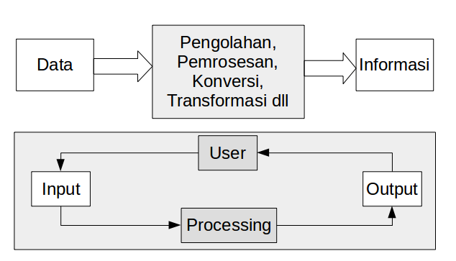
Sumber : (Eddy Prahasta, 2014)
Gambar 2.2 Hubungan Antara Data dan Informasi

    - Atribut Informasi
Banyak atribut atau kualitas yang berkaitan dengan konsep informasi dapat membantu perancang dalam mengidentifikasi kebutuhan informasi. Untuk lebih jelasnya mengenai atribut-atribut informasi dapat dilihat pada Gambar 2.3 :

Dari Gambar 2.3 dapat dijelaskan sebagai berikut :
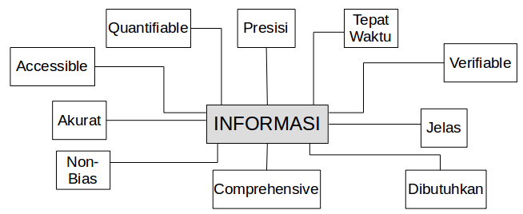
Sumber : (Eddy Prahasta, 2014)
Gambar 2.3 Atribut-atribut Informasi
- Akurat: tingkat kebebasan informasi dari kesalahan.
- Quantifiable: tingkat kemampuan menyatakan informasi dalam bentuk numerik.
- Presisi: ukuran detil untuk menyediakan infomasi.
- Tepat waktu: penerimaan informasi masih dalam toleransi waktu yang dibutuhkan oleh penerima; tidak kadaluarsa.
- Jelas: tingkat kebebasan informasi dari keraguan.
- Dibutuhkan: tingkat relevansi informasi dengan kebutuhan pengguna.
- Verifiable: tingkat kesamaan nilai sebagai hasil pengujian informasi yang sama oleh berbagai pengguna.
- Accessible: tingkat kemudahan dan kecepatan memperoleh informasi.
- Non-bias: tingkat perubahan untuk memodifikasi informasi dengan tujuan mempengaruhi para penerimanya.
- Comprehensive: tingkat kelengkapan informasi.
Pada saat mengidentifikasi kebutuhan informasi, sedapat mungkin kebutuhan tersebut dideskripsikan dalam terminologi atribut informasi. Analisis yang benar akan menunjukkan keterkaitan erat antara kebutuhan informasi beserta attributnya pada perancangan sistem informasi. Jadi, yang diperlukan adalah penyediaan informasi yang benar pada waktu yang tepat (Eddy Prahasta, 2014)

    - Siklus Data dan Informasi
Menurut Eddy Prahasta (2014) Aliran fakta simbol, string alfabetis/kumpulan angka rekaman kejadian disebut sebagai “data”. Pada diagram, aliran ini masuk ke proses. Oleh karena itu, data disebut masukan/ input. Setelah aliran ini diproses (hingga menghasilkan keluaran dalam bentuk yang dimengerti), bentuk ini disebut “informasi”. Oleh karena itu, dipandang dari sisi pemroses data dikenal sebagai input, sementara informasi disebut sebagai output. Untuk lebih jelasnya mengenai siklus data dan informasi dapat dilihat pada Gambar 2.4 :
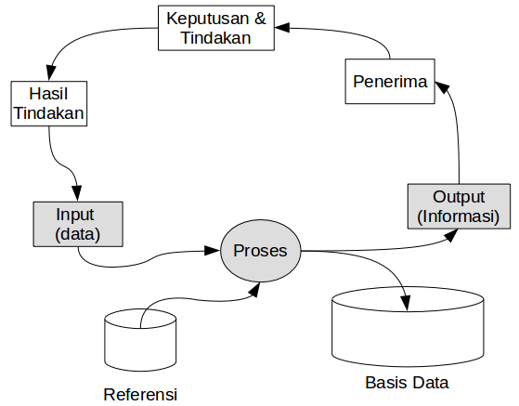
Sumber : (Eddy Prahasta, 2014)
Gambar 2.4 Siklus Data dan Informasi
Di sisi pemrosesan, fenomena input-proses-output bersifat relatif. Suatu proses bisa menerima input hasil olahan (output) proses lainnya. Hal ini nampak pada sekelompok manusia dengan perannya sebagai pemroses. Pihak mana yang melakukan proses pertama, dan pihak lain mana) melakukan proses berikutnya. Tidak jarang, sekelompok pemroses tidak hanya berkemampuan melakukan pemrosesan yang sekarang menjadi tugasnya, mereka juga mampu melakukan pemrosesan yang sebenarnya menjadi tugas kelompok lain pada saat ini. Selain itu, seiring dengan perubahan waktu & proses belajar, suatu kelompok juga bisa melakukan proses lainnya. Oleh karena itu, kemampuan ganda & daya-adaptasi manusia bisa “mengaburkan” pengertian data & informasi (Eddy Prahasta, 2014)
  - Konsep Dasar Sistem Informasi
Didalam sebuah perusahaan biasanya terdapat seorang manajer. Seorang manajer yang dulunya mengambil kuliah sistem informasi manajemen sudah pasti bisa menjadi seorang manajer praktisi. Jika seandainya manajer tersebut tidak mengambil kuliah sistem informasi manajemen dan tidak mampu menggunakan komputer untuk kebutuhan perusahaannya, maka manajer tersebut menjadi tidak berguna dan tak bermanfaat lagi sebagai pengambil keputusan (Tata Sutabri, 2016)

    - Pengertian Sistem Informasi
Sistem Informasi adalah suatu sistem di dalam suatu organisasi yang mempertemukan kebutuhan pengolahan transaksi harian yang mendukung fungsi operasi organisasi yang bersifat manajerial dengan kegiatan strategi dari suatu organisasi untuk dapat menyediakan kepada pihak luar tertentu dengan laporan-laporan yang diperlukan (Tata Sutabri, 2016)

    - Komponen Sistem Informasi
Sistem informasi terdiri dari komponen-komponen yang disebut blok bangunan yang saling bekerjasama. Adapun komponen sistem informasi, (Tata Sutabri, 2016) yaitu :
- Blok Masukan
Input mewakili data yang masuk kedalam sistem informasi. Input disini termasuk metode dan media untuk menangkap data yang akan dimasukkan.
- Blok Model
Blok ini terdiri dari kombinasi prosedur, logika dan model matematik yang akan memanipulasi data input dan data yang tersimpan di basis data dengan cara yang sudah tertentu untuk menghasilkan keluaran yang diinginkan.
- Blok Keluaran
Produk dari sistem informasi yang berkualitas dan dokummentasi yang berguna untuk semua tingkatan manajemen serta semua pemakai sistem.
- Blok Teknologi
Teknologi merupakan toolbox dalam sistem informasi. Teknologi didunakan untuk menerima input, menjalankan model, menyimpan dan mengakses data, menghasilkan dan mengirimkan keluaran, dan membantu pengendalian dari sistem secara keseluruhan. Teknologi terdiri dari 3 (tiga) bagian yaitu teknisi, perangkat lunak dan perangkat keras.
- Blok Basis Data
Basis data (database) merupakan kumpulan data yang saling berkaitan dan berhubungan satu dengan yang lain, tersimpan di perangkat keras komputer dan menggunakan perangkat lunak untuk memanipulasinya. Data perlu disimpan dalam basis data untuk keperluan penyediaan informasi lebih lanjut. Basis data diakses atau dimanipulasi menggunakan perangkat lunak paket yang disebut DBMS (database management system)

- Blok Kendali
Banyak hal yang dapat merusak sistem informasi seperti bencana alam, api, temperatur, air, debu, kecurangan-kecurangan, kegagalan-kegagalan sistem itu sendiri, ketidakefisienan, sabotase, dan lain sebagainya. Beberapa pengendalian perlu dirancang dan diterapkan untuk meyakinkan bahwa hal-hal yang dapat merusak sistem dapat dicegah ataupun bila terlanjur terjadi kesalahan-kesalahan dapat langsung cepat di atasi. Untuk lebih jelas mengenai hubungan blok-blok pada sistem informasi dapat dilihat pada Gambar 2.5 :
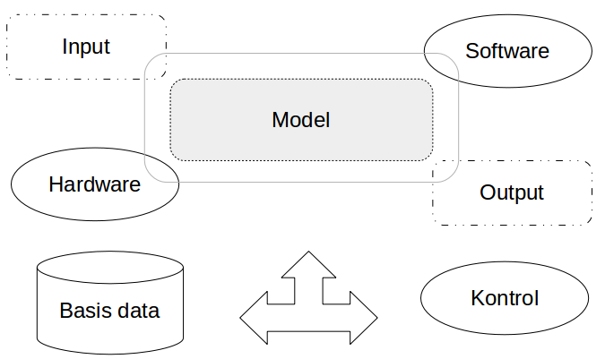
Sumber : (Tata Sutabri, 2016)
Gambar 2.5 Komponen Sistem Informasi
Berdasarkan komponen fisik penyusunnya, komponen sistem informasi terdiri atas (Tata Sutabri, 2016) :

- Perangkat Keras
Meliputi perangkat-perangkat yang digunakan oleh sistem komputer untuk masukan dan keluaran, memory, modem, pengolah dan periferal lainnya.
- Perangkat Lunak
Berupa program-program komputer yang meliputi sistem operasi dan program-program aplikasi.
- Berkas Basis Data
Merupakan sekumpulan data dalam basis data yang disimpan dengan cara-cara tertentu sehingga dapat digunakan kembali dengan mudah dan cepat.
- Prosedur
Meliputi prosedur pengoperasian untuk sistem informasi, manual dan dokumen-dokumen yang memuat aturan-aturan yang berhubungan dengan sistem informasi dan lainnya.
- Manusia
Manusia yang terlibat dalam suatu sistem informasi meliputi operator, programmer, system analyst, manajer sistem informasi, manajer pada tingkat operasional, manajer pada tingkat manajerial, manajer pada tingkat strategis, teknisi, administrator basis data serta individu lain yang terlibat didalamnya .

    - Perencanaan Sistem Informasi
Pada umumnya, setiap terjadi perencanaan atau perubahan pada sistem, baik besar maupun kecil, selalu akan melalui tingkatan-tingkatan sebagai berikut (Tata Sutabri, 2016) :
- Tingkat I : Ide, mengetahui perlu adanya perubahan.
- Tingkat II : Desain, merancang cara pemecahannya.
- Tingkat III : Pelaksanaan, menerapkan desain kedalam sistem.
- Tingkat IV : Kontrol, memeriksa tingkat pelaksanaan dijalankan sesuai dengan desain.
- Tingkat V : Evaluasi, memeriksa apakah perubahan yang terjadi sesuai dengan tujuan semula.
- Tingkat VI : Tindak lanjut, melaksanakan perubahan sesuai dengan hasil evaluasi yang ada.

  - Computer Assisted Test (CAT)
Computer Assisted Test didefenisikan sebagai suatu metode ujian dengan menggunakan alat bantu komputer yang digunakan untuk mendapatkan standar minimal kompetensi dasar maupun standar kompetensi kepegawaian (BKN, 2014). Adapun tahapan proses dalam perancangan sistem CAT diawali dengan penelitian dan pengumpulan data, kemudian perencanaan, pembuatan prototipe, pelaksanaan uji coba, dan diikuti perbaikan dan pengembangan (I Ketut Buana dan Made Gede Wirakusuma, 2015)
Menurut Khusnul Khotimah (2016), tujuan dari penggunaan Computer Assisted Test adalah sebagai berikut :
- Mempercepat proses pemeriksaan dan laporan hasil ujian
- Menciptakan standarisasi hasil ujian secara nasional
- Menetapkan standar nilai.
Menurut BKN dalam jurnal I Ketut Buana dan Made Gede Wirakusuma (2015) CAT memiliki prinsip sebagai berikut :
- Sistem CAT dirancang semudah mungkin agar pengguna dapat dengan mudah memahaminya.
- Pengoperasian yang sangat mudah. Yaitu dengan menggerakan mouse untuk memilih, menampilkan dan menjawab soal.
- Soal ditampilkan secara acak pada setiap peserta.
- Pemeriksaan hasil tes langsung dilakukan oleh aplikasi CAT secara otomatis.

  - Konsep Basis Data
Menurut Eddy Sutanta (2011), istilah basis data dapat dipahami sebagai suatu kumpulan data terhubung yang disimpan secara bersama-sama pada suatu media, tanpa mengatap satu sama lain atau tidak perlu suatu kerangkapan data (Kalaupun ada maka kerangkapan data tersebut harus seminimal mungkin dan terkontrol), data disimpan dengan cara-cara tertentu sehingga mudah digunakan; data dapat digunakan oleh satu atau lebih program-program aplikasi secara optimal; data disimpan tanpa mengalami ketergantungan dengan program yang akan menggunakannya; data disimpan sedemikian rupa sehingga proses penambahan, pengambilan, dan modifikasi data dapat dilakukan dengan mudah dan terkontrol.
Sedangkan menurut Sri Rahmawati (2014) Basis data atau database adalah sebuah tempat untuk menyimpan data-data penting dan disamping itu data-data yang ada didalam database dapat dipanggil kembali kapan saja saat kita membutuhkannya. Dalam kehidupan sehari hari basis data ini dapat dicontohkan seperti lemari penyimpanan arsip-arip penting yang telah diberi tanda atau kode tertentu agar saat dilakukan pencarian menjadi lebih mudah dan cepat.

    - Sistem Basis Data
Menurut Eddy Sutanta (2011) sistem basis data dapat diartikan sebagai sekumpulan basis data dalam suatu sistem yang mungkin tidak ada hubungan satu sama lain, tetapi secara keseluruhan mempunyai hubungan sebagai sebuah sistem dengan didukung oleh komponen lainnya.

    - Hierarki Data
Hierarki data yang dimulai dari paling kompleks hingga yang paling sederhana dapat dijelaskan sebagai berikut (Eddy Sutanto, 2011) :
- Sistem Basis Data, merupakan sekumpulan basis data dengan para pemakai yang menggunakan basis data tersebut secara bersama-sama.
- Basis Data, merupakan sekumpulan dari bermacam-macam tipe record yang memiliki hubungan antar-record dan rincian data terhadap obyek tertentu.
- File, merupakan sekumpulan record sejenis secara relasi yang tersimpan dalam media penyimpanan sekunder.
- Record, merupakan sekumpulan field/attribut/data item yang saling berhubungan terhadap obyek tertentu.
- Field, merupakan unit terkecil yang disebut data, yaitu sekumpulan byte yang mempunyai makna.
- Data Agregate, merupakan sekumpulan data field/item/attribut dengan ciri khas tertentu dan diberi nama.
- Byte, merupakan bagian terkecil yang dialamatkan pada memori.
- Bit, merupakan sistem biner yang terdiri atas dua macam nilai, yaitu 0 dan 1.
Untuk lebih jelasnya mengenai Hierarki data dapat dilihat pada Gambar 2.6 :
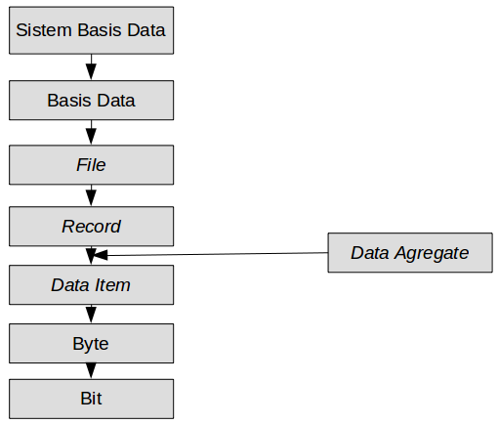
Sumber : (Eddy Sutanta, 2011)
Gambar 2.6 Hierarki Data
    - Tujuan Pengembangan Basis Data
Setiap tindakan pasti memiliki tujuan yang akan dicapai. Tujuan utama dari pengembangan basis data adalah sebagai berikut (Eddy Sutanta, 2011) :
- Data-data dalam basis data dapat digunakan oleh banyak pengguna.
- Menjaga investasi intelektual.
- Penekanan biaya.
- Menghilangkan pengembangan sistem ganda.
- Kinerja untuk memenuhi kebutuhan informasi.
- Kejelasan data yang disimpan.
- Kemudahan pemakaian.
- Fleksibilitas penggunaan.
- Memenuhi kebutuhan data yang tidak terantisipasi.
- Perubahan yang muda.
- Akurasi dan konsistensi.
- Privasi.
- Keamanan.
- Ketersediaan.

    - Keuntungan Pengembangan Basis Data
Basis data dikembangkan untuk mengatasi permasalahan-permasalahan pada saat pengolahan data. Basis data yang dikembangkan secara benar akan memberikan keuntungan, diantaranya (Eddy Sutanto, 2011) :
- Kerangkapan data dapat diminimalkan.
- Inkonsistensi data yang dapat dihindari.
- Data dapat digunakan secara bersama.
- Standarisasi data dapat dilakukan.
- Pembatasan untuk keamanan data dapat diterapkan.
- Integritas data dapat dipelihara.
- Perbedaan kebutuhan data dapat diseimbangkan.

    - PostgreSQL
Postgresql adalah ORDBMS (Object Relational Database Management System) yang paling maju didunia. Postgresql merupakan perangkat lunak open source. Postgresql dikembangkan oleh PostgreSql Global Development Group yang terdiri dari segelintir relawan yang dipekerjakan dan diawasi oleh perusahaan seperti Red Hat dan Enterprise DB (Sukhdeep Kaur, 2016)
PostgreSql tersedia untuk hampir semua sistem operasi seperti: Linux (semua distribusi terbaru), Windows, UNIX, Mac OSX, FreeBSD, OpenBSD, Solaris, dan lainnya. Sistem seperti Unix bekerja pada semua mayoritas arsitektur seperti: x86, x86-64, IA64, PowerPC, Sparc, Alpha, ARM, MIPS, PA-RISC, VAX, M32R (Sukhdeep Kaur, 2016)
MySQL dan PostgreSql keduanya bersaing kuat di bidang database relasional karena keduanya memiliki fungsi yang canggih dan juga kinerja dan kecepatan yang sebanding. Yang terpenting kedua database tersebut bersifat open source (Sukhdeep Kaur, 2016)
Menurut Mochamad Alfan Rosid (2016) Postgresql sebagai ORDBMS (Object Relational Database Management System) berbagai macam kemapuan yang dimiliki oleh database komersil umum lainnya, seperti dukungan akan perintah-perintah SQL, dimana dengan menggunakan perintah-perintah SQL memungkinkan database administrator lebih mudah berinteraksi dengan database PostgreSQL, baik dalam manipulasi data seperti insert, update, ataupun delete. Selain bersifat open source, keunggulan database PostgreSQL ini dapat mendukung sebagai media penyimpanan pada banyak bahasa pemrograman yang ada, baik itu pemrograman berbasis desktop seperti : Java, Gambas, dll ataupun pemrograman berbasis web, seperti : Phyton, PHP, Java, server Pages, Perl, dll.

  - Bahasa Pemrograman Javascript
Javascript adalah bahasa yang digunakan untuk membuat program yang digunakan agar dokumen HTML yang ditampilkan dalam browser menjadi lebih interaktif. Javascript memberikan beberapa fungsionalitas kedalam halaman web, sehingga dapat menjadi sebuah program yang disajikan dengan menggunakan antarmuka web (Betha Sidik, 2011)

    - NodeJS
NodeJS adalah sistem perangkat lunak yang didesain untuk pengembangan aplikasi web. Aplikasi ini ditulis dalam bahasa JavaScript, menggunakan basis event dan asynchrounous I/O. Tidak seperti kebanyakan bahasa JavaScript yang dijalankan pada peramban, NodeJS dieksekusi sebagai aplikasi server. Aplikasi ini terdiri dari V8 JavaScript Engine buatan Google dan beberapa modul bawaan yang terintegrasi (Muhammad Iqbal C. R., Muchammad Husni dan Hudan Studiawan, 2012)

  - Unified Modelling Language (UML)
Bahasa yang digunakan untuk memodelkan perangkat lunak yang akan dibuat dan perlu adanya standarisasi agar orang di berbagai negara dapat mengerti pemodelan perangkat lunak. Sebagaimana kita ketahui bahwa menyatukan banyak kepala untuk menceritakan sebuah ide dengan tujuan untuk memahami hal yang sama tidaklah mudah, oleh karena itu diperlukan sebuah bahasa pemodelan perangkat lunak yang dapat dimengerti oleh banyak orang (Rosa A.S – M. Shalahuddin, 2015)
Banyak orang yang telah membuat bahasa pemodelan pembangunan perangkat lunak sesuai dengan teknologi pemrograman yang berkembang pada saat itu, misalnya yang sempat berkembang dan digunakan oleh banyak pihak adalah Data Flow Diagram (DFD) untuk memodelkan perangkat lunak yang menggunakan pemrograman prosedural atau struktural, kemudian juga ada State Transition Diagram (STD) yang digunakan untuk memodelkan sistem real time (waktu nyata) (Rosa A.S – M. Shalahuddin, 2015)
Pada perkembangan teknik pemrograman berorientasi objek, muncullah sebuah standarisasi bahasa pemodelan untuk pembangunan perangkat lunak yang dibangun dengan menggunakan teknik pemrograman berorientasi objek, yaitu Unified Modeling Language (UML). UML muncul karena adanya kebutuhan pemodelan visual untuk menspesifikasikan, menggambarkan, membangun, dan dokumentasi dari sistem perangkat lunak. UML merupakan bahasa visual untuk pemodelan dan komunikasi mengenai sebuah sistem dengan menggunakan diagram dan teks-teks pendukung (Rosa A.S – M. Shalahuddin, 2015)
    - Use Case Diagram
Menurut Rosa A.S dan M. Shalahuddin (2015), use case merupakan pemodelan yang digunakan untuk mengetahui fungsi apa saja yang ada didalam sebuah sistem informasi dan siapa saja yang berhak menggunakannya.
Ada dua hal utama pada use case yaitu pendefinisian apa yang akan disebut aktor dan use case. Berikut adalah penjelasan dari aktor dan use case :
- Aktor merupakan orang, proses, atau sistem lain yang berinteraksi dengan sistem informasi yang akan dibuat diluar sistem informasi yang akan dibuat itu sendiri.
- Use case merupakan fungsionalitas yang disediakan sistem sebagai unit-unit yang saling bertukar pesan antar unit atau aktor.
Dalam menggambarkan use case, digunakan simbol-simbol yang memiliki makna-makna tertentu. Simbol-simbol yang digunakan pada use case dapat dilihat pada Tabel 2.1 :

Tabel 2.1 Simbol-simbol pada diagram usecase
No | Simbol | Deskripsi
1 | 2 | 3
1 | Use case  Nama use case | Fungsionalitas yang disediakan sistem sebagai unit-unit yang saling bertukar pesan antar unit atau aktor; biasanya dinyatakan dengan menggunakan kata kerja diawal di awal frase nama use case.
2 | Aktor | Orang, proses, atau sistem lain yang berinteraksi dengan sistem informasi yang akan dibuat di luar sistem informasi yang akan dibuat itu sendiri.
3 | Asosiasi | komunikasi antara aktor dan use case yang berpartisipasi pada use case atau use case memiliki interaksi dengan aktor.
4 | Ekstensi  <<extend>> | relasi use case tambahan ke sebuah use case dimana use case yang ditambahkan dapat berdiri sendiri walau tanpa use case tambahan itu; mirip dengan prinsip inheritance pada pemrograman berorientasi objek.
5 | Generalisasi | Hubungan generalisasi dan spesialisasi antara dua buah use case dimanafungsi yang satu adalah fungsi yang lebih umum dari lainnya.
6 | Menggunakan include  <<include>> | Relasi usecase tambahan ke sebuah usecse dimana usecase yang ditambahkan memerlukan usecase init untuk menjalankan fungsinya atau sebagai syarat dijalankan usecase ini.
Sumber : Rosa A.S dan M. Shalahudin, 2015
    - Activity Diagram
Diagram aktivitas menggambarkan aliran kerja dari sebuah sistem atau proses bisnis atau menu yang ada pada perangkat lunak. Simbol-simbol pada diagram aktivitas dapat dilihat pada Tabel 2.2 :
Tabel 2.2 Simbol-simbol pada activity diagram
No | Simbol | Deskripsi
1 | 2 | 3
1 | Status awal | Status awal aktivitas sistem, sebuah diagram aktivitas memiliki sebuah status awal
2 | aktivitas  aktifitas | Aktivitas yang dilakukan sistem, biasanya diawali dengan kata kerja
3 | Percabangan | Asosiasi percabangan dimana jika ada pilihan aktivitas lebih dari satu.
4 | penggabungan | Asosiasi penggabungan dimana lebih dari satu aktivitas digabungkan menjadi satu.
5 | Status akhir | Status akhir yang dilakukan sistem, sebuah diagram aktivitas memiliki sebuah status akhir
6 | Swimlane  Nama swimlane | Memisahkan organisasi bisnis yang bertanggung jawab terhadap yang terjadi.
Sumber : Rosa A.S dan M. Shalahudin, 2015

    - Sequence Diagram
Diagram sekuen menggambarkan kelakuan objek pada use case dengan mendeskripsikan waktu hidup objek dan message yang dikirimkan dan diterima antar objek. Oleh karena itu untuk menggambar diagram sekuen maka harus diketahui objek-objek yang terlibat dalam sebuah use case beserta metode-metode yang dimiliki kelas yang diinstansi menjadi objek itu. Banyaknya sekuen diagram minimal sama dengan banyaknya use case (Rosa A.S dan M. Shalahudin, 2015). Simbol-simbol pada diagram sekuen dapat dilihat pada Tabel 2.3 :
Tabel 2.3 Simbol-simbol pada diagram sekuen
No | Simbol | Deskripsi
1 | 2 | 3
1 | Aktor  Nama aktor | Orang, proses, atau sistem lain yang berinteraksi dengan sistem informasi yang akan dibuat itu sendiri.
2 | Garis hidup | Menyatakan kehidupan suatu objek.
3 | Objek  Nama objek : nama kelas | Menyatakan objek yang berinteraksi pesan.
4 | Waktu aktif | Menyatakan objek dalam keadaan aktif dan berinteraksi, semua yang terhubung dengan waktu aktif ini adalah sebuah tahapan yang dilakukan didalamnya.
5 | Pesan tipe create  <<create>> | Menyatakan suatu objek membuat objek yang lain, arah panah mengarah pada objek yang dibuat.
6 | Pesan tipe call  1 : nama_medote() | Menyatakan suatu objek memanggil operasi/metode yang ada pada objek lain atau dirinya sendiri.
7 | Pesan tipe send  1 : masukan | Menyatakan bahwa suatu objek mengirimkan data ke objek lainnya, arah panah mengarah pada objek yang dikirimi.
8  1 : keluaran | Pesan tipe return | Menyatakan bahwa suatu objek yang telah menjalankan suatu operasi atau metode menghasilkan suatu kembalian ke objek tertentu, arah panah mengarah pada objek yang menerima kembalian.
9 | Pesan tipe destroy | Menyatakan suatu objek mengakhiri hidup objek yang lain, arah panah mengarah pada objek yang diakhiri, sebaiknya jika ada create maka ada destroy.
Sumber : Rosa A.S dan M. Shalahudin, 2015

    - Class Diagram
Diagram kelas menggambarkan struktur sistem dari segi pendefinisian kelas-kelas yang akan dibuat untuk membangun sistem, Kelas memiliki apa yang disebut atribut dan metode atau operasi. Atribut merupakan variabel-variabel yang dimiliki oleh suatu kelas. Dan operasi atau metode adalah fungsi-fungsi yang dimiliki oleh suatu kelas (Rosa A.S – M. Shalahudin, 2015)
Menurut Rosa A.S dan M. Shalahudin (2015) Susunan struktur kelas yang baik pada diagram kelas sebaiknya memiliki jenis-jenis kelas sebagai berikut :

- Kelas main
Kelas yang memiliki fungsi awal dieksekusi ketika sistem dijalankan.
- Kelas yang menangani tampilan sistem
Kelas yang mendefinisikan dan mengatur tampilan ke pemakai.
- Kelas yang diambil dari pendefinisian use case
Kelas yang menangani fungsi-fungsi yang harus ada diambil dari pendefinisian use case, kelas ini biasanya disebut dengan kelas proses yang menangani proses bisnis pada perangkat lunak.
- Kelas yang diambil dari pendefinisian data
Kelas yang digunakan untuk memegang atau membungkus data menjadi sebuah kesatuan yang diambil maupun akan disimpan ke basis data. Semua tabel yang dibuat di basis data dapat dijadikan kelas, namun untuk tabel dari hasil relasi atau atribut multivalue pada ERD dapat dijadikan kelas tersendiri dapat juga tidak asalkan pengaksesannya dapat dipertanggungjawabkan atau tetap ada di dalam perangcangan kelas.
Untuk lebih jelasnya contoh kelas diagram dapat dilihat pada Gambar 2.7 :
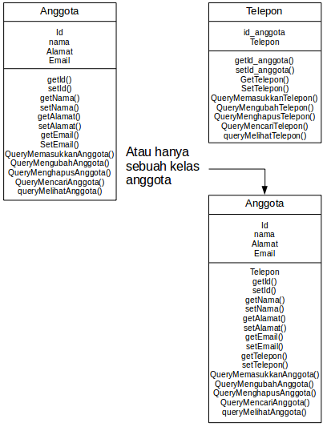
Sumber : (Rosa A.S – M. Shalahudin, 2015)
Gambar 2.7 Contoh kelas diagram
BAB III
ANALISA DAN PERANCANGAN

- 3
  - Analisa Sistem Yang Sedang Berjalan
Analisa sistem dapat diartikan sebagai kegiatan memahami sebuah sistem. Dengan memahami sebuah sistem, maka dapat diketahui tentang cara kerja sistem, kelebihan sistem dan kekurangan.
Dari hasil penelitian yang telah dilakukan di Universitas Putra Indonesia “YPTK” Padang baik secara langsung melalui survey maupun tidak langsung, maka dapat diketahui bahwa sistem pelaksanaan ujian di Universitas Putra Indonesia “YPTK” Padang masih manual. Dimana kertas sangat dibutuhkan sebagai media soal dan media jawaban. Proses pemeriksaan jawaban masih dilakukan secara manual oleh dosen sehingga cukup menyulitkan dosen mengelola jumlah kertas jawaban yang jumlahnya cukup banyak. Cara kerja sistem pelaksanaan ujian yang sedang berjalan pada Universitas Putra Indonesia “YPTK” Padang dapat dijelaskan sebagai berikut :
- Dosen membuat soal untuk pelaksanaan ujian pada aplikasi office seperti Microsoft word atau sejenisnya.
- Kemudian dosen memberikan soal tersebut kepada panitia pelaksana ujian dan nantinya soal tersebut dicetak berdasarkan jumlah mahasiswa yang ikut ujian.
- Lembar jawaban berupa kertas doublefolio juga disediakan bagi peserta ujian.
- Mahasiswa datang ujian sesuai dengan jadwal yang telah ditentukan.
- Pada saat ujian, mahasiswa diwajibkan untuk menunjukkan kartu ujian.
- Mahasiswa mengerjakan soal dan mengumpulkan lembar jawaban jika ujian telah selesai dilaksanakan.
- Dosen menerima lembar jawaban dari panitia ujian dan melakukan pemeriksaan terhadap lembar jawaban tersebut dengan menuliskan nilai ujian langsung pada lembar jawaban mahasiswa.

    - Analisa Input, Proses dan Output
Pada sebuah sistem, terdapat 3 (tiga) komponen utama yaitu input yang merupakan masukkan kesistem, proses yang merupakan pengolahan input dan output yang merupakan hasil dari proses. Input, proses dan output yang ditemukan pada sistem pelaksanaan ujian Universitas Putra Indonesia “YPTK” Padang dapat dijelaskan sebagai berikut :
- Analisa input
Input yang ditemukan adalah data mahasiswa, data dosen, data mata kuliah, data kuliah, data soal dan data jawaban.
- Analisa proses
Proses yang ditemukan adalah proses pemeriksaan jawaban peserta ujian oleh dosen. Proses pemeriksaan jawaban dilakukan secara manual oleh dosen dimana dosen memiliki lembar jawaban peserta dan mengecek lembar jawaban tersebut satu per satu.

- Analisa output
Ouput yang ditemukan adalah lembar soal ujian dan jawaban ujian. Adapun lembar soal ujian dan jawaban ujian dapat dilihat pada Gambar 3.1 dan 3.2 :
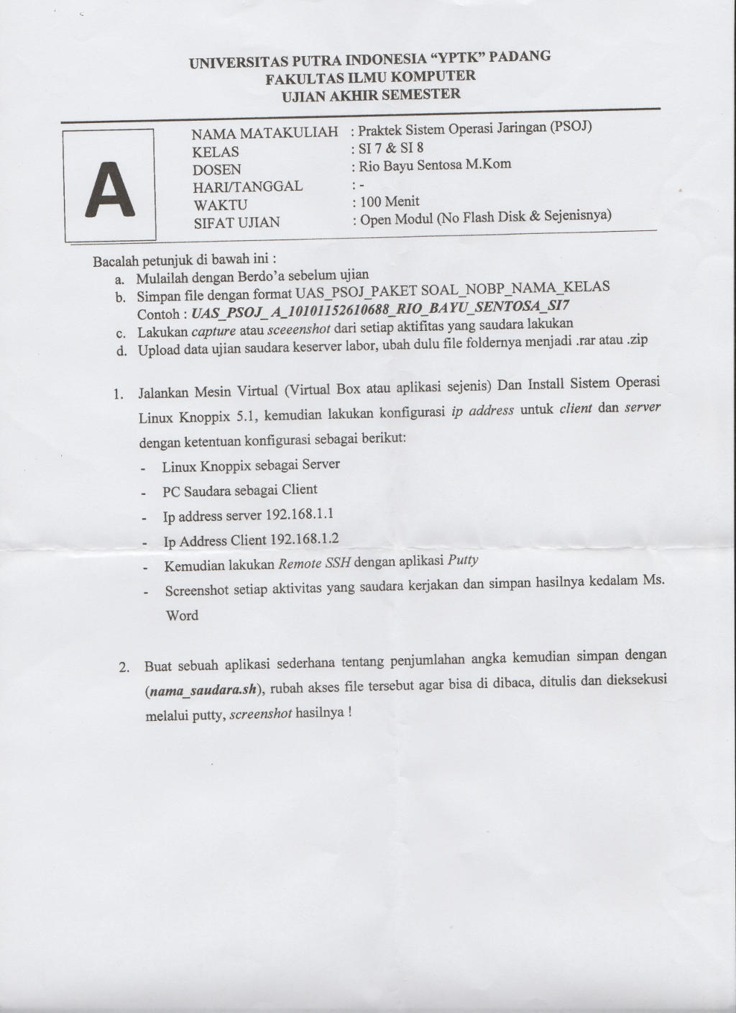
Gambar 3.1 Lembar Soal Ujian
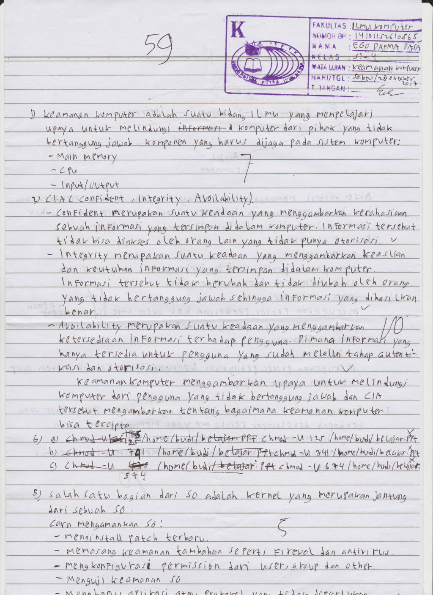
Gambar 3.2 Lembar Jawaban

    - Evaluasi Sistem Yang Sedang Berjalan
Berdasarkan analisa di atas, diketahui bahwa soal yang telah dibuat dosen dicetak pada kertas dan mahasiswa menjawab soal tersebut menggunakan kertas doublefolio sebagai media lembar jawaban. Kendala yang ditemukan pada sistem lama dapat dijelaskan sebagai berikut :
- Pada sistem lama, kertas sangat dibutuhkan. Karena lembar soal dan jawaban menggunakan kertas. Kejadian kurangnya lembar jawaban atau lembaran soal bisa menjadi masalah jika jumlah kertas yang akan digunakan tidak diprediksi dengan baik.
- Pada beberapa kasus, dosen tidak bisa membaca tulisan mahasiswa karena setiap mahasiswa memiliki tulisan yang berbeda-beda sehingga hal tersebut membingungkan dosen dalam memberikan nilai akhir.
- Dosen sedikit kewalahan dalam mengelola lembar jawaban mahasiswa karena rata-rata dalam sebuah kelas, terdapat lebih dari 30 mahasiswa dan seorang dosen tidak hanya mengajar sebuah kelas dengan mata kuliah yang sama, sehingga dosen akan cukup kewalahan dalam mengelola lembar jawaban mahasiswa yang jumlahnya cukup banyak.

    - Usulan Sistem Baru
Berdasarkan evaluasi sistem yang telah dijelaskan sebelummnya, akan dijelaskan usulan sistem baru yang akan dikembangkan :
- Merancang sebuah aplikasi computer assisted test yang dapat mempermudah pelaksanaan ujian.
- Aplikasi tersebut dikembangkan menggunakan bahasa pemrograman javascript dengan bantuan nodejs. Karena pada pelaksanaan ujian, akan terjadi keadaan dimana banyak mahasiswa akan mengakses aplikasi computer assisted test dalam waktu bersamaan. Dan nodejs mampu menangani hal tersebut lebih baik karena cara kerjanya yang bersifat non blocking sehingga penggunaan resource dapat lebih efisien.
  - Desain Sistem Baru
Salah satu tujuan dari pengembangan sistem baru yaitu membenahi kekurangan yang ada pada sistem lama. Dengan demikian, desain sistem baru haruslah lebih baik daripada sistem lama baik dari segi biaya maupun dari segi efisiensi.
Desain sistem baru terdiri atas 2 (dua) bagian yaitu desain sistem secara global atau secara umum dan desain sistem secar terinci.

    - Desain Secara Global
Desain secara global diartikan sebagai gambaran secara umum kepada pengguna tentang sistem yang akan dikembangkan. Desain sistem secara global merupakan persiapan untuk membangun desain yang lebih rinci. Desain yang tidak dapat dijelaskan secara global nantinya akan dijelaskan pada desain terinci. Dan pada penelitian ini, penulis akan menggunakan Unified Modelling Language atau UML dalam mendesain sistem secara global.

      - Usecase Diagram
Usecase diagram merupakan gambaran dari aktifitas-aktifitas yang akan dilakukan oleh pengguna sistem. Usecase diagram juga memberikan gambaran tentang bagaimana sistem berinteraksi dengan orang yang berada diluar sistem atau biasa disebut sebagai aktor. Daftar aktor pada desain sistem baru dapat dijelaskan pada Tabel 3.1 :

Tabel 3.1 Defenisi Aktor
No | Aktor | Deskripsi
1 | Admin | Aktor yang mengelola sistem.
2 | Dosen | Aktor yang akan memproses hasil ujian serta melihat hasil akhir ujian mahasiswa.
3 | Mahasiswa | Aktor yang akan mengikuti ujian.

Adapun daftar usecase beserta aktornya pada desain sistem baru adalah sebagai berikut :
- Beranda : Admin, Dosen
- Kelola User : Admin
- Kelola Mahasiswa : Admin
- Kelola Dosen : Admin
- Kelola Matkul : Admin
- Kelola Jenis Soal : Admin
- Kelola Jenis Ujian : Admin
- Kelola Kelas : Admin
- Kelola Ujian : Dosen
- Kelola Soal Ujian : Dosen
- Kelola Peserta Kuliah : Dosen
- Hasil Ujian : Dosen
- Periksa Jawaban Peserta : Dosen
- Login : Admin, Dosen, Mahasiswa
- Petunjuk Ujian : Mahasiswa
- Halaman Ujian : Mahasiswa
- Kumpulkan Ujian : Mahasiswa
- Pilih Ujian : Mahasiswa
- Logout :Admin, Dosen
- Kelola Kuliah : Dosen
- Cetak Nilai : Dosen
Berdasarkan daftar usecase di atas, dapat digambarkan usecase diagram seperti pada Gambar 3.3 :
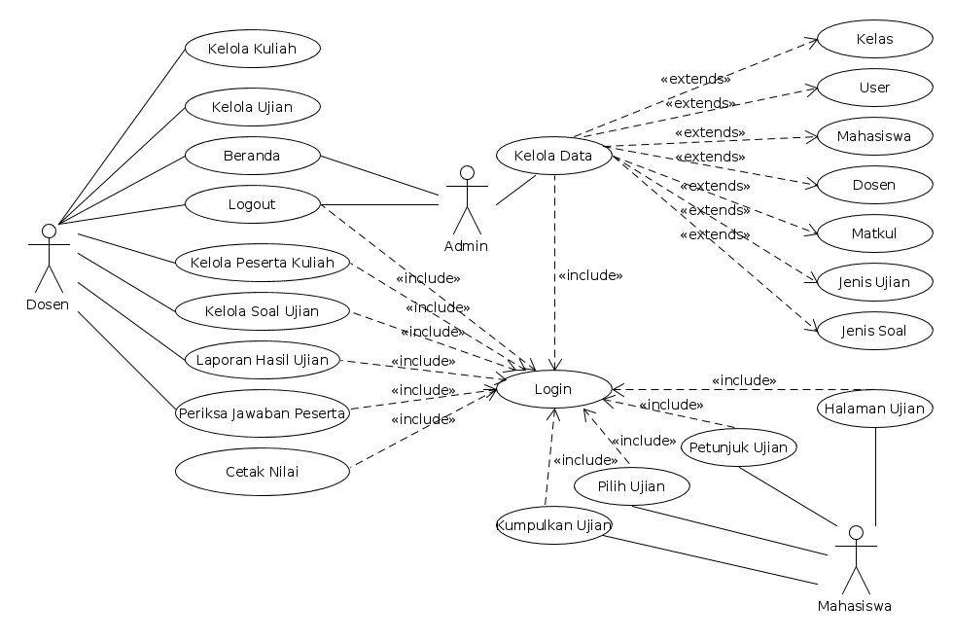
Gambar 3.3 Usecase Diagram

      - Skenario Usecase
Skenario usecase merupakan gambaran detail sebuah proses yang terjadi pada suatu usecase, dimana aktifitas aktor dan sistem dalam menanggapi aktifitas aktor akan dijelaskan pada skenario usecase.
Pada skenario usecase, dijelaskan tentang kondisi awal aktor terhadap usecase, kemudian penjelasan detail dari skenario sukses sebuah usecase dan dilanjutkan dengan penjelasan skenario gagal sebuah usecase.
        - Skenario Usecase Beranda
Usecase beranda merupakan usecase yang diakses saat proses login berhasil. Beranda hanya akan dijumpai oleh aktor admin dan dosen. Agar lebih jelas mengenai skenario usecase beranda dapat dilihat pada Tabel 3.2 :
Tabel 3.2 Skenario Usecase Beranda
Identifikasi
1 | 2
No | 1
Nama | Beranda
Tujuan | Aktor melihat beranda
Deskripsi | Aktor mengakses beranda
Tipe :-
Aktor : Admin, Dosen
Skenario Utama
Kondisi awal : Login
Aksi aktor | Reaksi Sistem
Entri username dan password | Sistem cek username dan password
 | Sistem menampilkan halaman beranda
Aktor melihat halaman beranda
Skenario Gagal
Aksi Aktor | Reaksi Sistem
Entri username dan password | Sistem cek username dan password
 | Sistem gagal menampilkan halaman beranda
Entri username dan password kembali | Sistem cek username dan password
 | Sistem menampilkan halaman beranda
Aktor melihat halaman beranda
Kondisi Akhir : Aktor berhasil melihat halaman beranda

        - Skenario Usecase Kelola User
Usecase kelola user bertujuan untuk mengelola data pengguna sistem dimana hanya pengguna terdaftar yang dapat masuk ke sistem. Jika muncul suatu keadaan dimana dibutuhkan lebih banyak admin, maka proses penambahan admin baru dapat dilakukan di usecase kelola user. Agar lebih jelas mengenai skenario usecase kelola user dapat dilihat pada Tabel 3.3 :
Tabel 3.3 Skenario Usecase Kelola User
Identifikasi
1 | 2
No | 2
Nama | Kelola user
Tujuan | Aktor mengatur data user
Deskripsi | Aktor membaca, mengedit, membuat dan menghapus data user
Tipe :-
Aktor : Admin
Skenario Utama
Kondisi awal : Halaman beranda
Aksi aktor | Reaksi Sistem
Aktor mengelola data user(simpan, tambah, hapus, edit, cari) | Validasi data user dan sistem menyimpan data kelola user
Submit/Ok | Informasi kelola data user
Skenario Gagal
Aksi Aktor | Reaksi Sistem
Aktor mengelola data user (simpan, tambah, hapus, edit) kembali | Validasi data user kelola user
Submit/Ok kembali | Informasi kelola data user
Kondisi Akhir : Aktor berhasil mengelola data user

        - Skenario Usecase Kelola Mahasiswa
Usecase kelola mahasiswa bertujuan untuk mengelola data mahasiswa. Data mahasiswa dikelola oleh admin dan jika terdapat mahasiswa baru, maka data mahasiswa baru tersebut dapat ditambahkan pada usecase kelola mahasiswa. Agar lebih jelas mengenai skenario usecase kelola mahasiswa dapat dilihat pada Tabel 3.4 :
Tabel 3.4 Skenario Usecase Kelola Mahasiswa
Identifikasi
1 | 2
No | 3
Nama | Kelola mahasiswa
Tujuan | Aktor mengatur data mahasiswa
Deskripsi | Aktor membaca, mengedit, membuat dan menghapus data mahasiswa
Tipe :-
Aktor : Admin
Skenario Utama
Kondisi awal : Halaman beranda
Aksi aktor | Reaksi Sistem
Aktor mengelola data mahasiswa (simpan, tambah, hapus, edit, cari) | Validasi data mahasiswa dan sistem menyimpan data kelola mahasiswa
Submit/Ok | Informasi kelola data mahasiswa
Skenario Gagal
Aksi Aktor | Reaksi Sistem
Aktor mengelola data mahasiswa (simpan, tambah, hapus, edit) kembali | Validasi data mahasiswa kelola mahasiswa
Submit/Ok kembali | Informasi kelola data mahasiswa
Kondisi Akhir : Aktor berhasil mengelola data mahasiswa

        - Skenario Usecase Kelola Dosen
Usecase kelola dosen bertujuan untuk mengelola data dosen. Admin bertugas mengelola data dosen tersebut. Jika terdapat dosen baru, maka admin harus menambahkan data dosen baru tersebut. Agar lebih jelas mengenai skenario usecase kelola dosen dapat dilihat pada Tabel 3.5 :
Tabel 3.5 Skenario Usecase Kelola Dosen
Identifikasi
1 | 2
No | 4
Nama | Kelola dosen
Tujuan | Aktor mengatur data dosen
Deskripsi | Aktor membaca, mengedit, membuat dan menghapus data dosen
Tipe :-
Aktor : Admin
Skenario Utama
Kondisi awal : Halaman beranda
Aksi aktor | Reaksi Sistem
Aktor mengelola data dosen(simpan, tambah, hapus, edit, cari) | Validasi data dosen dan sistem menyimpan data kelola dosen
Submit/Ok | Informasi kelola data dosen
Skenario Gagal
Aksi Aktor | Reaksi Sistem
Aktor mengelola data dosen (simpan, tambah, hapus, edit) kembali | Validasi data dosen kelola dosen
Submit/Ok kembali | Informasi kelola data dosen
Kondisi Akhir : Aktor berhasil mengelola data dosen

        - Skenario Usecase Kelola Matkul
Usecase kelola mata kulliah bertujuan untuk mengelola data mata kulliah. Admin bertugas mengelola data mata kulliah tersebut. Jika terdapat mata kulliah baru, maka admin harus menambahkan data mata kulliah baru tersebut. Agar lebih jelas mengenai skenario usecase kelola mata kulliah dapat dilihat pada Tabel 3.6 :
Tabel 3.6 Skenario Usecase Kelola Matkul
Identifikasi
1 | 2
No | 5
Nama | Kelola matkul
Tujuan | Aktor mengatur data matkul
Deskripsi | Aktor membaca, mengedit, membuat dan menghapus data matkul
Tipe :-
Aktor : Admin
Skenario Utama
Kondisi awal : Halaman beranda
Aksi aktor | Reaksi Sistem
Aktor mengelola data matkul (simpan, tambah, hapus, edit, cari) | Validasi data matkul dan sistem menyimpan data kelola matkul
Submit/Ok | Informasi kelola data matkul
Skenario Gagal
Aksi Aktor | Reaksi Sistem
Aktor mengelola data matkul (simpan, tambah, hapus, edit) kembali | Validasi data matkul kelola matkul
Submit/Ok kembali | Informasi kelola data matkul
Kondisi Akhir : Aktor berhasil mengelola data matkul

        - Skenario Usecase Kelola Jenis Soal
Usecase kelola jenis soal bertujuan untuk mengelola data jenis soal. Admin bertugas mengelola data jenis soal tersebut. Jika terdapat jenis soal baru, maka admin harus menambahkan data jenis soal baru tersebut jika diperlukan. Agar lebih jelas mengenai skenario usecase kelola jenis soal dapat dilihat pada Tabel 3.7 :
Tabel 3.7 Skenario Usecase Kelola Jenis Soal
Identifikasi
1 | 2
No | 6
Nama | Kelola jenis soal
Tujuan | Aktor mengatur data jenis soal
Deskripsi | Aktor membaca, mengedit, membuat dan menghapus data jenis soal
Tipe :-
Aktor : Admin
Skenario Utama
Kondisi awal : Halaman beranda
Aksi aktor | Reaksi Sistem
Aktor mengelola data jenis soal (simpan, tambah, hapus, edit, cari) | Validasi data jenis soal dan sistem menyimpan data kelola jenis soal
Submit/Ok | Informasi kelola data jenis soal
Skenario Gagal
Aksi Aktor | Reaksi Sistem
Aktor mengelola data jenis soal (simpan, tambah, hapus, edit) kembali | Validasi data jenis soal kelola jenis soal
Submit/Ok kembali | Informasi kelola data jenis soal
Kondisi Akhir : Aktor berhasil mengelola data jenis soal

        - Skenario Usecase Kelola Jenis Ujian
Usecase kelola jenis ujian bertujuan untuk mengelola data jenis ujian. Admin bertugas mengelola data jenis ujian tersebut. Jika terdapat jenis ujian baru, maka admin harus menambahkan data jenis ujian baru tersebut. Agar lebih jelas mengenai skenario usecase kelola jenis ujian dapat dilihat pada Tabel 3.8 :
Tabel 3.8 Skenario Usecase Kelola Jenis Ujian
Identifikasi
1 | 2
No | 7
Nama | Kelola jenis ujian
Tujuan | Aktor mengatur data jenis ujian
Deskripsi | Aktor membaca, mengedit, membuat dan menghapus data jenis ujian
Tipe :-
Aktor : Admin
Skenario Utama
Kondisi awal : Halaman beranda
Aksi aktor | Reaksi Sistem
Aktor mengelola data jenis ujian (simpan, tambah, hapus, edit, cari) | Validasi data jenis ujian dan sistem menyimpan data kelola jenis ujian
Submit/Ok | Informasi kelola data jenis ujian
Skenario Gagal
Aksi Aktor | Reaksi Sistem
Aktor mengelola data jenis ujian (simpan, tambah, hapus, edit) kembali | Validasi data jenis ujian kelola jenis ujian
Submit/Ok kembali | Informasi kelola data jenis ujian
Kondisi Akhir : Aktor berhasil mengelola data jenis ujian

        - Skenario Usecase Kelola Kelas
Usecase kelola kelas bertujuan untuk mengelola data kelas. Admin bertugas mengelola data kelas tersebut. Jika terdapat kelas baru, maka admin harus menambahkan data kelas baru tersebut. Agar lebih jelas mengenai skenario usecase kelola kelas dapat dilihat pada Tabel 3.9 :
Tabel 3.9 Skenario Usecase Kelola Kelas
Identifikasi
1 | 2
No | 8
Nama | Kelola Kelas
Tujuan | Aktor mengatur data Kelas
Deskripsi | Aktor membaca, mengedit, membuat dan menghapus data Kelas
Tipe :-
Aktor : Admin
Skenario Utama
Kondisi awal : Halaman beranda
Aksi aktor | Reaksi Sistem
Aktor mengelola data Kelas (simpan, tambah, hapus, edit, cari) | Validasi data Kelas dan sistem menyimpan data kelola Kelas
Submit/Ok | Informasi kelola data Kelas
Skenario Gagal
Aksi Aktor | Reaksi Sistem
Aktor mengelola data Kelas (simpan, tambah, hapus, edit) kembali | Validasi data Kelas kelola Kelas
Submit/Ok kembali | Informasi kelola data Kelas
Kondisi Akhir : Aktor berhasil mengelola data Kelas

        - Skenario Usecase Kelola Ujian
Usecase kelola ujian dilakukan oleh aktor dosen. Dosen dapat membuat ujian baru dan nanti ujian tersebut akan di ikuti oleh mahasiswa sesuai dengan kuliah yang di ambil. Agar lebih jelas mengenai skenario usecase kelola ujian dapat dilihat pada Tabel 3.10 :
Tabel 3.10 Skenario Usecase Kelola Ujian
Identifikasi
1 | 2
No | 9
Nama | Kelola ujian
Tujuan | Aktor mengatur data ujian
Deskripsi | Aktor membaca, mengedit, membuat dan menghapus data ujian
Tipe :-
Aktor : Admin, Dosen
Skenario Utama
Kondisi awal : Halaman beranda
Aksi aktor | Reaksi Sistem
Aktor mengelola data ujian (simpan, tambah, hapus, edit, cari) | Validasi data ujian dan sistem menyimpan data kelola ujian
Submit/Ok | Informasi kelola data ujian
Skenario Gagal
Aksi Aktor | Reaksi Sistem
Aktor mengelola data ujian (simpan, tambah, hapus, edit) kembali | Validasi data ujian kelola ujian
Submit/Ok kembali | Informasi kelola data ujian
Kondisi Akhir : Aktor berhasil mengelola data ujian

        - Skenario Usecase Kelola Soal Ujian
Usecase kelola soal ujian dilakukan oleh dosen. Dosen dapat menambahkan soal ujian baru dengan tipe soal essai dan pilihan ganda. Agar lebih jelas mengenai skenario usecase kelola soal ujian dapat dilihat pada Tabel 3.11 :
Tabel 3.11 Skenario Usecase Kelola Soal Ujian
Identifikasi
1 | 2
No | 10
Nama | Kelola soal ujian
Tujuan | Aktor mengatur data soal ujian
Deskripsi | Aktor membaca, mengedit, membuat dan menghapus data soal ujian
Tipe :-
Aktor : Dosen
Skenario Utama
Kondisi awal : Halaman beranda
Aksi aktor | Reaksi Sistem
Aktor mengelola data soal ujian (simpan, tambah, hapus, edit, cari) | Validasi data soal ujian dan sistem menyimpan data kelola soal ujian
Submit/Ok | Informasi kelola data soal ujian
Skenario Gagal
Aksi Aktor | Reaksi Sistem
Aktor mengelola data soal ujian (simpan, tambah, hapus, edit) kembali | Validasi data soal ujian kelola soal ujian
Submit/Ok kembali | Informasi kelola data soal ujian
Kondisi Akhir : Aktor berhasil mengelola data soal ujian

        - Skenario Usecase Kelola Peserta Kuliah
Usecase kelola peserta kuliah bertujuan untuk mengelola peserta mahasiswa yang mengikuti suatu kuliah. Peserta kuliah nantinya akan otomatis menjadi peserta ujian. Agar lebih jelas mengenai skenario usecase kelola peserta kuliah dapat dilihat pada Tabel 3.12 :
Tabel 3.12 Skenario Usecase Kelola Peserta Kuliah
Identifikasi
1 | 2
No | 11
Nama | Kelola peserta kuliah
Tujuan | Aktor mengatur data peserta kuliah
Deskripsi | Aktor membaca, mengedit, membuat dan menghapus data peserta kuliah
Tipe :-
Aktor : Dosen
Skenario Utama
Kondisi awal : Halaman beranda
Aksi aktor | Reaksi Sistem
Aktor mengelola data peserta kuliah (simpan, tambah, hapus, cari) | Validasi data peserta kuliah dan sistem menyimpan data kelola peserta kuliah
Submit/Ok | Informasi kelola data peserta kuliah
Skenario Gagal
Aksi Aktor | Reaksi Sistem
Aktor mengelola data peserta kuliah (simpan, tambah, hapus, edit) kembali | Validasi data peserta kuliah kelola peserta kuliah
Submit/Ok kembali | Informasi kelola data peserta kuliah
Kondisi Akhir : Aktor berhasil mengelola data peserta kuliah

        - Skenario Usecase Hasil Ujian
Usecase hasil ujian merupakan kegiatan dosen melihat hasil ujian peserta kuliah. Dosen masih perlu melakukan pemeriksaan jawaban jika tipe soal ujian adalah essai. Sedangkan tipe soal pilihan ganda akan menghasilkan nilai pada halaman hasil ujian secara otomatis. Agar lebih jelas mengenai skenario usecase hasil ujian dapat dilihat pada Tabel 3.13 :
Tabel 3.13 Skenario Usecase Hasil Ujian
Identifikasi
1 | 2
No | 12
Nama | Hasil Ujian
Tujuan | Aktor mengetahui hasil ujian mahasiswa
Deskripsi | Aktor membaca laporan hasil ujian mahasiswa
Tipe :-
Aktor : Dosen
Skenario Utama
Kondisi awal : Halaman beranda
Aksi aktor | Reaksi Sistem
Klik menu laporan hasil ujian | Sistem menampilkan laporan hasil ujian
Aktor mengentri kata kunci untuk pencarian hasil ujian mahasiswa | Sistem menampilkan hasil pencarian hasil ujian
Skenario Gagal
Aksi Aktor | Reaksi Sistem
Klik menu laporan hasil ujian | Sistem tidak menampilkan laporan ujian
Klik kembali laporan hasil ujian | Sistem menampilkan laporan hasil ujian
Kondisi Akhir : Aktor berhasil melihat laporan hasil ujian

        - Skenario Usecase Periksa Jawaban Peserta
Skenario usecase berikut menjelaskan proses dosen dalam melakukan pemeriksaan jawaban peserta. Pemeriksaan jawaban hanya berlaku jika tipe soal ujian adalah essai. Agar lebih jelas mengenai skenario usecase periksa jawaban peserta dapat dilihat pada Tabel 3.14 :
Tabel 3.14 Skenario Usecase Periksa Jawaban Peserta
Identifikasi
1 | 2
No | 13
Nama | Periksa Jawaban
Tujuan | Aktor memeriksa jawaban ujian peserta
Deskripsi | Aktor membaca dan memberikan nilai bobot pada setiap jawaban peserta
Tipe :-
Aktor : Dosen
Skenario Utama
Kondisi awal : Halaman Kelola Ujian
Aksi aktor | Reaksi Sistem
Klik menu peserta ujian | Sistem menampilkan daftar peserta ujian
Klik tombol periksa jawaban | Sistem menampilkan halaman periksa jawaban beserta jawaban peserta
Aktor memberikan nilai bobot disetiap jawaban peserta dan mengklik tombol simpan | Sistem menyimpan nilai bobot
Klik tombol simpan hasil periksa | Sistem menyimpan hasil pemeriksaan jawaban peserta
Skenario Gagal
Aksi Aktor | Reaksi Sistem
Klik menu peserta ujian | Sistem tidak menampilkan peserta ujian
Klik kembali menu peserta ujian | Sistem menampilkan peserta ujian
Klik menu periksa jawaban | Sistem menampilkan halaman periksa jawaban
Klik simpan hasil periksa | Sistem tidak berhasil menyimpan hasil periksa
Klik kemmbali simpan hasil periksa | Sistem berhasil menyimpan hasil periksa
Kondisi Akhir : Aktor berhasil memeriksa jawaban peserta

        - Skenario Usecase Login
Usecase login diakses oleh semua aktor. Karena hampir semua halaman pada aplikasi yang akan dikembangkan hanya bisa diakses oleh aktor mahasiswa, dosen dan admin. Agar lebih jelas mengenai skenario usecase login dapat dilihat pada Tabel 3.15 :
Tabel 3.15 Skenario Usecase Login
Identifikasi
1 | 2
No | 14
Nama | Login
Tujuan | Aktor masuk kesistem
Deskripsi | Aktor mengentri informasi yang dibutuhkan untuk masuk kesistem
Tipe :-
Aktor : Admin, Dosen, Mahasiswa
Skenario Utama
Kondisi awal : Halaman login
Aksi aktor | Reaksi Sistem
Entri username dan password serta klik tombol login | Sistem mengecek username dan password
 | Sistem menemukan username dan password yang cocok
 | Sistem mengarahkan aktor kedalam sistem
Aktor berada didalam sistem
Skenario Gagal
Aksi Aktor | Reaksi Sistem
Entri username dan password | Sistem cek username dan password
 | Sistem tidak berhasil mengecek username dan passsword
Entri kembali username dan password | Sistem berhasil mengecek username dan password
Kondisi Akhir : Aktor berhasil login

        - Skenario Usecase Petunjuk Ujian
Usecase ini akan diakses oleh mahasiswa yang akan mengikuti ujian. Halaman ini bertujuan untuk memberi sedikit gambaran tentang penggunaan aplikasi computer assisted test. Agar lebih jelas mengenai skenario usecase petunjuk ujian dapat dilihat pada Tabel 3.16 :
Tabel 3.16 Skenario Usecase Petunjuk Ujian
Identifikasi
1 | 2
No | 15
Nama | Petunjuk Ujian
Tujuan | Aktor mengetahui petunjuk ujian
Deskripsi | Aktor membaca petunjuk ujian
Tipe :-
Aktor : Mahasiswa
Skenario Utama
Kondisi awal : Halaman login
Aksi aktor | Reaksi Sistem
Login dengan username dan password | Sistem membawa aktor kehalaman petunjuk ujian
 | Sistem menampilkan halaman petunjuk ujian
Aktor membaca petunjuk ujian
Skenario Gagal
Aksi Aktor | Reaksi Sistem
Login dengan username dan password | Sistem membawa aktor kehalaman petunjuk ujian
 | Sistem gagal menampilkan petunjuk ujian
Login kembali | Sistem berhasil menampilkan petunjuk ujian
Kondisi Akhir : Aktor berhasil mengetahui petunjuk ujian

        - Skenario Usecase Halaman Ujian
Usecase halaman ujian diakses oleh mahasiswa. Mahasiswa akan menjawab soal ujian pada halaman ini. Hanya mahasiswa yang sudah terdaftar yang dapat mengikuti ujian. Agar lebih jelas mengenai skenario usecase halaman ujian dapat dilihat pada Tabel 3.17 :
Tabel 3.17 Skenario Usecase Halaman Ujian
Identifikasi
1 | 2
No | 16
Nama | Halaman Ujian
Tujuan | Aktor mengikuti ujian
Deskripsi | Aktor menjawab pertanyaan yang diujikan
Tipe :-
Aktor : Mahasiswa
Skenario Utama
Kondisi awal : Halaman petunjuk ujian
Aksi aktor | Reaksi Sistem
Klik tombol masuk kehalaman ujian | Sistem menampilkan halaman ujian
Aktor membaca pertanyaan dan memilih atau mengetik jawaban dan mengklik tombol simpan jawaban | Sistem menyimpan jawaban peserta
Klik tombol kumpulkan ujian | Sistem menyimpan semua jawaban peserta
Skenario Gagal
Aksi Aktor | Reaksi Sistem
Aktor membaca dan menjawab serta mengklik simpan jawaban | Sistem gagal menyimpan jawaban
Aktor klik kembali simpan jawaban | Sistem berhasil menyimpan jawaban
Aktor klik kumpulkan ujian | Sistem tidak berhasil mengumpulkan ujian
Klik kembali kumpulkan ujian | Sistem berhasil mengumpulkan ujian
Kondisi Akhir : Ujian peserta terlaksana

        - Skenario Usecase Kumpulkan Ujian
Usecase ini dilakukan mahasiswa setelah semua soal terjawab atau waktu ujian sudah habis. Semua jawaban yang sudah dikumpulkan akan diproses untuk menghasilkan nilai ujian mahasiswa. Agar lebih jelas mengenai skenario usecase kumpulkan ujian dapat dilihat pada Tabel 3.18 :
Tabel 3.18 Skenario Usecase Periksa Kumpulkan Ujian
Identifikasi
1 | 2
No | 17
Nama | Kumpulkan Ujian
Tujuan | Aktor mengumpulkan ujian
Deskripsi | Aktor mengumpulkan ujian setelah selesai ujian
Tipe :-
Aktor : Dosen
Skenario Utama
Kondisi awal : Halaman ujian
Aksi aktor | Reaksi Sistem
Skenario Gagal
Aksi Aktor | Reaksi Sistem
Klik tombol kumpulkan ujian | Sistem gagal mengumpulkan jawaban peserta dan menyimpannya
Klik tombol kumpulkan ujian kembali | Sistem mengumpulkan jawaban peserta dan menyimpannya
Kondisi Akhir : Aktor berhasil logout

        - Skenario Usecase Pilih Ujian
Usecase pilih ujian muncul setelah mahasiswa login. Pada usecase ini, mahasiswa dihadapkan pada daftar ujian yang bisa di ikuti. Mahasiswa hanya dapat melaksanakan 1 (satu) ujian dalam waktu bersamaan. Agar lebih jelas mengenai skenario usecase pilih ujian dapat dilihat pada Tabel 3.19 :
Tabel 3.19 Skenario Usecase Pilih Ujian
Identifikasi
1 | 2
No | 18
Nama | Pilih ujian
Tujuan | Aktor memilih ujian
Deskripsi | Aktor memilih ujian yang akan diikuti
Tipe :-
Aktor : Mahasiswa
Skenario Utama
Kondisi awal : Halaman login
Aksi aktor | Reaksi Sistem
Entri username dan password | Sistem cek username dan password
 | Sistem menampilkan halaman pilih ujian
Aktor memilih ujian
Skenario Gagal
Aksi Aktor | Reaksi Sistem
Entri username dan password | Sistem cek username dan password
 | Sistem gagal menampilkan halaman pilih ujian
Entri username dan password kembali | Sistem mencocokkan username dan password
 | Sistem menampilkan halaman pilih ujian
Aktor memilih ujian
Kondisi Akhir : Aktor berhasil memilih ujian

        - Skenario Usecase Logout
Usecase ini dilakukan oleh admin dan dosen. Aktor dianjurkan untuk melakukan logout saat mereka tidak akan menggunakan aplikasi computer assisted test dalam waktu tertentu agar lebih aman terhadap orang yang tidak bertanggung jawab. Agar lebih jelas mengenai skenario usecase logout dapat dilihat pada Tabel 3.20 :

Tabel 3.20 Skenario Usecase Periksa Jawaban Peserta
Identifikasi
1 | 2
No | 19
Nama | Logout
Tujuan | Aktor keluar dari sistem
Deskripsi | Aktor keluar dari sistem setelah menggunakan sistem
Tipe :-
Aktor : Admin, Dosen
Skenario Utama
Kondisi awal : Halaman beranda
Aksi aktor | Reaksi Sistem
Klik tombol logout | Sistem membawa aktor keluar sistem
 | Sistem menampilkan halaman login
Skenario Gagal
Aksi Aktor | Reaksi Sistem
Klik tombol logout | Sistem gagal membawa aktor keluar sistem
Klik tombol logout kemmbali | Sistem berhasil membawa aktor keluar
Kondisi Akhir : Aktor berhasil logout

        - Skenario Usecase Kelola Kuliah
Usecase ini dilakukan oleh dosen untuk mengelola kuliah yang di ampu. Kuliah yang telah ditambahkan nantinya akan muncul pada saat dosen ingin menambahkan ujian. Agar lebih jelas mengenai skenario usecase kelola kuliah dapat dilihat pada Tabel 3.21 :
Tabel 3.21 Skenario Usecase Kelola Kuliah
Identifikasi
1 | 2
No | 20
Nama | Kelola kuliah
Tujuan | Aktor mengatur data kuliah
Deskripsi | Aktor membaca, mengedit, membuat dan menghapus data kuliah
Tipe :-
Aktor : Dosen
Skenario Utama
Kondisi awal : Halaman beranda
Aksi aktor | Reaksi Sistem
Aktor mengelola data kuliah (simpan, tambah, hapus, cari) | Validasi data kuliah dan sistem menyimpan data kelola kuliah
Submit/Ok | Informasi kelola datakuliah
Skenario Gagal
Aksi Aktor | Reaksi Sistem
Aktor mengelola datakuliah(simpan, tambah, hapus, edit) kembali | Validasi datakuliah kelolakuliah
Submit/Ok kembali | Informasi kelola datakuliah
Kondisi Akhir : Aktor berhasil mengelola data kuliah

        - Skenario Usecase Cetak Nilai
Usecase ini bertujuan untuk mencetak hasil ujian mahasiswa dalam bentuk file seperti file excel. Nantinya file tersebut bisa digunakan oleh dosen untuk diolah lebih lanjut. Agar lebih jelas mengenai skenario usecase cetak nilai dapat dilihat pada Tabel 3.22 :
Tabel 3.22 Skenario Usecase Kelola Kuliah
Identifikasi
1 | 2
No | 21
Nama | Cetak Nilai
Tujuan | Aktor Mencetak Nilai kedalam bentuk file
Deskripsi | Aktor mencetak nilai ujian mahasiswa
Tipe :-
Aktor : Dosen
Skenario Utama
Kondisi awal : Halaman Hasil Ujian
Aksi aktor | Reaksi Sistem
Aktor mengklik tombol cetak dan memilih pilihan file untuk dicetak | Sistem memberikan file nilai yang diminta aktor
Skenario Gagal
Aksi Aktor | Reaksi Sistem
Aktor mengklik tombol cetak dan memilih pilihan file untuk dicetak | Sistem gagal memberikan file nilai yang diminta aktor
Aktor mengklik kembali tombol cetak dan memilih pilihan file untuk dicetak | Sistem memberikan file nilai yang diminta aktor
Kondisi Akhir : Aktor berhasil mendapatkan file nilai mahasiswa

      - Class Diagram
Class diagram menggambarkan struktur class serta deskripsi class dan object serta hubungan antar data-data yang terdapat pada basis data. Agar lebih jelas mengenai class diagram pada aplikasi yang akan dikembangkan dapat dilihat pada Gambar 3.4 :
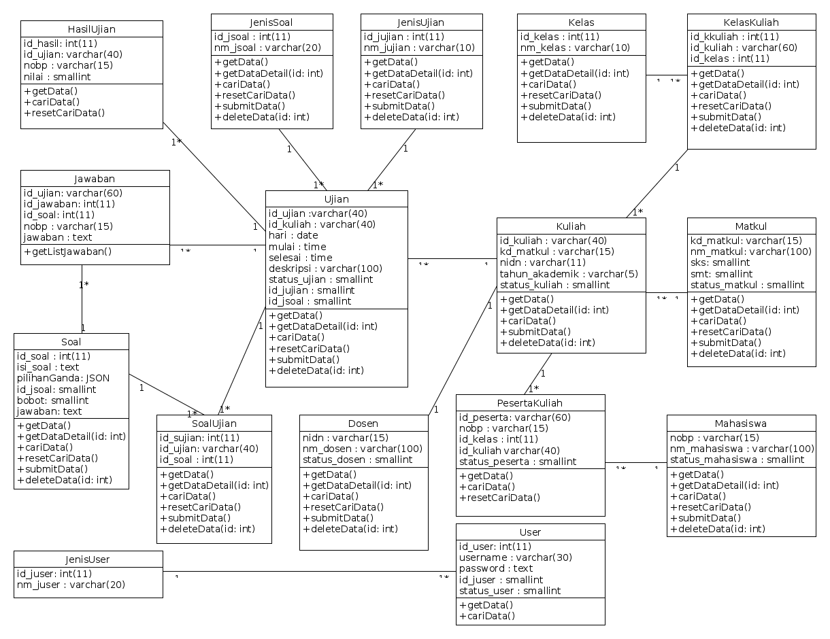
Gambar 3.4 Class Diagram

      - Activity Diagram
Sesuai dengan namanya, activity diagram menggambarkan aktivitas dari seorang aktor terhadap sebuah sistem. Aktifitas tersebut biasanya berupa use case yang sudah dibahas sebelumnya. Agar lebih jelas mengenai activity diagram pada penelitian ini dapat dijelaskan sebagai berikut :
        - Activity Diagram Admin
Seorang admin biasanya mengelola data utama dari sebuah sistem. Data utama tersebut nantinya akan digunakan oleh aktor lainnya. Adapun activity diagram seorang admin dapat digambarkan seperti Gambar 3.5 :
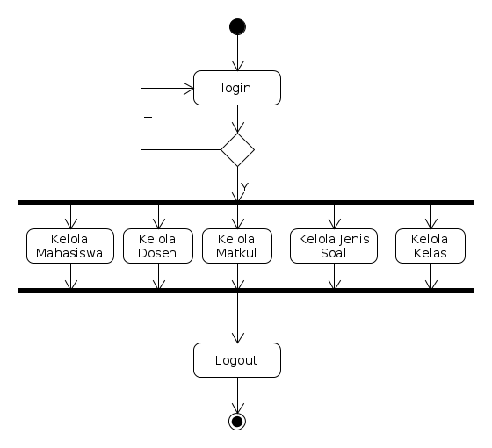
Gambar 3.5 Activity Diagram Admin

        - Activity Diagram Dosen
Pada sistem baru, dosen nantinya bertugas mengelola kuliah dan ujian yang telah Ia daftarkan. Dan juga dosen akan melakukan pemeriksaan terhadap jawaban peserta ujian. Adapun activity diagram seorang dosen dapat digambarkan seperti Gambar 3.6 :
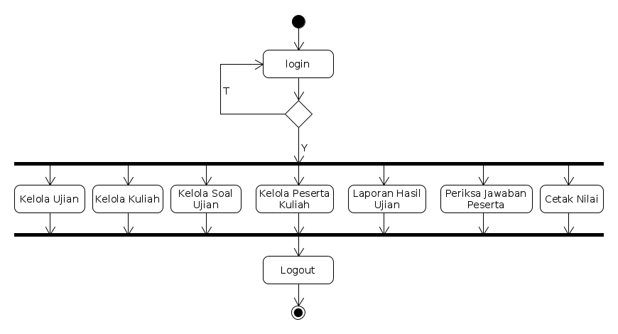
Gambar 3.6 Activity Diagram Dosen

        - Activity Diagram Mahasiswa
Mahasiswa merupakan aktor yang akan mengikuti ujian yang telah dibuat oleh seorang dosen. Adapun activity diagram seorang mahasiswa dapat digambarkan seperti Gambar 3.7 :

Gambar 3.7 Activity Diagram Mahasiswa

      - Sequence Diagram
Sequence diagram merupakan gambaran detail dari aktifitas seorang aktor pada sebuah usecase. Aktifitas-aktifitas itu sendiri dimulai dari aktor dan kemudian sistem membalas aktifitas tersebut. Bisa berupa menampilkan tampilan lain atau menampilkan informasi tertentu. Adapun adalah rancangan dari sequence diagram pada penelitian ini adalah sebagai berikut :

        - Sequence Diagram Beranda
Diagram ini menggambarkan bagaimana aktor mengakses halaman beranda. Halaman ini nantinya akan muncul pertama kali saat dosen dan admin berhasil login. Adapun sequence diagram beranda dapat digambarkan seperti pada Gambar 3.8 :

Gambar 3.8 Sequence Diagram Beranda

        - Sequence Diagram Kelola User
Sequence diagram ini menggambarkan tentang aktifitas admin dalam mengelola user. Admin dapat mengatur siapa saja yang dapat masuk kesistem melalui halaman ini. Adapun sequence diagram kelola user yang dapat digambarkan seperti pada Gambar 3.9 :

Gambar 3.9 Sequence Diagram Kelola User

        - Sequence Diagram Kelola Mahasiswa
Sequence diagram ini menjelaskan tentang bagaimana aktifitas admin dalam mengelola mahasiswa. Nantinya mahasiswa ini akan mengikuti ujian yang dibuat oleh dosen. Adapun sequence diagram kelola mahasiswa dapat digambarkan seperti Gambar 3.10 :

Gambar 3.10 Sequence Diagram kelola mahasiswa

        - Sequence Diagram Kelola Dosen
Diagram ini menggambarkan aktifitas admin dalam mengelola data dosen. Dosen yang sudah terdaftar dapat menggunakan aplikasi CAT ini. Setiap dosen baru ditambahkan, data dosen tersebut akan bertambah otomatis pada data user sehingga dosen dapat langsung masuk ke sistem. Adapun sequence diagram kelola dosen pada Gambar 3.11 :

Gambar 3.11 Sequence Diagram kelola dosen

        - Sequence Diagram Kelola Mata Kuliah
Diagram ini menggambarkan detail proses dari mengelola mata kuliah. Dimulai dari proses pengambilan daftar mata kuliah hingga proses penyimpanan mata kuliah. Adapun sequence diagram kelola mata kuliah dapat dilihat pada Gambar 3.12 :

Gambar 3.12 Sequence Diagram kelola mata kuliah

        - Sequence Diagram Kelola Jenis Ujian
Diagram ini menggambarkan detail proses dari kegiatan mengelola jenis ujian. Dimulai dari proses pengambilan daftar jenis ujian yang sudah ditambahkan hingga proses penyimpanan jenis ujian baru ke basis data. Adapun sequence diagram kelola jenis ujian dapat dilihat pada Gambar 3.13 :

Gambar 3.13 Sequence Diagram kelola jenis ujian

        - Sequence DIagram Kelola Tipe Soal
Diagram ini menggambarkan detail proses dari kegiatan mengelola tipe soal. Dimulai dari proses pengambilan daftar tipe soal yang sudah ditambahkan hingga proses penyimpanan tipe soal baru ke basis data. Adapun sequence diagram kelola tipe soal dapat dilihat pada Gambar 3.14 :

Gambar 3.14 Sequence Diagram kelola tipe soal

        - Sequence Diagram Kelola Kelas
Diagram ini menggambarkan detail proses dari kegiatan mengelola kelas. Dimulai dari proses pengambilan daftar kelas yang sudah ditambahkan hingga proses penyimpanan kelas baru ke basis data. Adapun sequence diagram kelola kelas dapat dilihat pada Gambar 3.15 :

Gambar 3.15 Sequence Diagram kelola kelas

        - Sequence Diagram Kelola Kuliah
Diagram ini menggambarkan detail proses dari kegiatan mengelola kuliah. Dimulai dari proses pengambilan daftar kuliah yang sudah ditambahkan hingga proses penyimpanan kuliah baru ke basis data. Adapun sequence diagram kelola kuliah dapat dilihat pada Gambar 3.16 :

Gambar 3.16 Sequence Diagram kelola kuliah

        - Sequence Diagram Kelola Peserta Kuliah
Diagram ini menggambarkan detail proses dari kegiatan mengelola jenis ujian. Dimulai dari proses pengambilan daftar jenis ujian yang sudah ditambahkan hingga proses penyimpanan jenis ujian baru ke basis data. Adapun sequence diagram kelola jenis ujian dapat dilihat pada Gambar 3.17 :

Gambar 3.17 Sequence Diagram kelola peserta kuliah

        - Sequence Diagram Kelola Ujian
Diagram ini menggambarkan detail proses dari kegiatan mengelola ujian. Dimulai dari proses pengambilan daftar ujian yang sudah ditambahkan hingga proses penyimpanan ujian baru ke basis data. Adapun sequence diagram kelola ujian dapat dilihat pada Gambar 3.18 :

Gambar 3.18 Sequence Diagram kelola ujian

        - Sequence Diagram Kelola Soal Ujian
Diagram ini menggambarkan detail proses dari kegiatan mengelola soal ujian. Dimulai dari proses pengambilan daftar soal ujian yang sudah ditambahkan hingga proses penyimpanan soal ujian baru ke basis data. Adapun sequence diagram kelola soal ujian dapat dilihat pada Gambar 3.19 :

Gambar 3.19 Sequence Diagram kelola soal ujian

        - Sequence Diagram Hasil Ujian
Diagram ini menggambarkan detail proses dari kegiatan mengelola hasil ujian. Dimulai dari proses pengambilan daftar hasil ujian yang sudah ditambahkan hingga proses penyimpanan hasil ujian baru ke basis data. Adapun sequence diagram kelola hasil ujian dapat dilihat pada Gambar 3.20 :

Gambar 3.20 Sequence Diagram hasil ujian
        - Sequence Diagram Login
Diagram ini menggambarkan proses seorang pengguna melakukan login ke sistem. Dimulai dari mengetikkan username dan password hingga proses pengecekan hak akses pengguna. Adapun sequence diagram login dapat digambarkan seperti Gambar 3.21 :

Gambar 3.21 Sequence Diagram login

        - Sequence Diagram Pilih Ujian
Diagram ini menggambarkan proses mahasiswa dalam memilih ujian yang ingin di ikuti. Adapun sequence diagram pilih ujian dapat digambarkan seperti Gambar 3.22 :

Gambar 3.22 Sequence Diagram pilih ujian
        - Sequence Diagram Petunjuk Ujian
Diagram ini menggambarkan proses seorang mahasiswa dalam mengakses halaman petunjuk ujian. Adapun sequence diagram petunjuk ujian dapat digambarkan seperti Gambar 3.23 :

Gambar 3.23 Sequence Diagram petunjuk ujian

        - Sequence Diagram Halaman Ujian
Diagram ini menggambarkan proses seorang mahasiswa dalam mengerjakan ujian pada aplikasi yang akan dikembangkan. Adapun sequence diagram halaman ujian dapat digambarkan seperti Gambar 3.24 :

Gambar 3.24 Sequence Diagram halaman ujian
        - Sequence Diagram Kumpulkan Ujian
Diagram ini menggambarkan proses seorang mahasiswa pada saat mengumpulkan ujian. Adapun sequence diagram kumpulkan ujian dapat digambarkan seperti Gambar 3.25 :

Gambar 3.25 Sequence Diagram kumpulkan ujian

        - Sequence Diagram Logout
Diagram ini menggambarkan proses pengguna dalam melakukan logout atau keluar dari sistem. Adapun sequence diagram logout dapat digambarkan seperti Gambar 3.26 :

Gambar 3.26 Sequence Diagram logout

        - Sequence Diagram Cetak Nilai
Diagram ini menggambarkan proses seorang dosen dalam mengakses nilai ujian mahasiswa serta mencetaknya ke dalam bentuk file. Adapun sequence diagram cetak nilai dapat digambarkan seperti Gambar 3.27 :
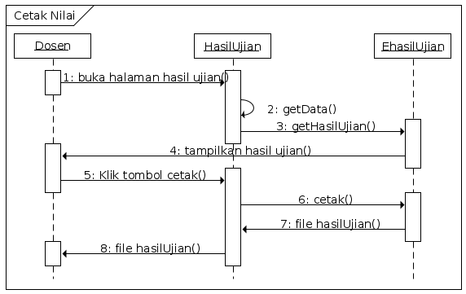
Gambar 3.27 Sequence Diagram cetak nilai

        - Sequence Diagram Periksa Jawaban
Diagram ini menunjukkan proses seorang dosen dalam melakukan pemeriksaan jawaban peserta ujian dengan tipe soal essai. Adapun sequence diagram periksa ujian dapat digambarkan seperti Gambar 3.28 :

Gambar 3.28 Sequence Diagram periksa jawaban
    - Desain Terinci
Desain terinci merupakan pengembangan lebih lanjut dari desain global. Desain terinci terbagi atas 3 (tiga) macam yaitu desain output, input dan file.

      - Desain Output
Desain output merupakan desain atau tampilan dari hasil proses sistem. Output dapat ditampilkan pada monitor atau dicetak kedalam bentuk kertas. Desain output dari aplikasi yang akan dikembangkan dapat dijelaskan sebagai berikut :
- Daftar Mahasiswa
Halaman ini digunakan untuk melihat daftar mahasiswa secara keseluruhan, dengan bentuk rancangan seperti pada Gambar 3.29 :
- Daftar Dosen
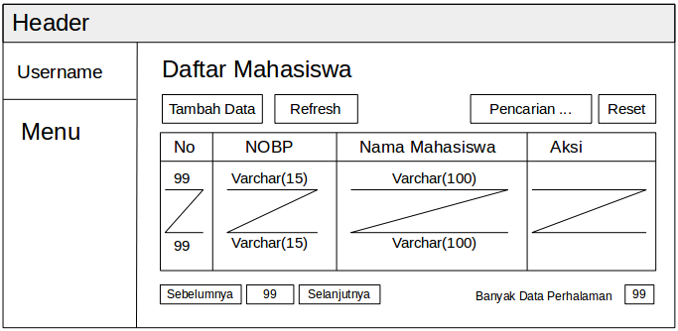
Gambar 3.3.29 Halaman Daftar Mahasiswa
Halaman ini berisi daftar dosen secara keseluruhan, dengan bentuk rancangan seperti pada Gambar 3.30 :
- Daftar Mata Kuliah
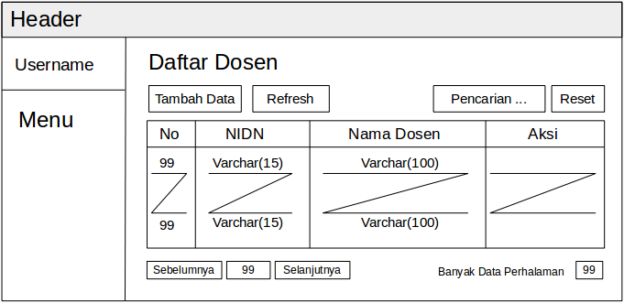
Gambar 3.30 Halaman Daftar Dosen
Halaman ini berisi daftar mata kuliah secara keseluruhan, dengan bentuk rancangan seperti pada Gambar 3.31 :
- Daftar Kelas
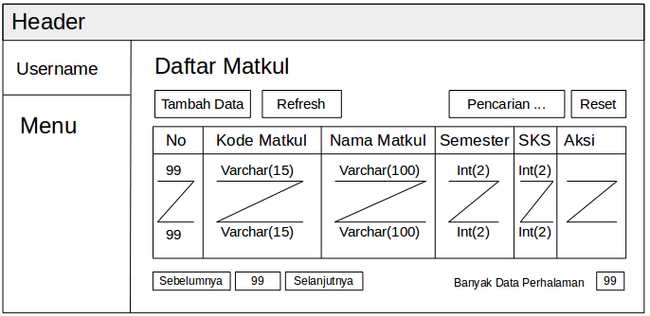
Gambar 3.31 Halaman Daftar Mata Kuliah
Halaman ini berisi daftar kelas secara keseluruhan, dengan bentuk rancangan seperti pada Gambar 3.32 :

- Daftar Tipe Soal
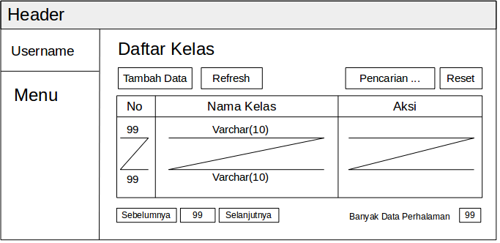
Gambar 3.32 Halaman Daftar Kelas
Halaman ini berisi daftar tipe soal secara keseluruhan, dengan bentuk rancangan seperti pada Gambar 3.33 :
- Daftar Jenis Ujian
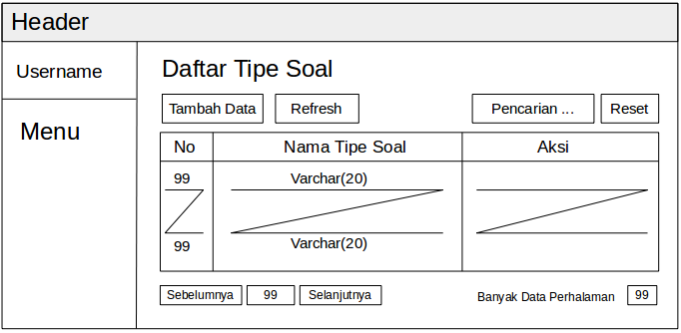
Gambar 3.33 Halaman Daftar Tipe Soal
Halaman ini berisi daftar jenis ujian secara keseluruhan, dengan bentuk rancangan seperti pada Gambar 3.34 :

- Daftar User
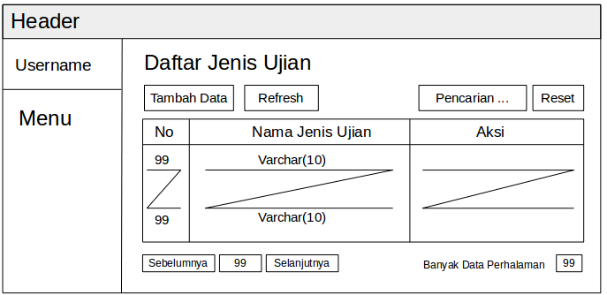
Gambar 3.34 Halaman Daftar Jenis Ujian
Halaman ini berisi daftar user secara keseluruhan, dengan bentuk rancangan seperti pada Gambar 3.35 :
- Daftar Kuliah
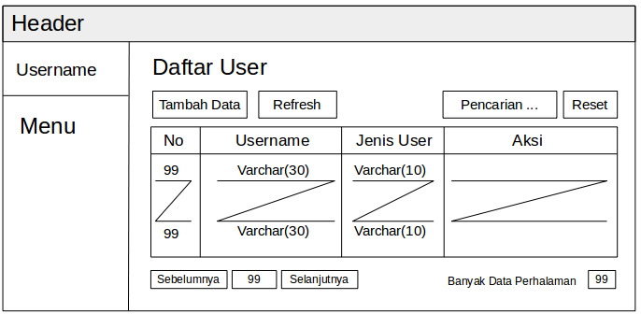
Gambar 3.35 Halaman Daftar User
Halaman ini berisi daftar kuliah yang telah ditambahkan oleh dosen. Kuliah ini nantinya akan didaftarkan pada ujian, dengan bentuk rancangan seperti pada Gambar 3.36 :
- Daftar Peserta Kuliah
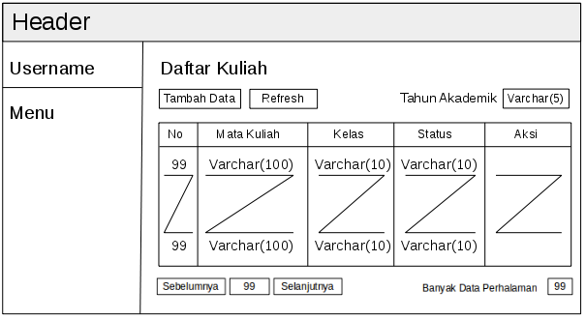Gambar 3.36 Halaman Daftar Kuliah
Halaman ini berisi daftar peserta kuliah yang telah ditambahkan oleh dosen. Peserta kuliah ini nantinya akan mengikuti ujian yang telah dibuat dosen, dengan bentuk rancangan seperti pada Gambar 3.37 :
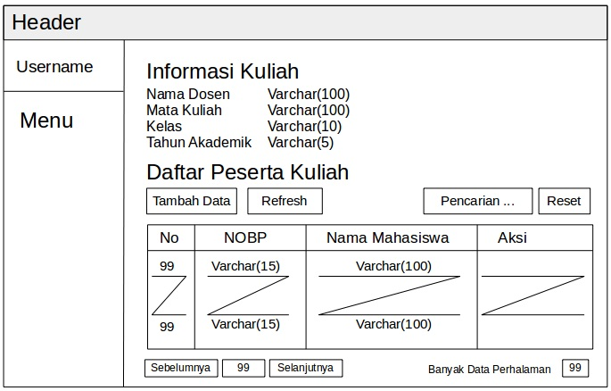
Gambar 3.37 Halaman Daftar Peserta Kuliah

- Daftar Ujian
Halaman ini berisi daftar ujian yang telah ditambahkan oleh dosen. Peserta kuliah nantinya akan mengikuti ujian yang telah dibuat dosen, dengan bentuk rancangan seperti pada Gambar 3.38 :
- Daftar Soal Ujian
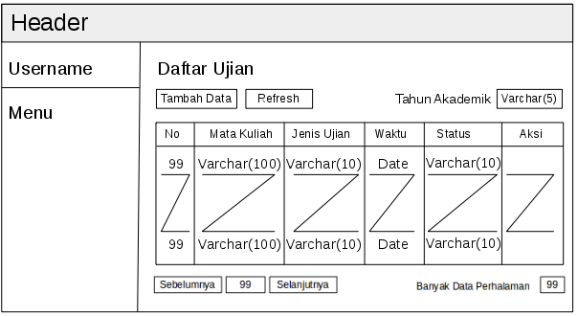
Gambar 3.38 Halaman Daftar Ujian
Halaman ini berisi daftar soal ujian yang telah ditambahkan oleh dosen. Soal ini nantinya akan keluar pada saat ujian secara acak, dengan bentuk rancangan seperti pada Gambar 3.39 :
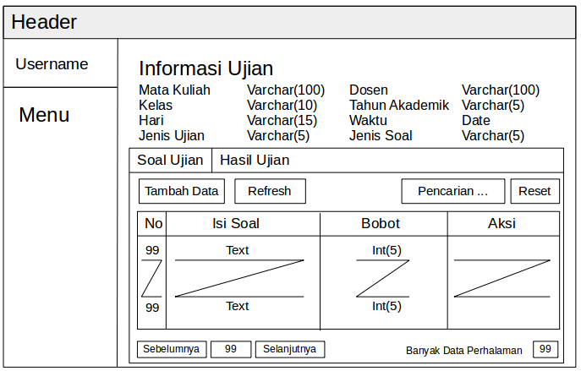
Gambar 3.39 Halaman Daftar Soal Ujian

- Daftar Hasil Ujian
Halaman ini berisi daftar hasil ujian peserta. Status ujian beserta nilai ujian mahasiswa akan ditampilkan dihalaman ini, dengan bentuk rancangan seperti pada Gambar 3.40 :
- Laporan Hasil Ujian
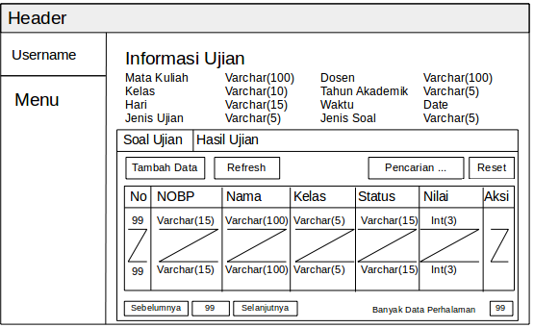
Gambar 3.3.40 Halaman Daftar Hasil Ujian
Laporan isi berisi daftar mahasiswa serta nilai ujian yang didapatkannya. Pada laporan terdapat ketentuan, jika mahasiswa belum melaksanakan ujian maka nilainya akan menjadi 0 dan statusnya menjadi “Belum Ujian”. Sedangkan jika mahasiswa sudah ujian dan jawaban mahasiswa sudah diperiksa (tipe soal essai) maka status akan berubah menjadi “Sudah Ujian” dan pada kolom nilai akan keluar nilai sesuai dengan hasil ujian mahasiswa tersebut, dengan bentuk rancangan seperti pada Gambar 3.41 :
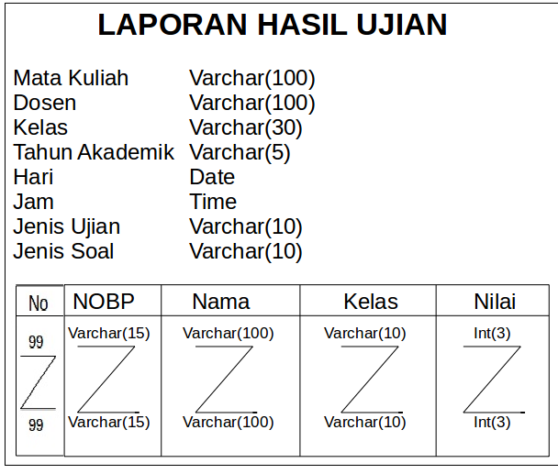
Gambar 3.41 Laporan Hasil Ujian

      - Desain Input
Dalam setiap sistem, pasti ada masukkan atau input yang nantinya akan diproses sistem. Dari proses input tadi, didapat hasil output seperti yang telah dijelaskan sebelumnya. Berikut adalah desain input yang akan dikembangkan :
- Form Mahasiswa
Form ini digunakan untuk menambahkan mahasiswa baru kedalam sistem. Pengguna harus memasukkan NOBP dan nama kedalam form yang telah disediakan, dengan bentuk rancangan seperti pada Gambar 3.42 :
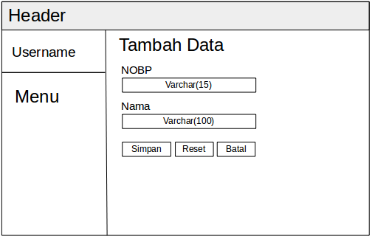
Gambar 3.42 Form Mahasiswa
- Form Dosen
Form ini digunakan untuk menambahkan dosen baru kedalam sistem. Pengguna harus memasukkan NIDN dan nama kedalam form yang telah disediakan, dengan bentuk rancangan seperti pada Gambar 3.43 :
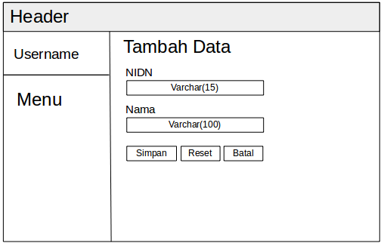
Gambar 3.43 Form Mahasiswa
- Form Matkul
Form ini digunakan untuk menambahkan mata kuliah baru kedalam sistem. Pengguna harus memasukkan kode mata kuliah, nama mata kuliah, jumlah SKS dan semester kedalam form yang telah disediakan, dengan bentuk rancangan seperti pada Gambar 3.44 :
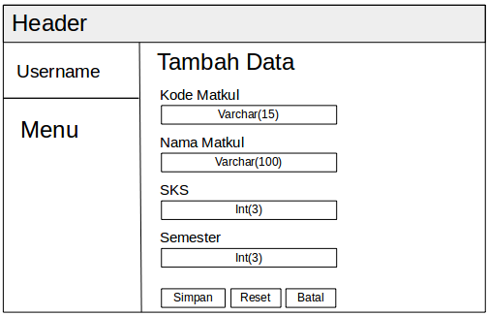
Gambar 3.44 Form Matkul
- Form Kelas
Form ini digunakan untuk menambahkan nama kelas baru, dengan bentuk rancangan seperti pada Gambar 3.45 :
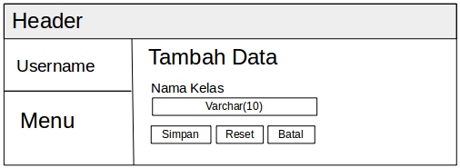
Gambar 3.45 Form Kelas
- Form Tipe Soal
Form ini digunakan untuk menambahkan tipe soal baru jika diperlukan, dengan bentuk rancangan seperti pada Gambar 3.46 :
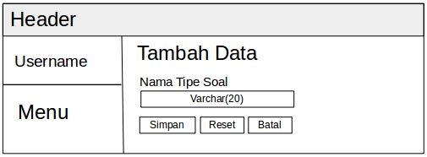
Gambar 3.46 Form Tipe Soal
- Form Jenis Ujian
Form ini digunakan untuk menambahkan jenis ujian baru jika diperlukan, dengan bentuk rancangan seperti pada Gambar 3.47 :
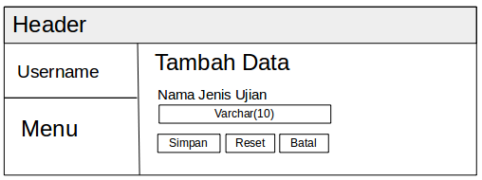
Gambar 3.47 Form Jenis Ujian
- Form User
Form ini digunakan untuk menambahkan user baru. User baru dapat berupa admin baru, dosen baru atau mahasiswa baru, dengan bentuk rancangan seperti pada Gambar 3.48 :
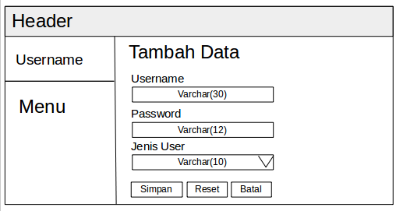
Gambar 3.48 Form User
- Form Kuliah
Form ini digunakan oleh dosen untuk menambahkan kuliah yang diampu. Kuliah yang sudah ditambahkan nantinya akan muncul di form tambah ujian. Pada form ini, dosen diminta untuk memilih mata kuliah, memilih kelas-kelas yang diampu serta mengentri tahun akademik, dengan bentuk rancangan seperti pada Gambar 3.49 :
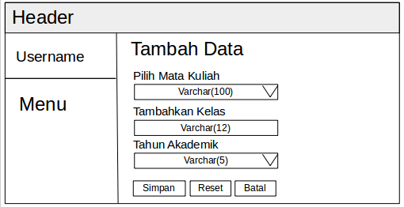
Gambar.3.49 Form Kuliah
- Form Peserta Kuliah
Form ini digunakan oleh dosen untuk menambah peserta kuliah. Dosen diminta untuk memilih salah satu kelas, kemudian memilih mahasiswa yang ingin ditambahkan, dengan bentuk rancangan seperti pada Gambar 3.50 :
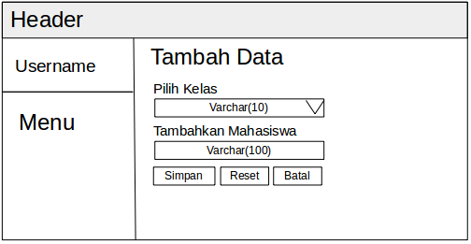
Gambar 3.50 Form Peserta Kuliah
- Form Ujian
Form ini digunakan oleh dosen untuk menambahkan ujian baru. Dosen diminta untuk memilih kuliah yang ingin diujikan, jenis soal ujian, jenis ujian, jadwal ujian serta deskripsi ujian jika perlu, dengan bentuk rancangan seperti pada Gambar 3.51 :
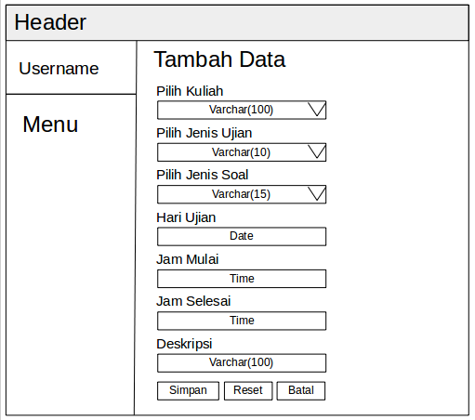
Gambar 3.51 Form Ujian
- Form Soal Ujian
Form ini digunakan oleh dosen untuk menambahkan soal ujian baru. Form soal ujian memiliki 2 tampilan tergantung jenis soal ujian yang dipilih, dengan bentuk rancangan seperti pada Gambar 3.52 :
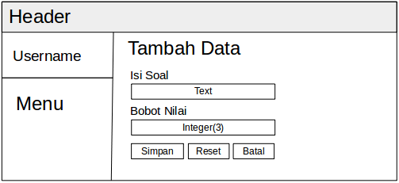
Gambar 3.52 Form Soal Ujian Essai
Pada jenis soal ujian essai, dosen hanya diminta untuk memasukkan isi soal serta bobot soal. Namun pada soal ujian pilihan ganda, dosen diminta untuk memasukkan pilihan ganda yang disediakan dan bobot nilai untuk tipe soal pilihan ganda otomatis diatur menjadi 1 (satu), dengan bentuk rancangan seperti pada Gambar 3.53 :
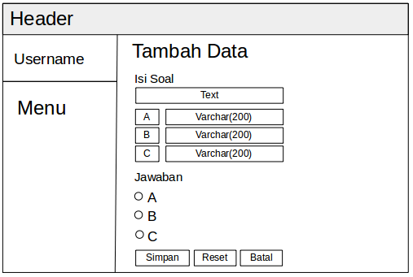
Gambar 3.53 Form Soal Ujian Pilihan Ganda
- Form Halaman Ujian
Form ini digunakan oleh mahasiswa untuk menjawab soal ujian. Form halaman ujian memiliki 2 desain untuk tipe soal essai dan untuk tipe soal pilihan ganda, dengan bentuk rancangan seperti pada Gambar 3.54 :
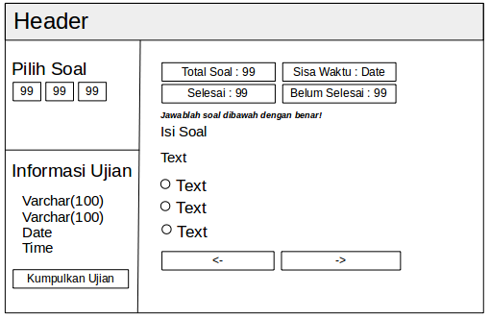
Gambar 3.54 Form Halaman Ujian Pilihan Ganda
Pada jenis soal ujian essai, mahasiswa diminta untuk mengetikkan jawabannya secara lengkap pada form yang telah disediakan. Dan jika sudah selesai, peserta wajib mengklik tombol “Simpan Jawaban” agar jawaban tersimpan. Pada form halaman ujian dengan tipe soal pilihan ganda, mahasiswa diminta untuk memilih jawaban yang dianggap benar. Dan jawaban peserta akan tersimpan otomatis, dengan bentuk rancangan seperti pada Gambar 3.55 :
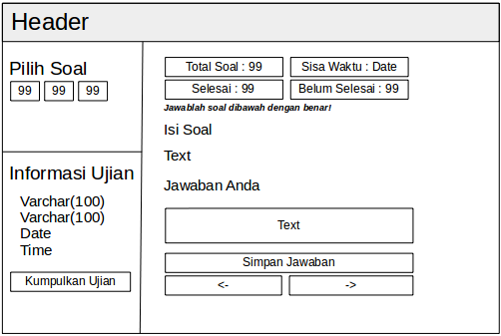
Gambar 3.55 Form Halaman Ujian Essai

      - Desain File
File merupakan tabel yang digunakan pada sebuah basis data. Semua data dan informasi yang terdapat pada aplikasi computer assisted test akan disimpan pada tabel-tabel tersebut. Agar lebih jelas mengenai file-file pada aplikasi computer assisted test dapat dilihat pada tabel-tabel dibawah ini :
- File Kelas Kuliah
File ini digunakan untuk menampung daftar kelas yang berada pada sebuah kuliah, dengan bentuk rancangan struktur seperti pada Tabel 3.23
Tabel 3.23 Desain File Kelas Kuliah
Nama Database : dbcat
Nama Tabel : tbkelas_kuliah
Primary Key : id_kkuliah

Nama Kolom | Tipe Data | Panjang Data | Deskripsi
id_kkuliah | integer | 11 | Id kelas kuliah
id_kuliah | varchar | 60 | Id kuliah
id_kelas | integer | 11 | Id kelas

- File Kuliah
File ini digunakan untuk menampung semua daftar kuliah, dengan bentuk rancangan struktur seperti pada Tabel 3.24 :
Tabel 3.24 Desain File Kuliah
Nama Database : dbcat
Nama Tabel : tbkuliah
Primary Key : id_kuliah
Nama Kolom | Tipe Data | Panjang data | Deskripsi
id_kuliah | varchar | 40 | Id kuliah
nidn | varchar | 11 | NIDN Dosen
kd_matkul | varchar | 15 | Kode matkul
tahun_akademik | varchar | 5 | Tahun akademik
status_kuliah | smallint | 3 | Status kuliah

- File Peserta Kuliah
File ini digunakan untuk menampung daftar mahasiswa yang mengikuti sebuah kuliah, dengan bentuk rancangan struktur seperti pada Tabel 3.25
Tabel 3.25 Desain File Peserta Kuliah
Nama Database : dbcat
Nama Tabel : tbpeserta_kuliah
Primary Key : id_peserta
Nama Kolom | Tipe Data | Panjang data | Deskripsi
id_peserta | varchar | 60 | Id peserta
nobp | varchar | 15 | NOBP mahasiswa
id_kuliah | varchar | 40 | Id kuliah
status_peserta | smallint | 3 | Status peserta
id_kelas | integer | 11 | Id kelas

- File Hasil Ujian
File ini digunakan untuk menampung daftar mahasiswa serta nilai ujian mereka, dengan bentuk rancangan struktur seperti pada Tabel 3.26 :
Tabel 3.26 Desain File Hasil Ujian
Nama Database : dbcat
Nama Tabel : tbhasil_ujian
Primary Key : id_hasil
Nama Kolom | Tipe Data | Panjang data | Deskripsi
id_hasil | integer | 11 | Id hasil
id_ujian | varchar | 40 | Id ujian
nobp | varchar | 15 | NOBP Mahasiswa
nilai | smallint | 3 | Nilai peserta

- File Jawaban
File ini digunakan untuk menampung jawaban ujian peserta yang bertipe soal essai, dengan bentuk rancangan struktur seperti pada Tabel 3.27 :
Tabel 3.27 Desain File Jawaban
Nama Database : dbcat
Nama Tabel : tbjawaban
Primary Key : id_jawaban
Nama Kolom | Tipe Data | Panjang data | Deskripsi
id_jawaban | integer | 11 | Id jawaban
id_ujian | varchar | 60 | Id ujian
nobp | varchar | 15 | NOBP mahasiswa
jawaban | text | - | Jawaban peserta
id_soal | integer | 11 | Id soal
- File Soal
File ini digunakan untuk menampung soal ujian, dengan bentuk rancangan struktur seperti pada Tabel 3.28 :
Tabel 3.28 Desain File Soal
Nama Database : dbcat
Nama Tabel : tbsoal
Primary Key : id_soal
Nama Kolom | Tipe Data | Panjang data | Deskripsi
id_soal | integer | 11 | Id soal
isi_soal | text | - | Isi soal
pilihanGanda | JSON | - | Isi pilihan ganda
id_jsoal | smallint | 3 | Id jenis soal
bobot | smallint | 3 | Bobot soal
jawaban | text | - | Jawaban soal

- File Kelas
File ini digunakan untuk menampung daftar nama kelas yang bisa digunakan pada kuliah, dengan bentuk rancangan struktur seperti pada Tabel 3.29 :

Tabel 3.29 Desain File Kelas
Nama Database : dbcat
Nama Tabel : tbkelas
Primary Key : id_kelas
Nama Kolom | Tipe Data | Panjang data | Deskripsi
id_kelas | integer | 11 | Id kelas
nm_kelas | varchar | 10 | Nama kelas

- File Jenis Soal
File ini digunakan untuk menampung nama jenis soal, dengan bentuk rancangan struktur seperti pada Tabel 3.30 :
Tabel 3.30 Desain File Jenis Soal
Nama Database : dbcat
Nama Tabel : tbjenis_soal
Primary Key : id_jsoal
Nama Kolom | Tipe Data | Panjang data | Deskripsi
id_jsoal | integer | 11 | Id jsoal
nm_jsoal | varchar | 20 | Nama jenis soal

- File Jenis Ujian
File ini digunakan untuk menampung nama jenis ujian, dengan bentuk rancangan struktur seperti pada Tabel 3.31 :
Tabel 3.31 Desain File Jenis Ujian
Nama Database : dbcat
Nama Tabel : tbjenis_ujian
Primary Key : id_jujian
Nama Kolom | Tipe Data | Panjang data | Deskripsi
id_jujian | integer | 11 | Id jujian
nm_jujian | varchar | 10 | Nama jenis ujian

- File Jenis User
File ini digunakan untuk menampung nama jenis user, dengan bentuk rancangan struktur seperti pada Tabel 3.32 :
Tabel 3.32 Desain File Jenis User
Nama Database : dbcat
Nama Tabel : tbjenis_user
Primary Key : id_juser
Nama Kolom | Tipe Data | Panjang data | Deskripsi
id_juser | integer | 11 | Id juser
nm_juser | varchar | 20 | Nama jenis user

- File User
File ini digunakan untuk menampung daftar user, dengan bentuk rancangan struktur seperti pada Tabel 3.33 :
Tabel 3.33 Desain File User
Nama Database : dbcat
Nama Tabel : tbuser
Primary Key : id_user
Nama Kolom | Tipe Data | Panjang data | Deskripsi
id_user | integer | 11 | Id user
username | varchar | 30 | Username
password | text | - | Kata sandi
id_juser | smallint | 3 | Id jenis user
status_user | smallint | 3 | Status user

- File Ujian
File ini digunakan untuk menampung daftar ujian, dengan bentuk rancangan struktur seperti pada Tabel 3.34 :
Tabel 3.34 Desain File Ujian
Nama Database : dbcat
Nama Tabel : tbujian
Primary Key : id_ujian
Nama Kolom | Tipe Data | Panjang data | Deskripsi
1 | 2 | 3 | 4
id_ujian | varchar | 40 | Id ujian
hari | date | - | Hari ujian
mulai | time | - | Mulai ujian
selesai | time | - | Selesai ujian
deskripsi | varchar | 100 | Deskripsi ujian
status_ujian | smallint | 3 | Status ujian
id_jujian | smallint | 3 | Id jenis ujian
id_jsoal | smallint | 3 | Id jenis soal
id_kuliah | varchar | 40 | Id kuliah

- File Mahasiswa
File ini digunakan untuk menampung seluruh data mahasiswa, dengan bentuk rancangan struktur seperti pada Tabel 3.35 :
Tabel 3.35 Desain File Mahasiswa
Nama Database : dbcat
Nama Tabel : tbmahasiswa
Primary Key : nobp
Nama Kolom | Tipe Data | Panjang data | Deskripsi
1 | 2 | 3 | 4
nobp | varchar | 15 | NOBP
nm_mahasiswa | varchar | 100 | Nama mahasiswa yang terdaftar
status_mahasiswa | smallint | 3 | Status mahasiswa

- File Dosen
File ini digunakan untuk menampung seluruh data dosen, dengan bentuk rancangan struktur seperti pada Tabel 3.36 :
Tabel 3.36 Desain File Dosen
Nama Database : dbcat
Nama Tabel : tbdosen
Primary Key : nidn
Nama Kolom | Tipe Data | Panjang data | Deskripsi
nidn | varchar | 15 | NIDN
nm_dosen | varchar | 100 | Nama dosen
status_dosen | smallint | 3 | Status dosen

- File Matkul
File ini digunakan untuk menampung seluruh data matkul, dengan bentuk rancangan struktur seperti pada Tabel 3.37 :
Tabel 3.37 Desain File Matkul
Nama Database : dbcat
Nama Tabel : tbmatkul
Primary Key : kd_matkul
Nama Kolom | Tipe Data | Panjang data | Deskripsi
kd_matkul | varchar | 15 | Kode matkul
nm_matkul | varchar | 100 | Nama matkul
sks | smallint | 3 | Banyak SKS
smt | smallint | 3 | Semester
status_matkul | smallint | 3 | Status matkul

- File Soal Ujian
File ini digunakan untuk menampung data soal dan ujian serta kaitannya, dengan bentuk rancangan struktur seperti pada Tabel 3.38 :
Tabel 3.38 Desain File Soal Ujian
Nama Database : dbcat
Nama Tabel : tbsoal_ujian
Primary Key : id_sujian
Nama Kolom | Tipe Data | Panjang data | Deskripsi
id_sujian | integer | 11 | Id soal ujian
id_ujian | varchar | 40 | Id ujian
id_soal | integer | 11 | Id soal

BAB IV
IMPLEMENTASI DAN PENGUJIAN

- 4
  - Implementasi Sistem
Implementasi sistem merupakan kegiatan menerapkan sistem baru pada sistem lama yang sudah diteliti. Sebelum melakukan implementasi, perlu dilakukan pengkajian ulang terhadap sistem baru yang telah dibuat. Dan pengguna sistem perlu diberitahu tentang cara menggunakan sistem baru tersebut.

    - Kebutuhan dan Instalasi Sistem
Sebelum melakukan implementasi dan menjalankan aplikasi computer assisted test pada Universitas Putra Indonesia “YPTK” Padang, maka dibutuhkan spesifikasi perangkat keras (hardware) dan perangkat lunak (software), serta langkah-langkah yang harus dilakukan untuk dapat menjalankan aplikasi ini agar dapat berfungsi sebagaimana mestinya.

    - Kebutuhan Perangkat Keras
Untuk dapat menjalankan sistem yang dibuat ini diperlukan perangkat keras dan perangkat lunak dengan spesifikasi tertentu. Untuk menjalankan aplikasi ini sebagai server membutuhkan komputer dengan spesifikasi minimum sebagai berikut:
- Prosessor dengan kecepatan minimal 0,6 Ghz.
- RAM 512 MB.
- Harddisk 10 Gb .
- Monitor dengan resolusi minimal 1024 x 768.
- VGA Card 8 MB, Mouse, dan keyboard.

    - Kebutuhan Perangkat Lunak
Perangkat lunak adalah komponen non fisik yang digunakan untuk membuat sistem komputer dapat berjalan dan melakukan tugasnya. Adapun perangkat lunak yang dibutuhkan dan telah diujicobakan pada komputer server yaitu :
- Sistem Operasi Ubuntu 16.04 32bit.
- NodeJS versi 6 keatas.
- Postgresql versi 9.5

    - Instalasi Program
Untuk menjalankan aplikasi computer assisted test pada Universitas Putra Indonesia “YPTK” Padang, perlu dilakukan instalasi program serta melakukan konfigurasi pada program tersebut. Aplikasi computer assisted test bekerja pada sistem operasi Ubuntu 16.04.

      - Instalasi Postgresql
Postgresql merupakan perangkat lunak yang bertugas mengatur basis data. Instalasi postgresql pada sistem operasi ubuntu dapat dilakukan dengan cara membuka terminal kemudian ketik “sudo apt-get install postgresql” dan tekan tombol Enter. Proses instalasi pun akan berlangsung, seperti pada Gambar 4.1 :

Gambar 4.1 Proses Instalasi Postgresql

      - Impor Database ke Postgresql
Proses impor database ke postgresql perlu dilakukan agar aplikasi computer assissted test dapat berjalan dengan benar. Adapun langkah-langkah impor database ke postgresql dapat dijelaskan sebagai berikut :
- Buka terminal, kemudian ketik “createdb dbcat”. Perintah tersebut berfungsi untuk membuat database baru pada postgresql dengan nama “dbcat”. Setelah mengetik perintah tersebut, masukkan kata sandi dari server, seperti pada Gambar 4.2 :
- Setelah berhasil membuat database, ketik “psql dbcat < dbcat.sql” untuk melakukan impor database, seperti pada Gambar 4.3 :
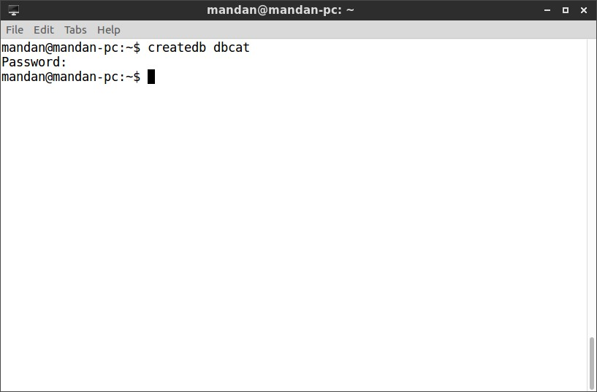
Gambar 4.2 Membuat database pada postgresql
- Setelah berhasil melakukan impor, masuk ke database yang telah dibuat dengan mengetikkan perintah “psql dbcat” dan masukkan kata sandi server, seperti pada Gambar 4.4 :
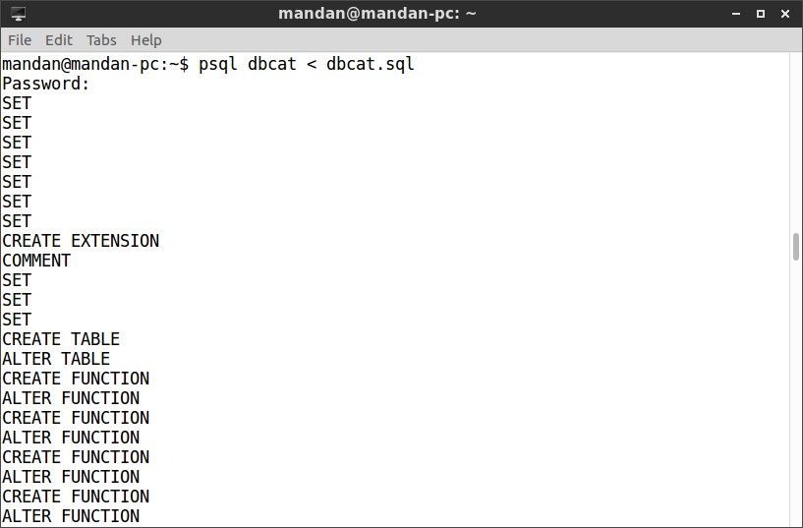
Gambar 4.3 Import database ke postgresql
- Tampilan ini menjelaskan struktur tabel tbmahasiswa. Untuk melihat struktur tabel tbmahasiswa, ketik “\d tbmahasiswa”, seperti pada Gambar 4.5 :
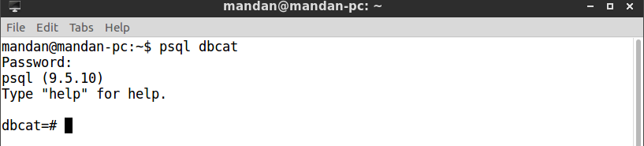
Gambar 4.4 Masuk ke database
- Tampilan ini menjelaskan struktur tabel tbdosen. Untuk melihat struktur tabel tbdosen, ketik “\d tbdosen”, seperti pada Gambar 4.6 :
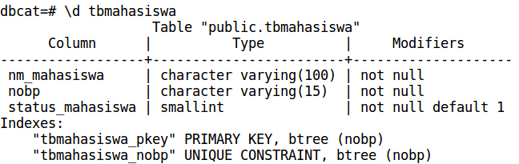
Gambar 4.5 Struktur tabel tbmahasiswa
- Tampilan ini menjelaskan struktur tabel tbmatkul. Untuk melihat struktur tabel tbmatkul, ketik “\d tbmatkul”, seperti pada Gambar 4.7 :
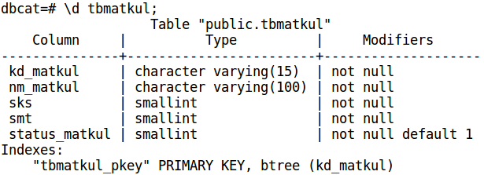
Gambar 4.7 Struktur tabel tbmatkul
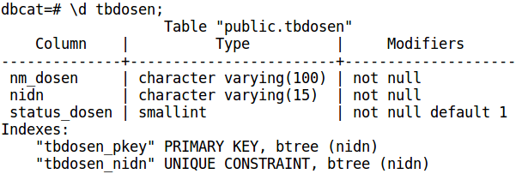
Gambar 4.6 Struktur tabel tbdosen
- Tampilan ini menjelaskan struktur tabel tbjenis_soal. Untuk melihat struktur tabel tbjenis_soal ketik “\d tbjenis_soal”, seperti pada Gambar 4.8 :
- Tampilan ini menjelaskan struktur tabel tbjenis_ujian. Untuk melihat struktur tabel tbjenis_ujian, ketik “\d tbjenis_ujian”, seperti pada Gambar 4.9 :
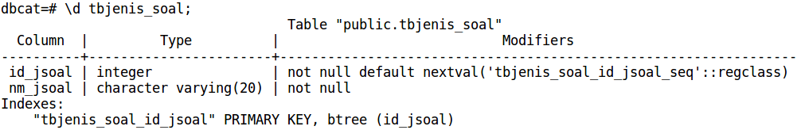
Gambar 4.8 Struktur tabel tbjenis_soal
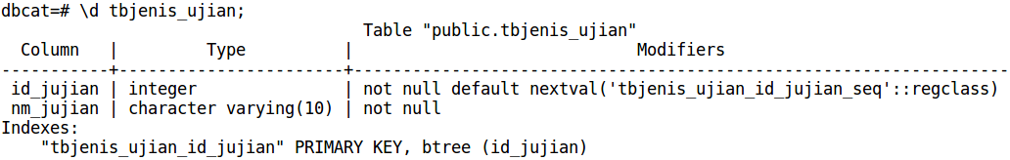
Gambar 4.9 Struktur tabel tbjenis_ujian
- Tampilan ini menjelaskan struktur tabel tbuser. Untuk melihat struktur tabel tbuser, ketik “\d tbuser”, seperti pada Gambar 4.10 :
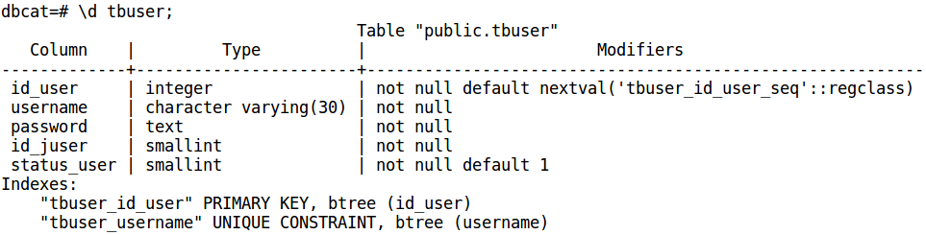
Gambar 4.10 Struktur tabel tbuser
- Tampilan ini menjelaskan struktur tabel tbkelas. Untuk melihat struktur tabel tbkelas, ketik “\d tbkelas”, seperti pada Gambar 4.11 :
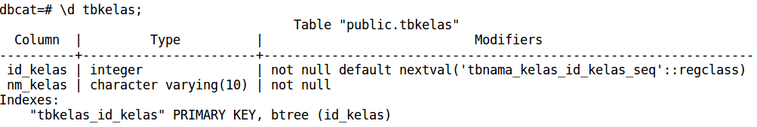
Gambar 4.11 Struktur tabel tbkelas
- Tampilan ini menjelaskan struktur tabel tbkuliah Untuk melihat struktur tabel tbkuliah, ketik “\d tbkuliah”, seperti pada Gambar 4.12 :
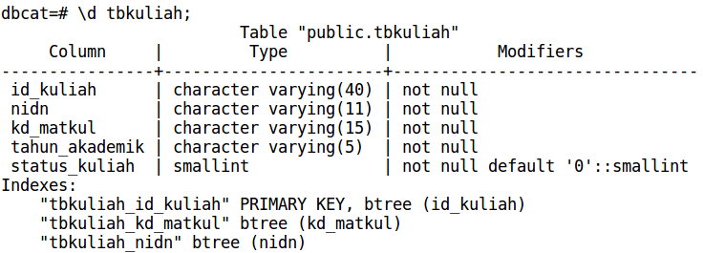
Gambar 4.12 Struktur tabel tbkuliah
- Tampilan ini menjelaskan struktur tabel tbpeserta_kuliah. Untuk melihat struktur tabel tbpeserta_kuliah, ketik “\d tbpeserta_kuliah”, seperti pada Gambar 4.13 :
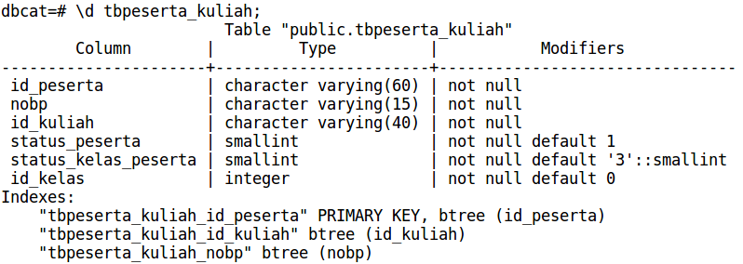
Gambar 4.13 Struktur tabel tbpeserta_kuliah
- Tampilan ini menjelaskan struktur tabel tbujian. Untuk melihat struktur tabel tbujian, ketik “\d tbujian”, seperti pada Gambar 4.14 :
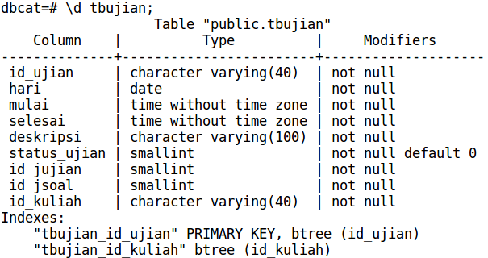
Gambar 4.14 Struktur tabel tbujian
- Tampilan ini menjelaskan struktur tabel tbsoal. Untuk melihat struktur tabel tbsoal, ketik “\d tbsoal”, seperti pada Gambar 4.15 :
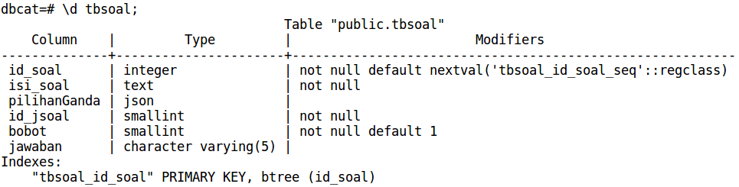
Gambar 4.15 Struktur tabel tbsoal
- Tampilan ini menjelaskan struktur tabel tbsoal_ujian. Untuk melihat struktur tabel tbsoal_ujian, ketik “\d tbsoal_ujian”, seperti pada Gambar 4.16 :
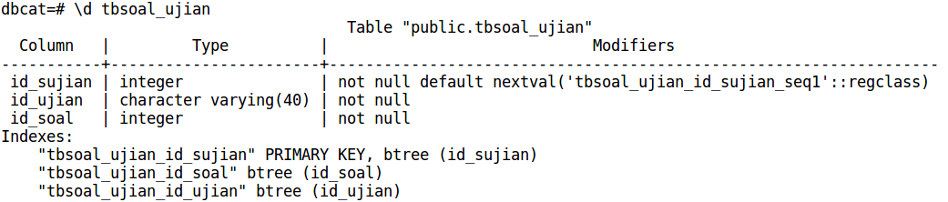
Gambar 4.16 Struktur tabel tbsoal_ujian
- Tampilan ini menjelaskan struktur tabel tbhasil_ujian. Untuk melihat struktur tabel tbhasil_ujian, ketik “\d tbhasil_ujian”, seperti pada Gambar 4.17 :
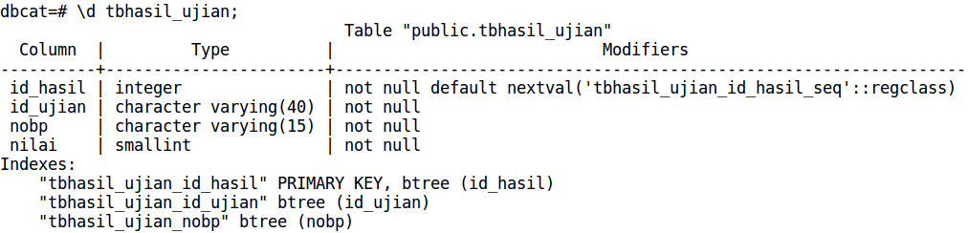
Gambar 4.17 Struktur tabel tbhasil_ujian
- Tampilan ini menjelaskan struktur tabel tbkelas_kuliah. Untuk melihat struktur tabel tbkelas_kuliah, ketik “\d tbkelas_kuliah”, seperti pada Gambar 4.18 :
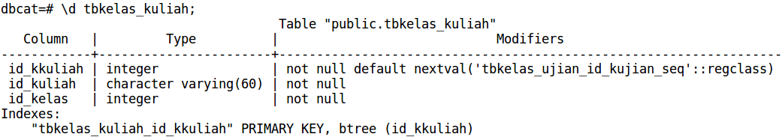
Gambar 4.18 Struktur tabel kelas_kuliah
- Tampilan ini menjelaskan struktur tabel tbjenis_user. Untuk melihat struktur tabel tbjenis_user, ketik “\d tbjenis_user”, seperti pada Gambar 4.19 :
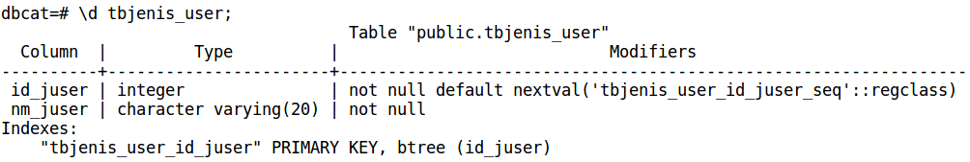
Gambar 4.19 Struktur tabel tbjenis_user
      - Instalasi NodeJS
NodeJS merupakan perangkat lunak yang menjadikan bahasa pemrograman javascript bisa berjalan pada sisi server layaknya PHP. Proses instalasi nodejs pada sistem operasi ubuntu tidaklah susah. Pada monitor, buka terminal dengan cara menekan tombol “ctrl + alt + t”. Jika terminal terbuka, ketik “sudo apt-get install nodejs” dan tekan tombol Enter. Dan proses instalasi pun akan berlangsung, seperti pada Gambar 4.20 :

Gambar 4.20 Proses Instalasi NodeJS

      - Menjalankan NodeJS
Setelah berhasil melakukan instalasi nodejs, buka terminal dan masuk ke folder aplikasi computer assisted test. Kemudian ketik “npm start” dan server nodejs akan berjalan, seperti pada Gambar 4.21 :
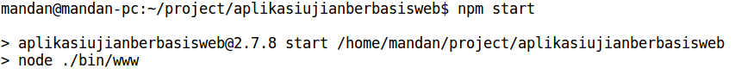
Gambar 4.21 Menjalankan Nodejs
  - Pengujian Sistem
Pada bagian pengujian program ini akan dijelaskan mengenai penggunaan dari aplikasi yang dibuat. Penjelasan aplikasi yang dibuat meliputi tampilan aplikasi, fungsi kontrol dalam aplikasi, serta cara penggunaanya. Pada sub bab akan dijelaskan tentang penggunaan aplikasi per sistem menu, mulai dari tampilan menu utama, fungsi dan cara penggunaannya sampai selesai.

    - Halaman Login
Halaman login digunakan oleh semua pemakai aplikasi dan setelah login, pemakai akan dibawa kehalaman yang sesuai dengan fungsi si pemakai. Pengguna diminta untuk mengentrikan username dan password, seperti pada Gambar 4.22 :
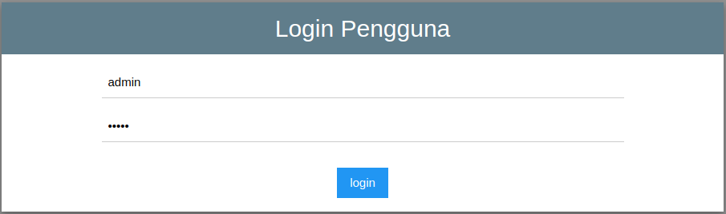
Gambar 4.22 Tampilan Halaman Login

    - Halaman Beranda
Halaman ini akan terlihat jika pengguna berhasil login ke sistem. Dihalaman ini ditampilkan daftar nilai rata-rata seluruh mata kuliah yang telah terdaftar pada aplikasi CAT ini, seperti pada Gambar 4.23 :
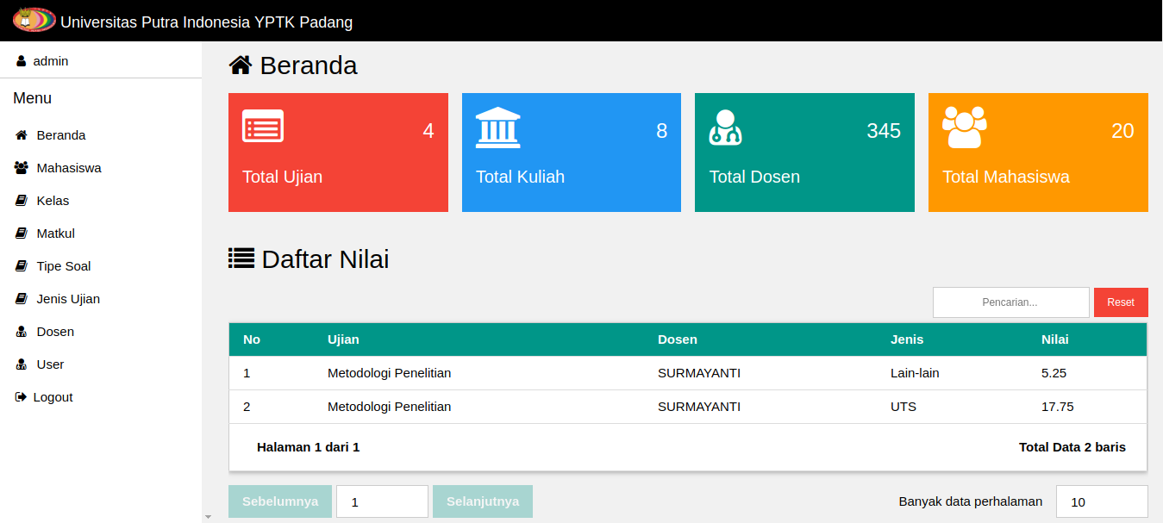
Gambar 4.23 Tampilan Halaman Beranda

    - Halaman Kelola User
Halaman ini digunakan untuk mengelola user yang bisa masuk ke sistem. Admin dapat melihat, menambah, menghapus dan mengedit data user. Halaman ini dapat diakses dengan cara mengklik menu user yang terletak pada bagian sebelah kiri dan halaman kelola user akan muncul, seperti pada Gambar 4.24 :
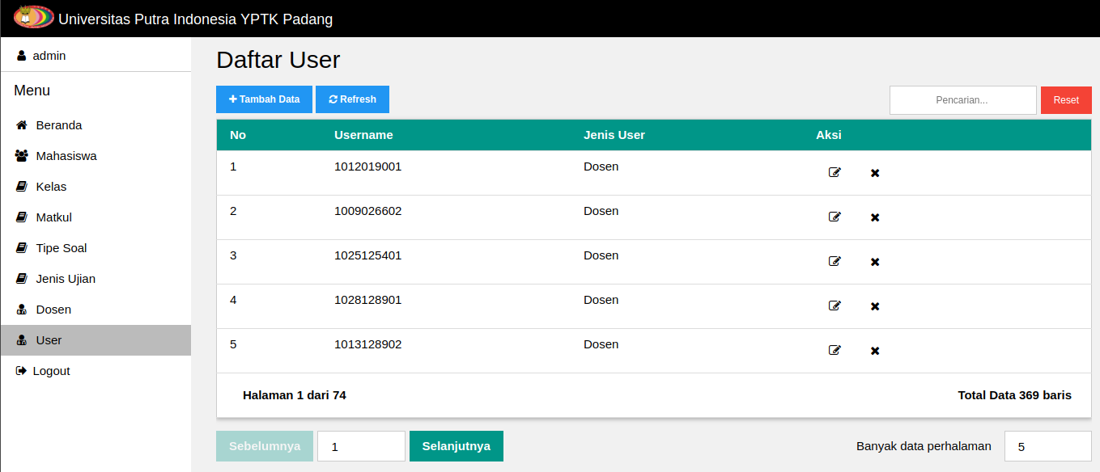
Gambar 4.24 Tampilan Halaman Kelola User
Admin dapat menambah admin baru pada halaman ini. Sedangkan untuk user dengan jenis dosen dan mahasiswa, data user mereka dapat ditambahkan juga dihalaman ini. Namun data user dari mahasiswa dan dosen sudah dibuat otomatis melalui halaman kelola mahasiswa dan dosen.
Admin dapat menambah user baru dengan mengklik tombol “Tambah Data” dan form tambah user akan muncul, seperti pada Gambar 4.25 :
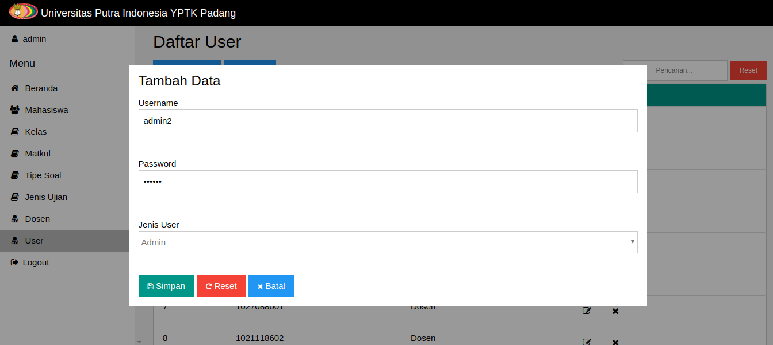
Gambar 4.25 Tampilan Form Tambah User

    - Halaman Kelola Tipe Soal
Halaman ini digunakan untuk mengelola nama tipe soal. Halaman ini dapat diakses dengan mengklik menu tipe soal pada sebelah kiri dan halaman kelola tipe soal akan muncul, seperti pada Gambar 4.26 :
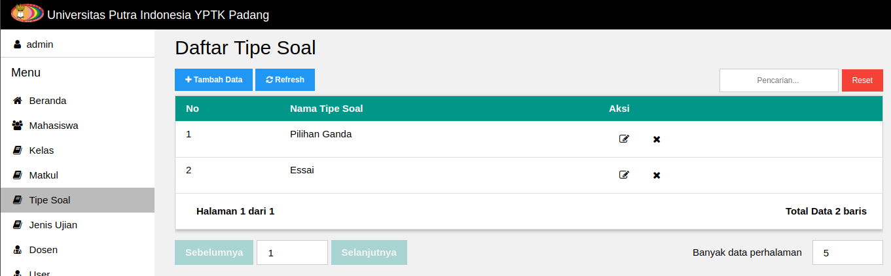
Gambar 4.26 Tampilan Halaman Kelola Tipe Soal
Admin dapat menambahkan tipe soal baru jika diperlukan. Admin dapat mengklik tombol “Tambah Data” dan form tambah tipe soal akan muncul, seperti pada Gambar 4.27 :
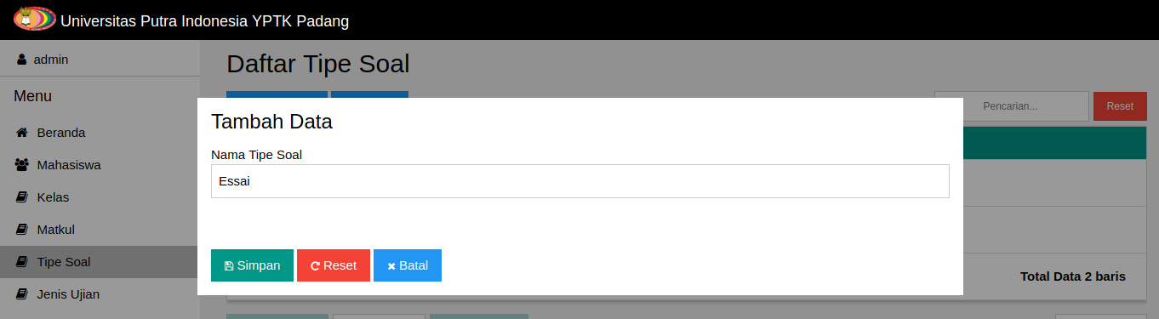
Gambar 4.27 Tampilan Form Tambah Tipe Soal

    - Halaman Kelola Jenis Ujian
Halaman ini digunakan untuk mengelola nama jenis ujian. Halaman ini dapat diakses dengan mengklik menu jenis ujian pada sebelah kiri dan halaman kelola jenis ujian akan muncul, seperti pada Gambar 4.28 :
Admin dapat menambahkan jenis ujian baru jika diperlukan. Admin dapat mengklik tombol “Tambah Data” dan form tambah jenis ujian akan muncul, seperti pada Gambar 4.29 :
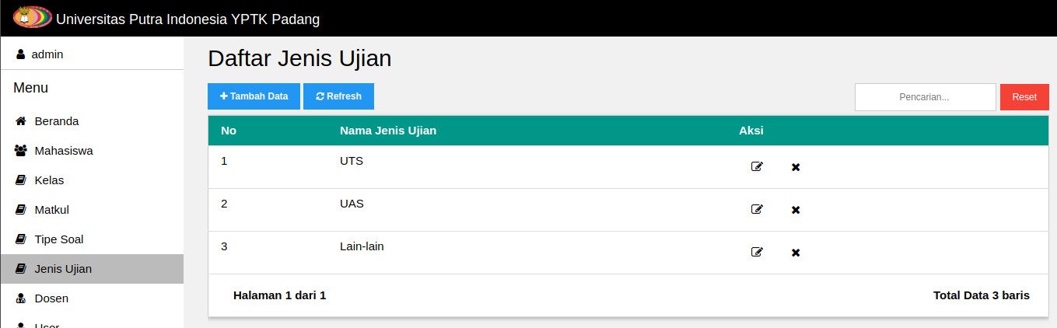
Gambar 4.28 Tampilan Halaman Kelola Jenis Ujian
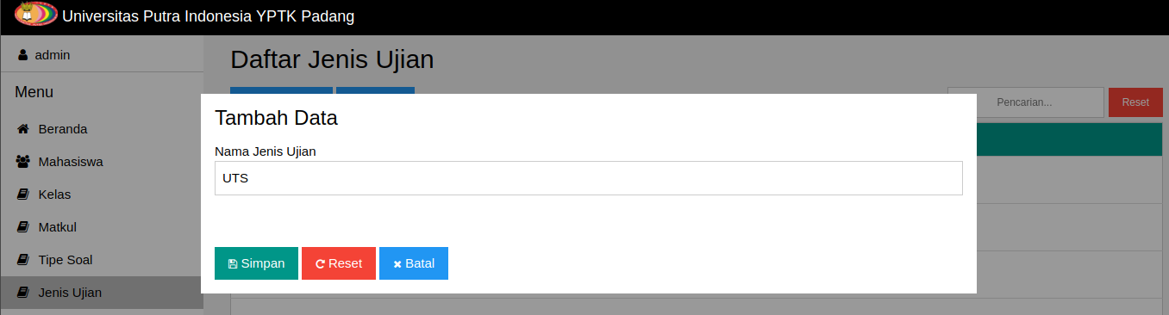
Gambar 4.29 Tampilan Form Tambah Jenis Ujian

    - Halaman Kelola Mahasiswa
Halaman ini digunakan untuk mengelola data mahasiswa. Halaman ini hanya dapat diakses oleh admin. Admin dapat melihat, mengedit, menambah dan menghapus mahasiswa. Halaman ini dapat diakses dengan mengklik menu mahasiswa pada sebelah kiri dan halaman kelola mahasiswa akan muncul, seperti pada Gambar 4.30 :
Semua mahasiswa yang telah ditambahkan, otomatis ia juga akan ditambahkan ke tabel user agar mahasiswa dapat melakukan login ke sistem. Info user untuk mahasiswa akan terbentuk otomatis, dimana nobp akan menjadi username dan password user merupakan kombinasi dari kata “upi” + nobp + “yptk”.
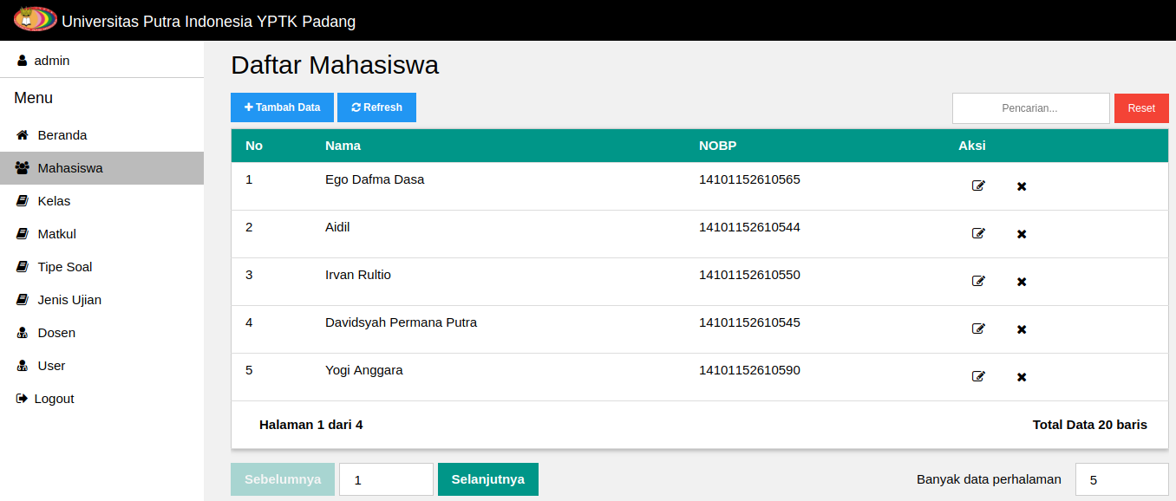
Gambar 4.30 Tampilan Halaman Kelola Mahasiswa
Untuk menambahkan mahasiswa baru, admin dapat mengklik tombol “Tambah Data” dan form tambah mahasiswa pun akan muncul, seperti pada Gambar 4.31 :
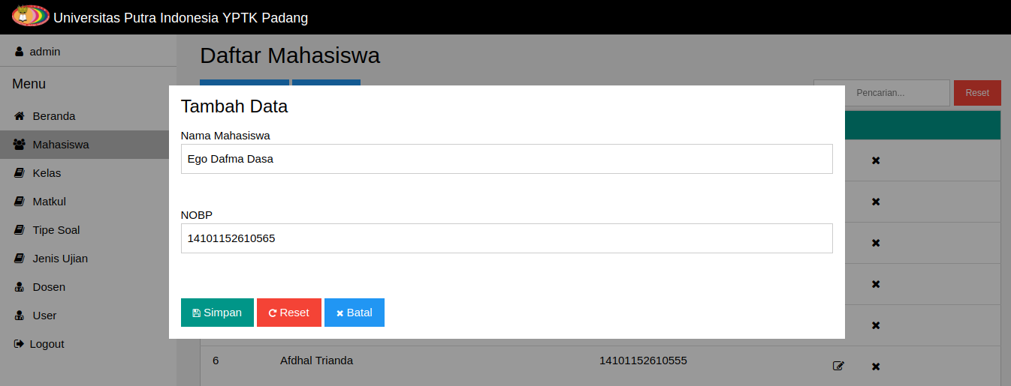
Gambar 4.31 Tampilan Form Tambah Mahasiswa

    - Halaman Kelola Dosen
Halaman ini digunakan untuk mengelola data dosen. Admin dapat melihat, menambah, menghapus dan mengedit data dosen, seperti pada Gambar 4.32 :
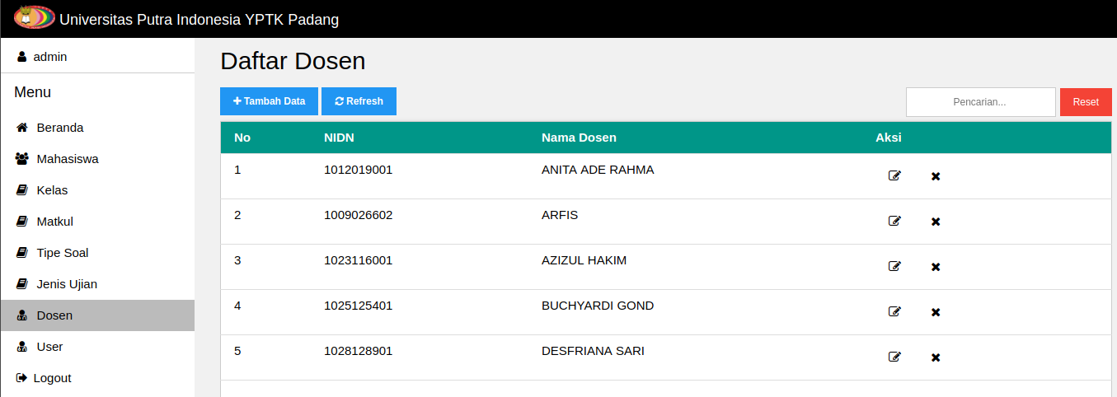
Gambar 4.32 Tampilan Halaman Kelola Dosen
Sama seperti dengan data mahasiswa, data dosen juga akan otomatis ditambahkan kedalam tabel user. NIDN akan menjadi username dari dosen dan kombinasi kata “upi” + nidn + “yptk” menjadi passwordnya.
Untuk menambah dosen baru, Admin dapat mengklik tombol “Tambah Data” dan form tambah dosen akan muncul, seperti pada Gambar 4.33 :
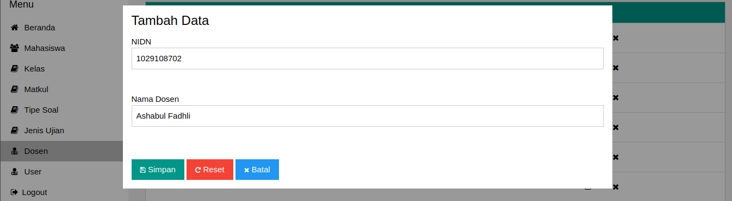
Gambar 4.33 Tampilan Form Tambah Dosen

    - Halaman Kelola Matkul
Halaman ini digunakan untuk mengelola data mata kuliah. Admin dapat melihat, menambah, menghapus dan mengedit mata kuliah, seperti pada Gambar 4.34 :
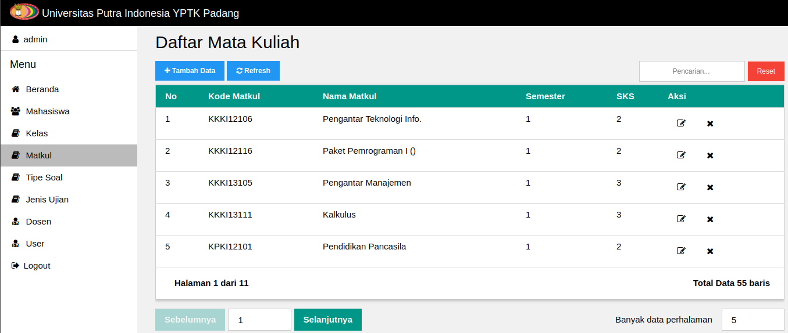
Gambar 4.34 Tampilan Halaman Kelola Matkul
Admin dapat mengklik tombol “Tambah Data” untuk menampilkan form tambah matkul, seperti pada Gambar 4.35 :
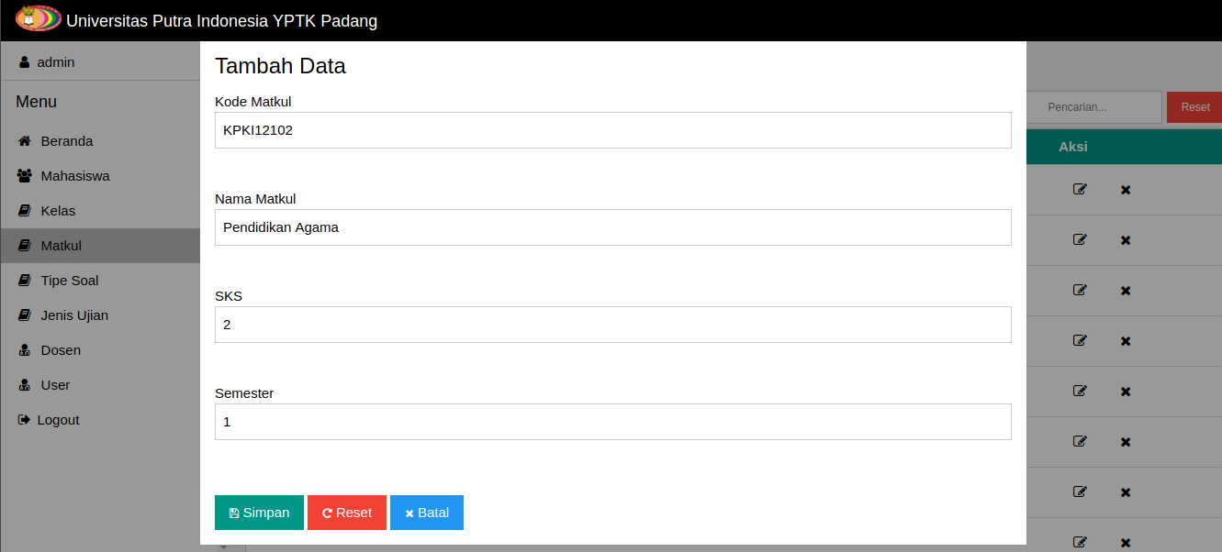
Gambar 4.35 Tampilan Form Tambah Matkul

    - Halaman Kelola Kelas
Halaman ini digunakan untuk mengelola daftar nama kelas. Jika terdapat nama kelas baru, Admin dapat menambahkannya dihalaman ini, seperti pada Gambar 4.36 :
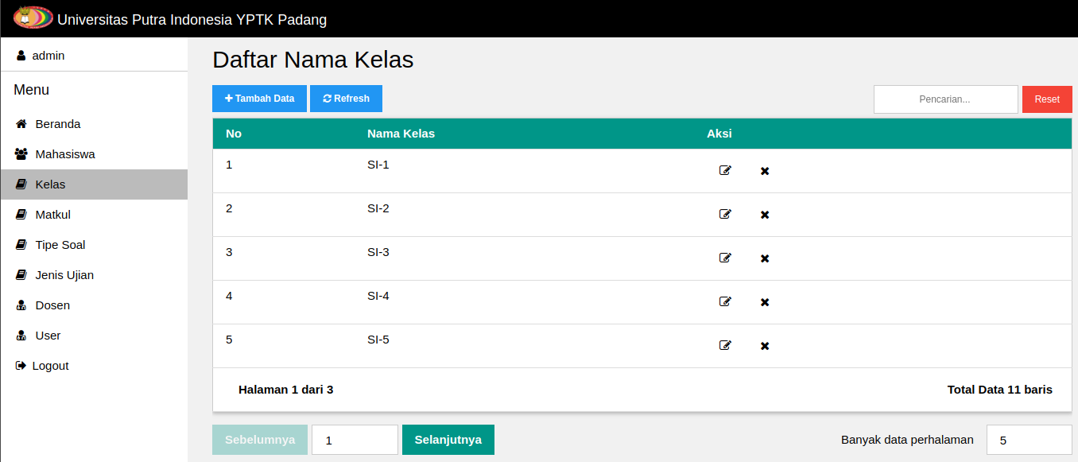
Gambar 4.36 Tampilan Form Tambah Matkul
Admin dapat menambahkan nama kelas baru dengan mengklik tombol “Tambah Data” dan form tambah kelas akan muncul, seperti pada Gambar 4.37 :
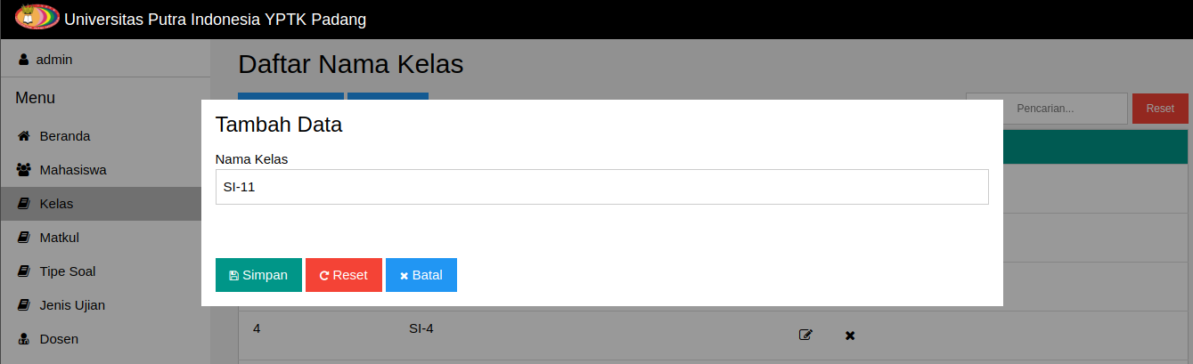
Gambar 4.37 Tampilan Form Tambah Kelas

    - Halaman Kelola Kuliah
Halaman ini berisi daftar kuliah yang telah ditambahkan dosen sebelumnya. Dosen dapat melihat, menambah dan menghapus kuliah serta akses menu ke halaman kelola peserta kuliah, seperti pada Gambar 4.38 :
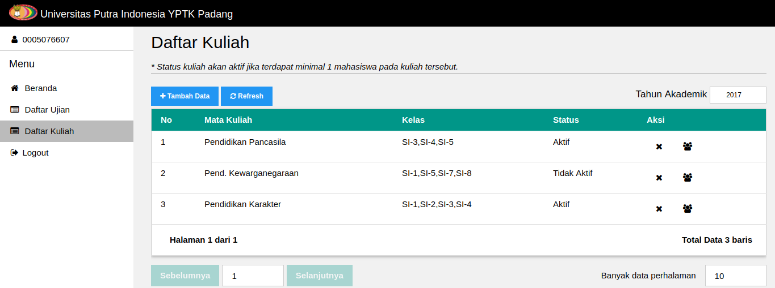
Gambar 4.38 Tampilan Halaman Kelola Kuliah
Seperti dapat dilihat pada Gambar 4.38, status kuliah tidak akan aktif jika belum ada mahasiswa yang ditambahkan pada kuliah tersebut. Hal tersebut bertujuan agar kuliah tersebut tidak bisa diikutsertakan pada ujian nantinya. Sehingga kasus ujian tanpa mahasiswa tidak muncul.
Dosen dapat menambahkan kuliah baru dengan mengklik tombol “Tambah Data” dan form tambah kuliah akan muncul. Pada saat form tambah kuliah muncul, dosen diminta untuk memilih mata kuliah, memilih kelas yang diampu serta tahun akademik, seperti pada Gambar 4.39 :
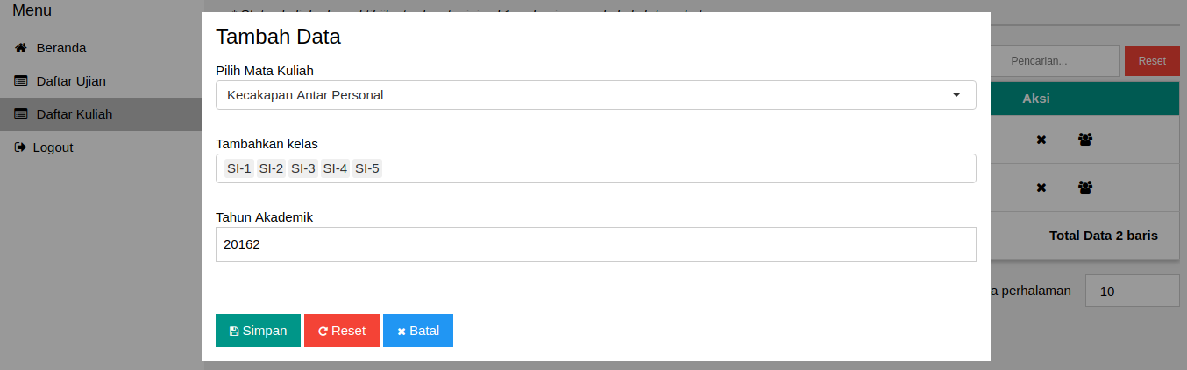
Gambar 4.39 Form Tambah Kuliah

    - Halaman Kelola Peserta Kuliah
Setelah dosen berhasil menambahkan kuliah, selanjutnya dosen harus menambahkan peserta kuliah. Hal tersebut dapat dilakukan pada tombol “Peserta Kuliah” yang terletak didekat tombol hapus kuliah. Menu tersebut akan membawa dosen ke halaman kelola peserta kuliah, seperti pada Gambar 4.40 :
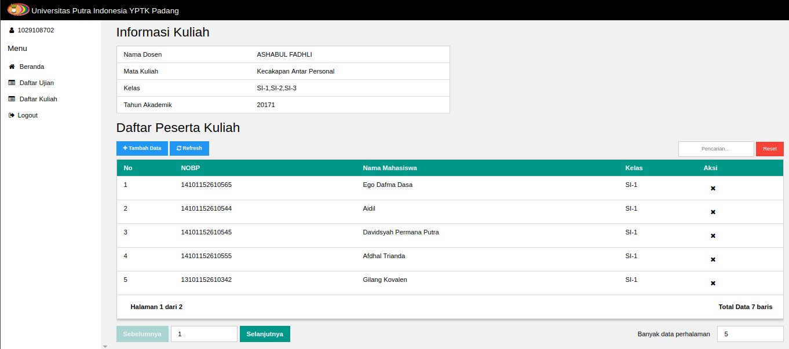
Gambar 4.40 Tampilan Halaman Kelola Peserta Kuliah
Pada halaman ini, dosen dapat menambah dan menghapus peserta kuliah. Dosen dapat menambah peserta kuliah dengan mengklik tombol “Tambah Data” dan form tambah peserta kuliah akan muncul seperti pada Gambar 4.41 :
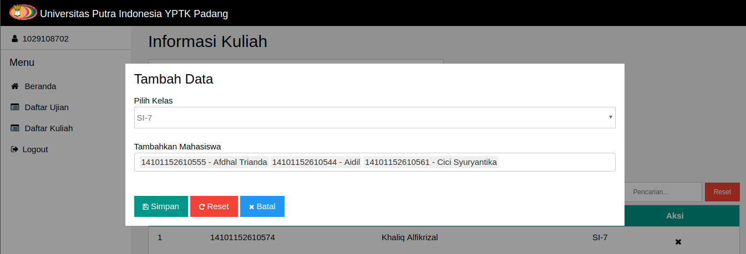
Gambar 4.41 Form Tambah Peserta Kuliah
Pada form ini, dosen diminta untuk memilih kelas dan memilih mahasiswa yang ingin ditambahkan ke kelas tersebut. Semua peserta kuliah yang telah ditambahkan otomatis akan bisa mengikuti ujian sesuai dengan kuliah yang diujiankan.

    - Halaman Kelola Ujian
Halaman ini berisi daftar ujian yang telah ditambahkan oleh dosen. Dosen dapat melihat, menambah, menghapus dan mengedit data ujian, seperti pada Gambar 4.42 :
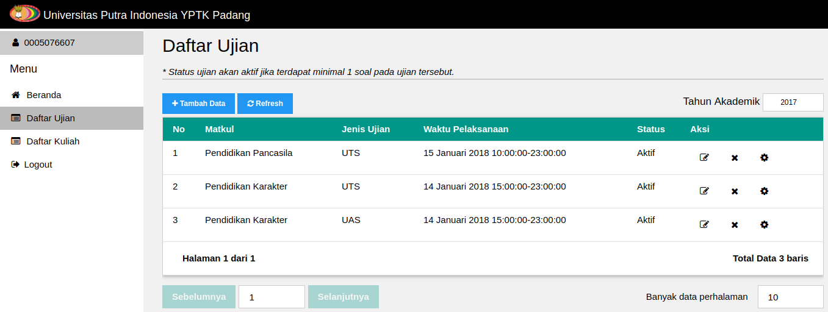
Gambar 4.42 Tampilan Halaman Kelola Ujian
Seperti dapat dilihat pada Gambar 4.42, status ujian akan berubah menjadi aktif jika ujian tersebut sudah terdapat 1 (satu) soal. Hal tersebut bertujuan agar tidak munculnya ujian tanpa soal.
Dosen dapat menambahkan ujian baru dengan mengklik tombol “Tambah Data” dan form tambah ujian akan muncul, seperti pada Gambar 4.43 :
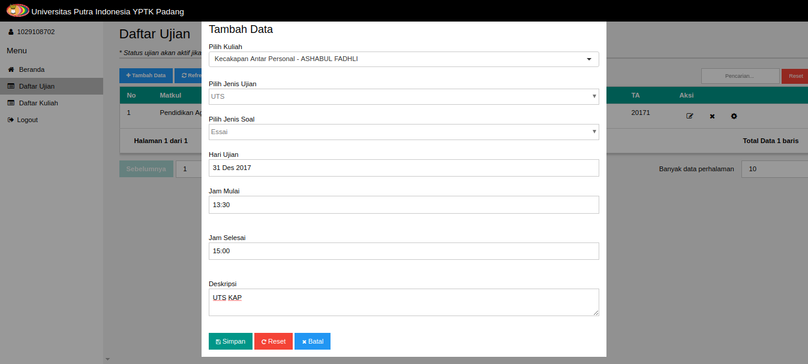
Gambar 4.43 Form Tambah Ujian
Pada form tambah ujian, dosen diminta untuk memilih kuliah yang ingin diujiankan. Jika kuliah telah dipilih, maka akan muncul pilihan jenis ujian yang tersedia. Jenis ujian yang muncul pada form ini adalah jenis ujian yang sebelumnya belum pernah dipilih sehingga dosen tidak akan salah dalam memilih jenis ujian. Kemudian dosen diminta untuk mengisi waktu kapan ujian akan diadakan serta deskripsi ujian.

    - Halaman Kelola Soal Ujian
Halaman ini digunakan dosen untuk mengelola soal ujian. Dosen dapat melihat,menambah,menghapus dan mengubah soal ujian, seperti pada Gambar 4.44 :
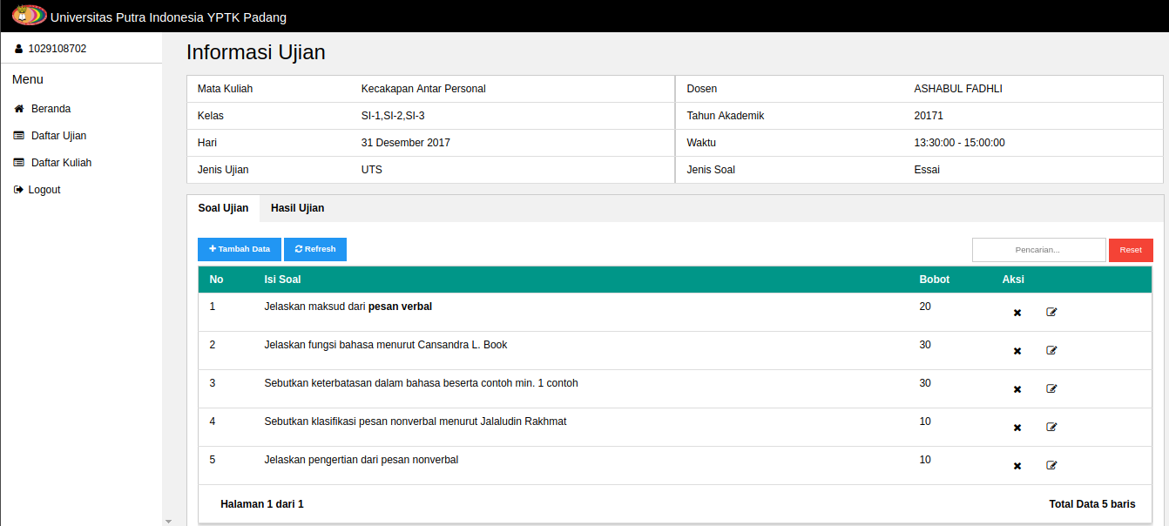
Gambar 4.44 Tampilan Halaman Ujian Tipe Soal Essai
Untuk menambah soal ujian baru, dosen dapat mengklik tombol “Tambah Data” yang terdapat pada bagian atas tabel. Jika di klik maka akan muncul form untuk menambahkan soal ujian baru. Jenis soal ujian sendiri terbagi atas 2 macam yaitu pilihan ganda dan essai. Form tambah soal pilihan ganda dapat dilihat seperti pada Gambar 4.45 :
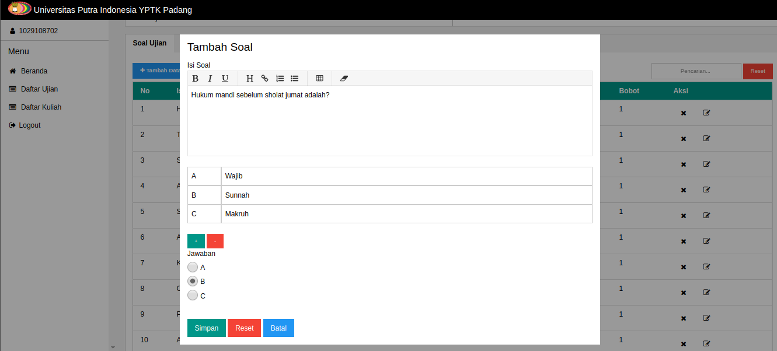
Gambar 4.45 Form Tambah Soal Pilihan Ganda
Seperti dapat dilihat pada Gambar 4.45, dosen diminta untuk memasukkan isi soal beserta pilihan ganda dan jawaban benar. Pada tipe soal pilihan ganda, bobot otomatis bernilai satu di setiap soal. Dan untuk mendapatkan hasil akhir dari ujian dengan tipe soal pilihan ganda, digunakan rumus “jawaban benar dikali dengan hasil pembagian 100 dengan total soal” sehingga nilai maksimal masih tetap 100. Form tambah soal dengan tipe soal essai dapat dilihat pada Gambar 4.46 :
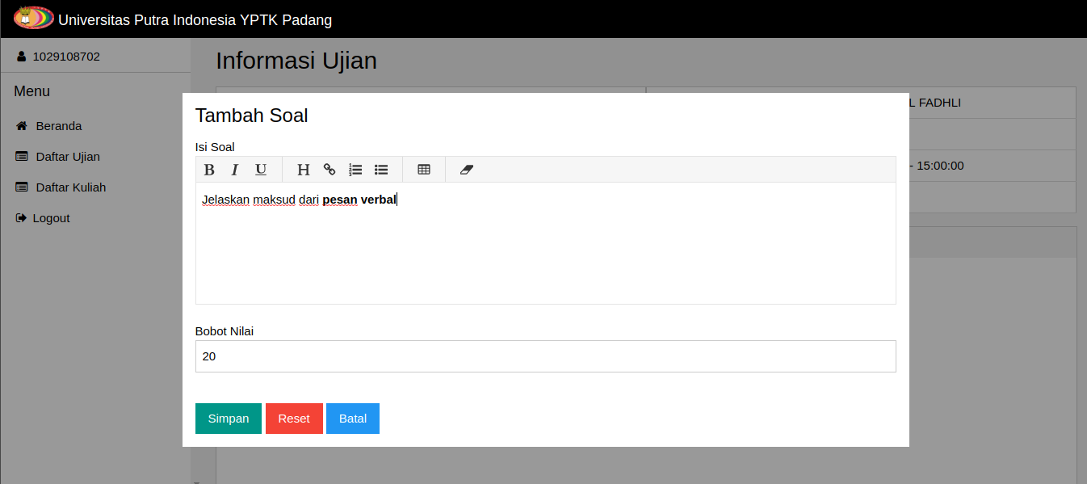
Gambar 4.46 Form Tambah Soal Essai
Sama seperti pilihan ganda, dosen diminta untuk memasukkan isi soal. Namun pada tipe soal essai, dosen diminta untuk memasukkan bobot nilai soal secara manual sehingga nilai maksimal yang didapat pada ujian tersebut adalah total dari nilai bobot secara keseluruhan di setiap soal.

    - Halaman Pilih Ujian
Halaman ini diakses oleh mahasiswa untuk memilih ujian yang akan diikuti. Mahasiswa harus login terlebih dahulu sebelum bisa masuk kehalaman ini. Pada halaman ini akan muncul daftar ujian yang bisa dilaksanakan saat itu juga, seperti pada Gambar 4.47 :
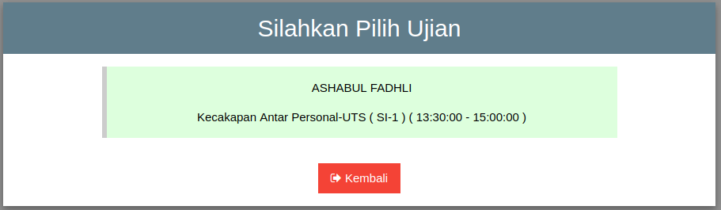
Gambar 4.47 Tampilan Halaman Piih Ujian

    - Halaman Petunjuk Ujian
Halaman ini akan muncul setelah mahasiswa memilih ujian. Halaman ini berisi penjelasan tentang cara pengerjaan ujian, seperti pada Gambar 4.48 :

Gambar 4.48 Tampilan Halaman Piih Ujian

    - Halaman Ujian
Halaman ini digunakan oleh mahasiswa untuk mengerjakan ujian. Pada halaman ujian, mahasiswa bisa mengerjakan ujian sesuai dengan tipe soal ujian. Jika tipe soal ujian adalah pilihan ganda, maka mahasiswa tinggal mengklik pilihan ganda yang dianggap benar sebagai jawaban, seperti pada Gambar 4.49:
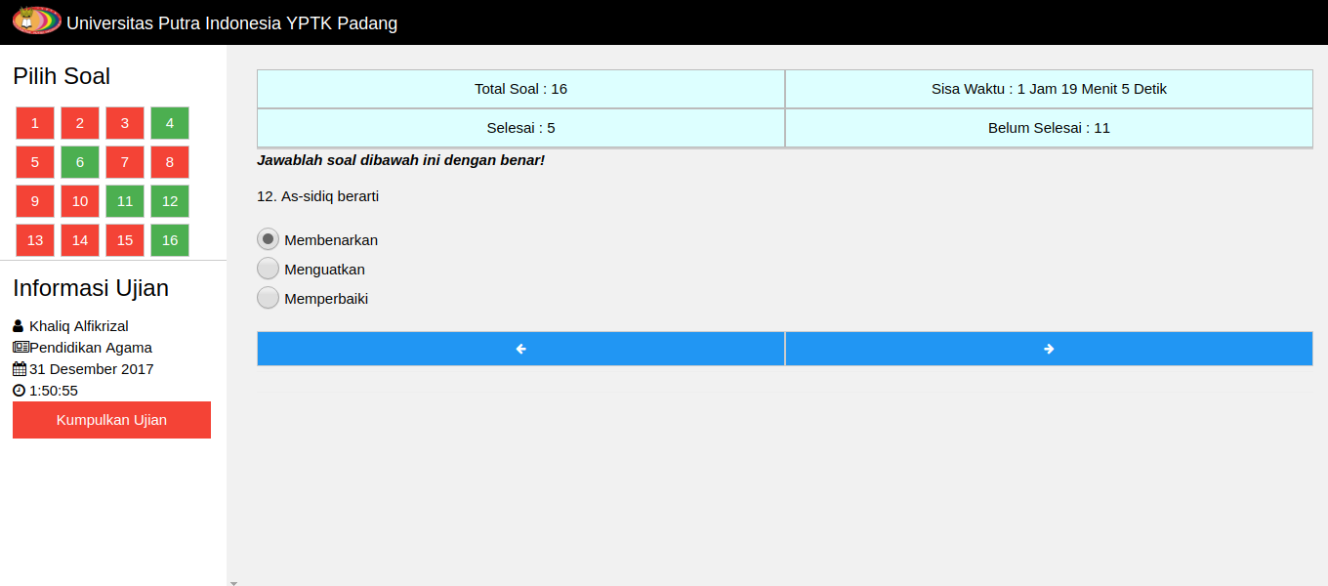
Gambar 4.49 Tampilan Halaman Ujian Tipe Soal Pilihan Ganda
Jika tipe soal adalah essai, maka akan ditampilkan kotak isian untuk mengetik jawaban, seperti pada Gambar 4.50 :
Disebelah kiri halaman, terdapat menu “Pilih Soal” dimana mahasiswa dapat melihat jumlah soal yang ada pada ujian tersebut. Mahasiswa juga dapat menampilkan soal dengan nomor soal tertentu dengan cara mengklik kotak-kota berisi angka pada “Pilih Soal” tersebut. Warna merah pada kotak menunjukkan bahwa soal belum dikerjakan dan warna hijau menunjukkan soal sudah dikerjakan.
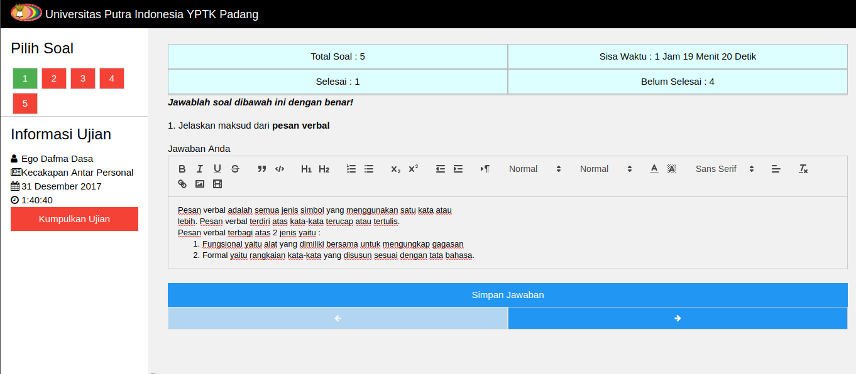
Gambar 4.50 Tampilan Halaman Ujian Tipe Soal Essai
Jika mahasiswa sudah selesai mengerjakan semua soal, mahasiswa dapat mengklik tombol “Kumpulkan Ujian” dan mahasiswa akan keluar dari halaman ujian.

    - Halaman Periksa Jawaban
Halaman periksa jawaban merupakan halaman yang digunakan oleh dosen untuk melakukan pemeriksaan jawaban pada jawaban ujian mahasiswa. Dosen akan melakukan pemeriksaan jawaban pada ujian yang bertipe soal essai. Dosen akan memberikan nilai disetiap soal hingga semua soal sudah memiliki nilai. Dan total nilai pada setiap soal akan ditotalkan dan dimasukkan ke tabel nilai, seperti pada Gambar 4.51 :
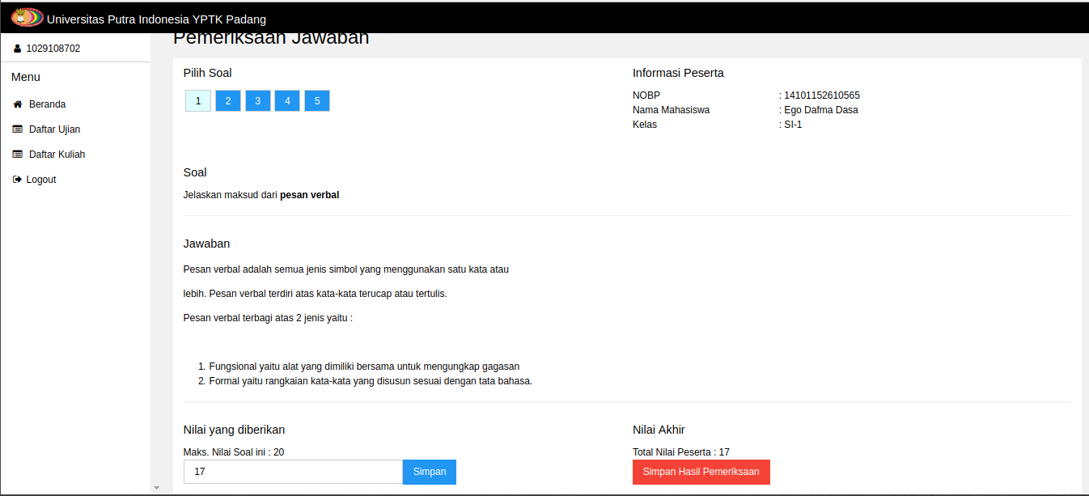
Gambar 4.51 Tampilan Halaman Periksa Jawaban

    - Halaman Hasil Ujian
Halaman ini digunakan oleh dosen untuk melihat hasil ujian dari mahasiswa. Dosen dapat melihat status mahasiswa dan aksi yang dapat dilakukan terhadap mahasiswa tersebut. Jika soal ujian bertipe essai, maka dosen dapat mengklik tombol “Periksa Jawaban” pada kolom aksi. Adapun desain dari halaman hasil ujian dapat dilihat pada Gambar 4.52 :
Dosen juga dapat mencetak hasil ujian kedalam bentuk file seperti file excel dan csv dengan cara mengklik tombol “Cetak” dan kemudian akan muncul 2 (dua) pilihan format file yang bisa digunakan. Jika sudah dipilih, maka proses cetak akan dimulai dan jika sudah selesai, browser secara otomatis akan mengunduh file hasil cetak tersebut, seperti pada Gambar 4.53 :
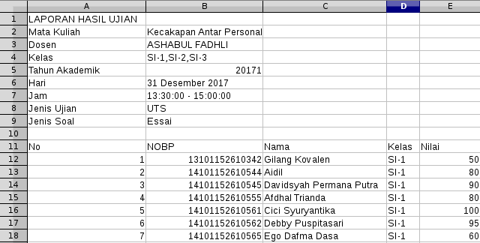
Gambar 4.53 Laporan Hasil Ujian Format File CSV
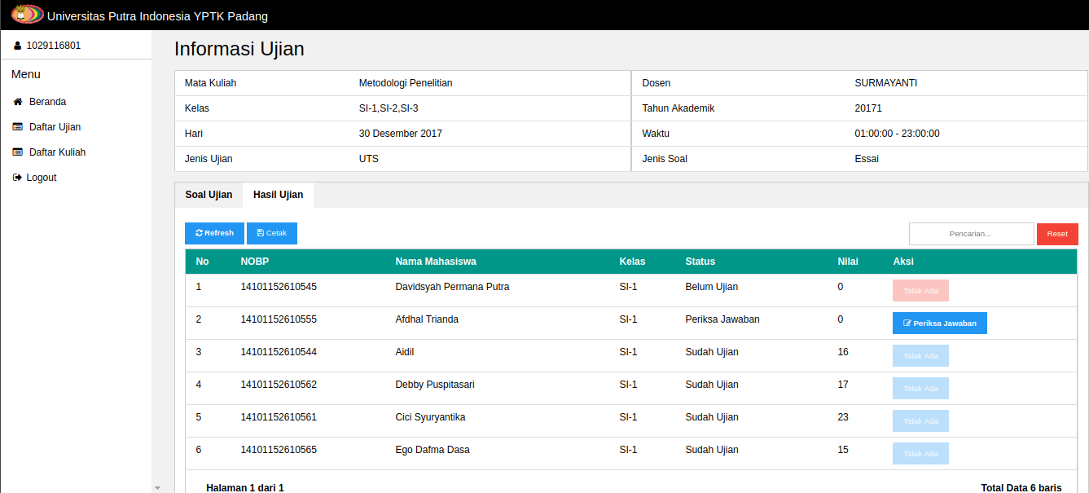
Gambar 4.52 Tampilan Halaman Hasil Ujian
Salah satu kelebihan dari file dengan format csv adalah bisa di buka dengan berbagai macam aplikasi sehingga file dengan format csv cocok jika dosen tidak memiliki aplikasi seperti microsoft office. File laporan hasil ujian dengan format excel dapat dilihat pada Gambar 4.54 :
File dengan format excel dapat dibuka dengan aplikasi seperti microsoft office, wps office dan libreoffice. Selain itu, file dengan format excel dapat memiliki style pada hasil cetaknya seperti tulisan tebal, tulisan dengan warna tertentu dll.
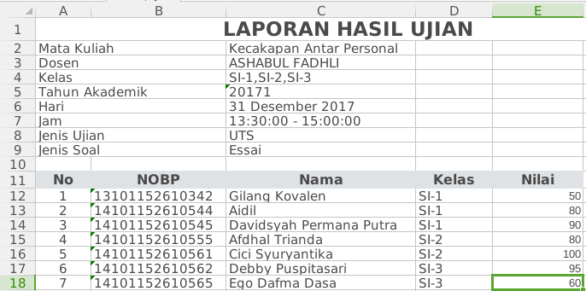Gambar 4.54 Laporan Hasil Ujian Format File Excel
BAB V
PENUTUP

- 5
  - Kesimpulan
Berdasarkan pembahasan pada bab-bab sebelumnya, maka pada bab ini penulis dapat mengambil kesimpulan sebagai berikut :
- Pada sistem lama, pelaksanaan ujian membutuhkan banyak kertas sebagai media soal dan jawaban. Dan kadang terjadi kasus kekurangan lembar soal atau lembar jawaban atau peserta membutuhkan lebih banyak lembar jawaban untuk menjawab soal.
- Dengan menggunakan program berbasis web, maka proses pelaksanaan ujian dapat berlangsung tanpa kertas pada mata kuliah ujian tertentu. Dan hasil ujian untuk soal pilihan ganda dapat dilihat langsung oleh dosen.
- Selain itu, jika soal ujian adalah essai maka dosen dapat memeriksa jawaban peserta secara langsung melalui aplikasi sehingga lebih hemat dari segi penggunaan kertas. Dan dosen tidak akan kesulitan dalam mengelola lembar jawaban peserta ujian karena semua jawaban sudah tersimpan didalam aplikasi.

  - Saran-Saran
Berdasarkan kesimpulan di atas maka dapat diberikan saran-saran sebagai berikut :
- Dalam penerapan sistem baru sebaiknya didukung oleh perangkat yang memadai baik dari segi manusia (brainware) maupun dari segi peralatan (hardware dan software) dan perlu dilakukan pemeliharaan atau perawatan terhadap sistem tersebut.
- Mengadakan pelatihan terhadap pihak terkait yang akan mengoperasikan sistem yang baru. Terutama bagi pihak dosen dan mahasiswa. Setelah dirasakan sistem yang baru dapat dioperasikan dengan baik dan pihak terkait telah mampu mengoperasikan sistem tersebut, maka sistem lama dapat digantikan dengan sistem yang baru secara keseluruhan.

Daftar Pustaka
Prahasta, Eddy. 2014. Sistem Informasi geografis: Konsep-Konsep Dasar (Perspektif Geodesi dan Geomatika). Bandung : Informatika
Rosa AS dan M.Shalahuddin. 2015. Rekayasa Perangkat Lunak Terstruktur Dan Berorientasi Objek. Bandung : INFORMATIKA
Sidik, Betha. 2011. Java Script. Bandung : Informatika
Sutabri, Tata. 2016. Sistem Informasi Manajemen (Edisi Revisi). Yogyakarta : ANDI
Sutanta, Edhy. 2011. Basis Data Dalam Tinjauan Konseptual. Yogyakarta : ANDI
Rahmawati, Sri. 2014. PENGOLAHAN DATA UNTUK KEAMANAN DATABASE AKADEMIK DENGAN METODE KRIPTOGRAFI MENGGUNAKAN BAHASA PEMROGRAMAN PHP DAN DATABASE MYSQL. Padang: Majalah Ilmiah UPI YPTK. Volume 21, No.21
Kaur, Sukhdeep. 2016. The Implementation of Column-Oriented Database in Postgresql for Improving Performance of Queries. International Journal of Research. Volume 03, No.4
Alfan Rosid, Mochamad. 2017. Implementasi JSON untuk Minimasi Penggunaan Jumlah Kolom Suatu Tabel Pada Database PostgreSQL. JOINCS (Journal of Informatics, Network, and Computer Science). Volume 1, No.1
Khotimah, Khusnul. 2016. PENGEMBANGAN PROTOTIPE COMPUTER ASSISTED TEST (CAT) MENGGUNAKAN ARSITEKTUR MODEL VIEW CONTROLLER PADA BADAN KEPEGAWAIAN NEGARA. Padang: Universitas Muhammadiyah Jakarta. Volume 8, No.2
Muhammad Iqbal C. R., Muchammad Husni dan Hudan Studiawan. 2012. Implementasi Klien SIP Berbasis Web Menggunakan HTML5 dan Node.js. Surabaya : Institut Teknologi Sepuluh Nopember. Volume 1
I Ketut Buana dan Made Gede Wirakusuma. 2015. PENGARUH PENGUNAAN SISTEM COMPUTER ASSISTED TEST PADA EFISIENSI BIAYA DAN AKUNTABILITAS PUBLIKASIAN HASIL (Studi pada Tes Seleksi Penerimaan CPNS di Kabupaten Jembrana dan Karangasem Tahun 2014). Bali : Fakultas Ekonomi dan Bisnis Universitas Udayana

LISTING PROGRAM

// The following line loads the standalone build of Vue instead of the runtime-only build,
// so you don't have to do: import Vue from 'vue/dist/vue'
// This is done with the browser options. For the config, see package.json
import Vue from 'vue'
import VueSession from 'vue-session'
import VueRouter from 'vue-router'
import App from './App.vue'
import routes from './routes.js'
import VeeValidate, { Validator } from 'vee-validate';
import bahasa from '../node_modules/vee-validate/dist/locale/id.js'
import vSelect from 'vue-select'
import wysiwyg from "vue-wysiwyg";
import Notifications from 'vue-notification'
import store from 'store'
import axios from 'axios'
import lodash from 'lodash'
import { Bus } from './bus.js'
import vuecookies from 'vue-cookies'
import VueQuillEditor from 'vue-quill-editor'
import fp2 from 'fingerprintjs2'
import jwt_decode from 'jwt-decode'

Vue.use(VueQuillEditor)
Vue.use(wysiwyg, {
hideModules: { "bold":false,
"headings":true,
"hyperlink":true,
"image":true,
"italic":false,
"list_ordered":false,
"list_unordered":false,
"removeFormat":false,
"table":false
}
})
Vue.use(Notifications)
Vue.component('v-select', vSelect)
VeeValidate.Validator.addLocale(bahasa)
Vue.use(VueRouter);
Vue.use(VueSession);
Vue.use(VeeValidate, {locale: 'id',delay:"1000"});
const cks = {
setCookies (x,y,z = null){
z == null ? vuecookies.set(x,y) : vuecookies.set(x,y,z)
},
getCookies (x){
return jwt_decode(vuecookies.get(x)).data
},
clearCookies (x){
vuecookies.remove(x)
},
isCookies (x){
return vuecookies.isKey(x)
}
}
const localStorage = {
setLcs (x,y){
store.set(x,y)
},
getLcs (x){
return store.get(x)
},
clearLcs (){
store.clearAll()
},
removeLcs (x){
store.remove(x)
}
}
Vue.prototype.$cekLogin = null
Vue.prototype.$lcs = localStorage
Vue.prototype.$cks = cks
Vue.prototype.$fp2 = new fp2({
excludeUserAgent : true,
excludeLanguage : true,
excludeColorDepth : true,
excludeScreenResolution : true,
excludeAvailableScreenResolution : true,
excludeSessionStorage : true,
excludePlatform : true
})
axios.interceptors.request.use((config)=>{
if(vuecookies.isKey('infoLogin')){
config.headers.common['Authorization'] = 'Bearer '+ vuecookies.get('infoLogin')
}
return config;
}, (error)=>{
// Do something with request error
return Promise.reject(error);
});
window.bus = Bus
window._ = lodash
Vue.prototype.$ajx = axios
// We create te router instance here.
const router = new VueRouter({
routes: routes
});
new Vue({ // eslint-disable-line no-new
el: '#app',
router,
render: (h) => h(App)
})
var express = require('express');
var path = require('path');
var favicon = require('serve-favicon');
var logger = require('morgan');
var cookieParser = require('cookie-parser');
var bodyParser = require('body-parser');
var validator = require('express-validator');
var fileUpload = require('express-fileupload');
var Promise = require('promise');
var url = require('url');
var knexLogger = require('knex-logger');
const expressGraphQL = require('express-graphql');
var jwt = require('jsonwebtoken')
const sMahasiswa = require('./schema/mahasiswa.js');
const sJujian = require('./schema/jenis_ujian.js');
const sKuliah = require('./schema/kuliah.js');
const sStatistik = require('./schema/statistik.js');
const sDosen = require('./schema/dosen.js');
const sUser = require('./schema/user.js');
const sUjian = require('./schema/ujian.js');

db = require('knex')({
client: 'pg',
connection: process.env.DATABASE_URL
});
process.env.TZ= 'Asia/Jakarta'
var app = express();
{}
// view engine setup
app.set('views', path.join(__dirname, 'views'));
app.set('view engine', 'jade');
app.disable('X-Powered-By');

// uncomment after placing your favicon in /public
//app.use(favicon(path.join(__dirname, 'public', 'favicon.ico')));
app.use(knexLogger(db));
app.use(logger('dev'));
app.use(bodyParser.json());
app.use(bodyParser.urlencoded({ extended: false }));
app.use(cookieParser());
app.use(express.static(path.join(__dirname, 'public')));
app.use(fileUpload());
app.use('^/api/:params*',function(req,res,next){
let token = req.header('Authorization')
res.set({'Access-Control-Allow-Origin' : '*'});
if(token){
jwt.verify(token.split(" ")[1], 'Panther A 7.5cm kwk 42 L/70', function(err, decoded) {
if(err) res.status(401).json({status:false,error:"Anda harus login terlebih dahulu!"})
else next()
})
}else res.status(401).json({status:false,error:"Anda harus login terlebih dahulu!"})
});
app.use(validator({
customValidators : require('./validator/custom_validator')
}));

//ROUTES
app.use('/login', require('./routes/login'));
app.use('/api/soal', require('./routes/soal'));
app.use('/api/ujian', require('./routes/ujian'));
app.use('/api/mahasiswa', require('./routes/mahasiswa'));
app.use('/api/matkul', require('./routes/matkul'));
app.use('/api/kelas', require('./routes/kelas'));
app.use('/api/jenis_ujian', require('./routes/jenis_ujian'));
app.use('/api/jenis_soal', require('./routes/jenis_soal'));
app.use('/api/dosen', require('./routes/dosen'));
app.use('/api/kuliah', require('./routes/kuliah'));
app.use('/api/cek', require('./routes/cekPesertaUjian'));
app.use('/api/user', require('./routes/user'));
app.use('/api/jenis_user', require('./routes/jenis_user'));
app.use('/api/v2/mahasiswa', expressGraphQL({
schema: sMahasiswa,
graphiql: true,
}));
app.use('/api/v2/jenis_ujian', expressGraphQL({
schema: sJujian,
graphiql: true,
}));
app.use('/api/v2/kuliah', expressGraphQL({
schema: sKuliah,
graphiql: true,
}));
app.use('/api/v2/statistik', expressGraphQL({
schema: sStatistik,
graphiql: true,
}));
app.use('/api/v2/dosen', expressGraphQL({
schema: sDosen,
graphiql: true,
}));
app.use('/api/v2/user', expressGraphQL({
schema: sUser,
graphiql: true,
}));
app.use('/api/v2/ujian', expressGraphQL({
schema: sUjian,
graphiql: true,
}));
// ^.+\/(api)\/.+$
//EOF ROUTES

// catch 404 and forward to error handler

app.use(function(req, res, next) {
var err = new Error('Not Found');
err.status = 404;
next(err);
});

// error handler
app.use(function(err, req, res, next) {
// set locals, only providing error in development
res.locals.message = err.message;
res.locals.error = req.app.get('env') === 'development' ? err : {};

// render the error page
res.status(err.status || 500);
res.render('error');
});

module.exports = app;
<template>
<div id="genForm">
<div class="w3-modal" :style="showForm ? 'display:block;' : 'display:none;'">
<div class="w3-modal-content">
<div class="w3-card-8 w3-container w3-section">
<template v-if="contentType == 'form'">
<form v-if="showForm" id="addData" @submit.prevent="submitData()" name="addData" method="POST">
<h3>{{edit ? 'Edit Data' : 'Tambah Data'}}</h3>
<span v-for="x in input">
<template v-if="x.jenis == 'textField'">
<template v-if="x.tipe == 'number'">
<label>{{x.caption}}</label>
<input :disabled="x.disabled || false" class="w3-input w3-border" :placeholder="x.caption" type="number" :name="x.name" :min="x.min" :max="x.max" v-model.number="output[x.name]" />
<span class="w3-text-red">{{ error[x.name] }}</span>
</template>
<template v-else-if="x.tipe == 'email'">
<label>{{x.caption}}</label>
<input :disabled="x.disabled || false" class="w3-input w3-border" :placeholder="x.caption" type="email" :name="x.name" v-model="output[x.name]" />
<span class="w3-text-red">{{ error[x.name] }}</span>
</template>
<template v-else>
<label>{{x.caption}}</label>
<input :disabled="x.disabled || false" class="w3-input w3-border" :placeholder="x.caption" :type="x.tipe" :name="x.name" v-model="output[x.name]" />
<span class="w3-text-red">{{ error[x.name] }}</span>
</template>
<br/>
</template>
<template v-else-if="x.jenis == 'textArea'">
<label>{{x.caption}}</label>
<textarea :disabled="x.disabled || false" class="w3-input w3-border" :placeholder="x.caption" :name="x.name" v-model="output[x.name]" />{{x.value}}</textarea>
<span class="w3-text-red">{{ error[x.name] }}</span>
</template>
<template v-else-if="x.jenis == 'radioButton'">
<label for="x.name" v-for="(y,index,key) in x.option">
<span v-if="index < 1">{{x.caption}}<br/></span>
<input class="w3-radio" :disabled="x.disabled || false" :value="y[x.valueSelect]" type="radio" :name="x.name" v-model="output[x.name]" /> {{y[x.captionSelect]}}<br/>
</label>
<span class="w3-text-red">{{ error[x.name] }}</span>
</template>
<template v-else-if="x.jenis == 'selectOption'">
<label>{{x.caption}}</label>
<select class="w3-select w3-white w3-border w3-text-gray" :disabled="x.disabled || false" :name="x.name" v-model="output[x.name]">
<template v-if="x.option.length == 0">
<option class="w3-white w3-text-gray" value="null" disabled>{{x.caption}}</option>
</template>
<template v-else>
<template v-for="(y,index,key) in x.option">
<template v-if="index == 0">
<option class="w3-white w3-text-gray" value="null" disabled>{{x.caption}}</option>
<option :value="y[x.valueSelect]">{{y[x.captionSelect]}}</option>
</template>
<template v-else>
<option :value="y[x.valueSelect]">{{y[x.captionSelect]}}</option>
</template>
</template>
</template>
</select>
<span class="w3-text-red">{{ error[x.name] }}</span><br/>
</template>
<template v-else-if="x.jenis == 'select2'">
<v-select :valueSelect="x.valueSelect" v-model="output[x.name]" :label="x.captionSelect" :placeholder="x.placeholder" :options="x.option"></v-select>
<span class="w3-text-red">{{ error[x.name] }}</span>
</template>
<template v-else-if="x.jenis == 'richEditor'">
<wysiwyg v-model="output[x.name]" />
<span class="w3-text-red">{{ error[x.name] }}</span>
</template>
<template v-else-if="x.jenis == 'datePick'">
<label>{{x.caption}}</label>
<datepicker language="id" placeholder="Pilih Tanggal ..." :value="output[x.value]" input-class="w3-input w3-border" v-model="output[x.name]"></datepicker>
<span class="w3-text-red">{{ error[x.name] }}</span>
</template>
<template v-else-if="x.jenis == 'timePick'">
<label>{{x.caption}}</label>
<time-picker v-model="output[x.name]"></time-picker>
<span class="w3-text-red">{{ error[x.name] }}</span>
</template>
<template v-else-if="x.jenis == 'selectize'">
<label>{{x.caption}}</label>
<selectize v-model="output[x.name]" :settings="x"></selectize>
<span class="w3-text-red">{{ error[x.name] }}</span>
</template>
<br/>
</span>
<button type="submit" :disabled="Bsimpan.disabled" class="w3-button w3-teal w3-section"><span v-html="Bsimpan.caption"></span></button>
<button type="button" @click="resetForm()" class="w3-button w3-reset w3-red w3-section" :disabled="Breset.disabled"><span v-html="Breset.caption"></span></button>
<button type="button" class="w3-button w3-blue w3-section" @click="cancelForm()" :disabled="Bbatal.disabled"><span v-html="Bbatal.caption"></span></button>
</form>
</template>
<template v-else>
<slot></slot>
</template>
</div>
</div>
</div>
</div>
</template>

<script>
import Datepicker from 'vuejs-datepicker';
import TimePicker from 'vue-timepicker'
import selectize from 'vue2-selectize'

export default {
name : 'genForm',
components : {
selectize, Datepicker, TimePicker
},
props : {
url : String,
input : Array,
pk : {
type : String,
required : false,
default : 'id'
},
contentType : {
type : String,
required : false,
default : "form"
}
},
data () {
return {
showForm : false,
idData : null,
output : {},
error : {},
Bsimpan : {
disabled : false,
caption : '<i class="fa fa-save w3-small"></i> Simpan',
},
Bbatal : {
disabled : false,
caption : '<i class="fa fa-remove w3-small"></i> Batal'
},
Breset : {
disabled : false,
caption : '<i class="fa fa-repeat w3-small"></i> Reset'
},
edit : false
}
},
created () {
bus.$on('getDataDetail', x =>{
this.getDataDetail(x)
})
bus.$on('toggleFormData', () =>{
this.toggleFormData()
})
this.showForm = false
_.forEach(this.input,(v,k)=>{
this.$set(this.error,v.name, null)
})
//SET DAFTAR V-MODEL DI OBJECT OUTPUT{}
_.forEach(this.input,(v,k)=>{
this.output[v.name] = v.value || null //looping ke object input dan ambil properti name yang merupakan vmodel
this.error[v.name] = null //looping ke object input dan ambil properti name yang merupakan error
})
//EOF SET DAFTAR V-MODEL DI OBJECT OUTPUT{}
},
methods : {
resetForm (){
var prop = Object.keys(this.error)
_.forEach(prop, (v,k)=>{
this.error[v] = null
this.output[v] = null
})
},
resetError () {
var prop = Object.keys(this.error)
_.forEach(prop, (v,k)=>{
this.error[v] = null
})
},
cancelForm () {
this.resetForm()
this.edit = false
this.showForm = false
this.buttonSubmit(0)
this.idData = null
},
buttonSubmit (x) {
if(x == 1){
this.Bsimpan.disabled = true
this.Bsimpan.caption = '<i class="fa fa-spinner w3-spin w3-small"></i> Menyimpan Data'
this.Breset.disabled = true
this.Bbatal.disabled = true
}else{
this.Bsimpan.disabled = false
this.Bsimpan.caption = '<i class="fa fa-save w3-small"></i> Simpan'
this.Breset.disabled = false
this.Bbatal.disabled = false
}
},
toggleFormData (){
this.showForm = !this.showForm
this.resetForm()
this.buttonSubmit(0)
},
submitData (){
this.buttonSubmit(1)
this.resetError()
if(this.edit == false){
var method = 'POST'
var url = ""
}else {
var method = 'PUT'
var url = '/'+this.idData
}
this.$ajx({
method : method,
data : this.output,
url :'/api/'+this.url+url,
})
.then(res=>{
bus.$emit('newData')
this.toggleFormData()
this.buttonSubmit(0)
this.edit = false
})
.catch(err=>{
var kode = err.response.status
if(kode == 422){
var listError = Object.keys(err.response.data.error)
_.forEach(listError,(v,k)=>{
this.error[v] = err.response.data.error[v].msg
})
}else if(kode >= 500){
bus.$emit('showAlert','Kesalahan!','Terjadi kesalahan pada server.','bottom right','danger')
}
this.buttonSubmit(0)
})
},
getDataDetail (x){
this.edit = true
this.$ajx.get('/api/'+this.url+'/'+x)
.then(res=>{
this.output = res.data.data[0]
this.showForm = !this.showForm
this.idData = this.output[this.pk]
})
.catch(err=>{
var kode = err.response.status
if(kode > 300){
bus.$emit('showAlert','Peringatan!','Tidak dapat mengambil data. Silahkan ulangi kembali.','warning')
}else{
bus.$emit('showAlert','Peringatan!','Terjadi kesalahan pada server!.','warning')
}
})
}
},
destroyed () {
//bus.$off('getDataDetail')
}
}
</script>

<style scoped>

</style>

